

FACULTAD DE POSTGRADO
TRABAJO FINAL DE GRADUACIÓN

ESTUDIO DE PREFACTIBILIDAD PARA LA INDUSTRIALIZACIÓN Y COMERCIALIZACIÓN DE UNA NUEVA MARCA DE CAFÉ EN HONDURAS

SUSTENTADO POR:

LOURDES LORENA CÁRDENAS SARMIENTO
ALBERTO ELIESER COLINDRES MARTÍNEZ

PREVIA INVESTIDURA AL TÍTULO DE

MÁSTER EN
DIRECCIÓN EMPRESARIAL

TEGUCIGALPA, FRANCISCO MORAZÁN, HONDURAS, C.A.

ABRIL, 2024

UNIVERSIDAD TECNOLÓGICA CENTROAMERICANA
UNITEC

FACULTAD DE POSTGRADO
AUTORIDADES UNIVERSITARIAS

RECTORA
ROSALPINA RODRÍGUEZ

SECRETARIO GENERAL / PRORRECTOR
ROGER MARTÍNEZ MIRALDA

VICERRECTOR ACADÉMICO NACIONAL
JAVIER ABRAHAM SALGADO LEZAMA

DECANA DE POSTGRADO
ANA DEL CARMEN RETALLY VARGAS

ESTUDIO DE PREFACTIBILIDAD PARA LA INDUSTRIALIZACIÓN Y COMERCIALIZACIÓN DE UNA NUEVA MARCA DE CAFÉ EN HONDURAS
TRABAJO PRESENTADO EN CUMPLIMIENTO DE LOS REQUISITOS EXIGIDOS PARA OPTAR AL TÍTULO DE
MÁSTER EN

DIRECCIÓN EMPRESARIAL

ASESOR:

MARIO ALBERTO GALLO SANDOVAL

MIEMBROS DE LA TERNA:
JAVIER ENRIQUE DEL CID CARRASCO
JOSE EVELIO SERRANO TOBÍAS
ENRIQUE JOVEL RIVAS SOLIS

FACULTAD DE POSTGRADO

ESTUDIO DE PREFACTIBILIDAD PARA LA INDUSTRIALIZACIÓN Y COMERCIALIZACIÓN DE UNA NUEVA MARCA DE CAFÉ EN HONDURAS

LOURDES LORENA CÁRDENAS SARMIENTO
ALBERTO ELIESER COLINDRES MARTÍNEZ

Resumen

El café, uno de los rubros más importantes a nivel mundial, representa un aporte significativo a la economía hondureña. Sin embargo, su rentabilidad no es maximizada debido a la comercialización principalmente como materia prima. Se identifican oportunidades para empresas que transformen el producto, ofreciendo nuevas experiencias a los consumidores. Se realizó una investigación para evaluar la prefactibilidad de introducir una nueva marca de café en Honduras, desde la creación de la empresa hasta la definición de los productos orientados a consumidores de cafés especiales. Los productos se destacan por su calidad, sostenibilidad y precio justo para el productor. Se llevó a cabo un análisis de mercado para identificar el perfil del consumidor, la plaza y los competidores, obteniendo información a través de encuestas. Se diseñó una estrategia de marketing para posicionar los productos en el mercado. El estudio técnico evaluó la capacidad de la planta, el equipo necesario y la logística de distribución. El estudio financiero visualizó la rentabilidad del proyecto, determinando su viabilidad para la inversión.

Palabras claves: (Marca, Marketing, Sostenibilidad, Viabilidad)

GRADUATE SCHOOL

PREFESIBILITY STUDY FOR THE INDUSTRIALIZATION AND MARKETING OF A NEW BRAND OF COFFEE IN HONDURAS

LOURDES LORENA CÁRDENAS SARMIENTO
ALBERTO ELIESER COLINDRES MARTÍNEZ

Abstract
Coffee, one of the most important products worldwide, represents a significant contribution to the Honduran economy. However, its profitability is not maximized due to marketing mainly as raw material. Opportunities are identified for companies that transform the product, offering new experiences to consumers. An investigation was carried out to evaluate the prefeasibility of introducing a new coffee brand in Honduras, from the creation of the company to the definition of products aimed at specialty coffee consumers. The products stand out for their quality, sustainability and fair price for the producer. A market analysis was carried out to identify the consumer profile, the market and competitors, obtaining information through surveys. A marketing strategy was designed to position the products in the market. The technical study evaluated the capacity of the plant, the necessary equipment and distribution logistics. The financial study visualized the profitability of the project, determining its viability for investment.

Keywords: (Brand, Marketing, Sustainability, Viability)

DEDICATORIA
Dedico este título a mis padres porque han sido mi roca, mi guía, mi ejemplo a seguir y la luz en cada momento de oscuridad. Llenarlos de orgullo es mi mayor anhelo, así como también ser un ejemplo para mis hermanos (as). Este logro no habría sido posible sin ninguno de ellos, ya que me han impulsado y han sido un apoyo para seguir adelante. Muy especialmente dedico este logro a mi hijo, que me enseñó lo que es el verdadero significado de la palabra amor. Él ha sido la inspiración para lograr mis metas y de tratar de ser un mejor ser humano cada día. Espero que este logro te inspire y motive a perseguir tus sueños con valentía y determinación. Siempre de la mano de Dios, todo es posible.
Lourdes Lorena Cárdenas Sarmiento.
A mi familia, por su amor incondicional y su eterna inspiración para mí. Sin ustedes, esto no hubiese sido posible. A mi esposa, por creer en mí y alentarme en todo momento, principalmente en tiempos de dificultad. También, a mis padres, sin duda son mis mentores que más admiro y respeto. Les dedico este logro a ellos como muestra de los frutos que hoy se cosechan, de todo el sacrificio, apoyo y amor incondicional que me han dado a lo largo de mi vida.
Alberto Elieser Colindres Martínez

AGRADECIMIENTO
Agradezco muy especialmente al dador de la vida por siempre ser mi roca, mi sustento, mi proveedor y por no dejarme flaquear. Estoy agradecida con mi familia, amigos, compañeros y con aquellos que ya no están con nosotros, quienes estarían muy felices de verme cumplir este objetivo. También agradezco a los catedráticos y a todos los que han sido parte del proceso. No puedo mencionar nombres porque no terminaríamos, pero ustedes saben quiénes son. Muchas gracias por el apoyo y por creer en mí, por esas palabras de ánimo y por no dejar que me rindiera. Y muy especialmente por sus bendiciones hacia mi vida y mi familia. Miles, pero miles de gracias y, sobre todo, muchas bendiciones a sus vidas.
Lourdes Lorena Cárdenas Sarmiento.

A Dios, por la vida y por hacer de mí un ser de fe. Gracias por acompañarme a lo largo de este objetivo, por darme sabiduría y perseverancia para lograrlo. Agradezco a mi familia, quienes vieron el esfuerzo y me apoyaron con palabras de aliento para seguir adelante, así como por su compañía y amor incondicional. También agradezco a los docentes que compartieron sus conocimientos para formarme y enriquecer mis habilidades profesionales. A mis amigos, verdaderos hermanos de la vida, quienes se alegraron al verme con una nueva meta y me motivaron e inspiraron en todo el proceso. A mis compañeros de promoción, especialmente a aquellos con quienes formamos equipos de trabajo, incluida la tesis; espero que podamos continuar cultivando esta amistad.
Alberto Elieser Colindres Martínez

ÍNDICE DE CONTENIDO
DEDICATORIA vi
AGRADECIMIENTO vii
ÍNDICE DE CONTENIDO viii
CAPÍTULO I. PLANTEAMIENTO DE LA INVESTIGACIÓN 1
1.1 INTRODUCCIÓN 1
1.2 ANTECEDENTES DEL PROBLEMA 1
1.3 DEFINICIÓN DEL PROBLEMA 2
1.4 OBJETIVOS DEL PROYECTO 3
1.4.1 OBJETIVO GENERAL 3
1.5 JUSTIFICACIÓN 4
CAPÍTULO II. MARCO TEÓRICO 5
2.1 ANÁLISIS DE LA SITUACIÓN ACTUAL. 5
2.1.2 PRODUCCIÓN Y COMERCIALIZACIÓN MUNDIAL DEL CAFÉ 6
2.1.3 PRINCIPALES PAÍSES PRODUCTORES DE CAFÉ 7
2.1.4 EXPORTACIONES E IMPORTACIONES DE LOS PAÍSES PRODUCTORES 7
2.1.5 INDUSTRIALIZACIÓN DEL PROCESO DEL CAFÉ 8
2.1.6 TENDENCIAS ACTUALES DEL CONSUMIDOR DE CAFÉ 9
2.1.7 HISTORIA DEL CAFÉ EN HONDURAS 9
2.1.8 PRODUCCIÓN Y COMERCIALIZACIÓN DEL CAFÉ EN HONDURAS 10
2.1.9 APORTE DEL CAFÉ AL PIB HONDUREÑO 12
2.1.10 EVOLUCIÓN DEL CAFÉ PROCEDASO EN HONDURAS 12
2.1.11 CARACTERÍSTICAS DEL CAFÉ PROCESADO EN HONDURAS 12
2.2 CONCEPTUALIZACIÓN 13
2.2.1 INDUSTRIALIZACIÓN DEL CAFÉ 13
2.2.2 PRODUCCIÓN 13
2.2.3 PROCESO 13
2.2.4 TRAZABILIDAD 14
2.2.5 TUESTE 14
2.2.6 MOLIDO 14
2.2.7 ENVASADO 15
2.2.8 CAFÉ ESPECIAL 15
2.2.9 MARCA 16
2.3 TEORÍAS DE SUSTENTO 17
2.3.1 BASES TEÓRICAS 17
2.3.1.1 ESTUDIO DE MERCADO 17
2.3.2 METODOLOGÍAS DESARROLLADAS 24
2.3.3 INSTRUMENTOS UTILIZADOS 27
2.4 MARCO LEGAL 28
CAPÍTULO III. METODOLOGÍA 31
3.1 CONGRUENCIA METODOLÓGICA 31
3.1.1 MATRIZ METODOLÓGICA 31
3.1.2 ESQUEMA DE VARIABLES DE ESTUDIO 32
3.1.3 OPERACIONALIZACIÓN DE LAS VARIABLES 33
3.2 ENFOQUE Y MÉTODOS 35
3.3 DISEÑO DE LA INVESTIGACIÓN 36
3.3.1 POBLACIÓN 36
3.3.2 MUESTRA 36
3.3.3 TÉCNICAS DE MUESTREO 37
3.4 TÉCNICAS, INSTRUMENTOS Y PROCEDIMIENTOS APLICADOS 37
3.5 FUENTES DE INFORMACIÓN 38
3.5.1 FUENTES PRIMARIAS 38
3.5.2 FUENTES SECUNDARIAS 38
CAPÍTULO IV. RESULTADOS Y ANÁLISIS 39
4.1 INFORME DE PROCESO DE RECOLECCIÓN DE DATOS 39
4.2 RESULTADOS Y ANÁLISIS DE LAS TÉCNICAS APLICADAS 39
4.2.1 RESULTADOS CUANTITATIVOS 39
4.2.2 RESULTADOS DEL ESPECIALISTA EN EL PROCESO DE CAFÈ 59
4.2.4 DESARROLLO DE ANÁLISIS DE MERCADO 62
CAPÍTULO V. CONCLUSIONES Y RECOMENDACIONES 76
5.2 CONCLUSIONES 76
5.3 RECOMENDACIONES 77
CAPÍTULO VI. APLICABILIDAD 79
6.2 NOMBRE DE LA PROPUESTA 79
6.3 JUSTIFICACIÓN DE LA PROPUESTA 79
6.4 ALCANCE DE LA PROPUESTA 80
6.5 DESCRIPCIÓN Y DESARROLLO A DETALLE DE LA PROPUESTA 80
6.5.4 DESCRIPCIÓN 80
6.6 CRONOGRAMA DE IMPLEMENTACIÓN Y PRESUPUESTO 107
6.7 CONCORDANCIA DE LOS SEGMENTOS DE LA TESIS CON LA PROPUESTA 117
REFERENCIAS BIBLIOGRÁFICAS 118
ANEXOS 121
Anexo 1 Encuestas 121
Anexo 2 Entrevista a especialistas en el procesado del café. 128
Anexo 3 Entrevista Al productor de café 129

CAPÍTULO I. PLANTEAMIENTO DE LA INVESTIGACIÓN

INTRODUCCIÓN
Esta investigación consiste en la incorporación de una nueva marca de café procesado en el mercado hondureño. A través de los diferentes estudios de mercado, técnico y financiero, se determina la factibilidad y viabilidad del proyecto. Para ello, se realizó un levantamiento de información cualitativa y cuantitativa, utilizando diferentes instrumentos de acuerdo con el estudio realizado. En el estudio de mercado, se analiza la información de la competencia, los precios, las presentaciones, los empaques y los gustos del consumidor. El estudio técnico define la infraestructura, el equipo, los procesos de producción, los controles y la logística, que determinan el tipo de planta requerida para la producción del café. Finalmente, en el estudio financiero se realizaron proyecciones a lo largo del tiempo para visualizar la rentabilidad del proyecto desde diferentes indicadores financieros. Se concluye con el análisis integrado de toda la información recabada para determinar si el proyecto de la incorporación de una nueva marca de café especial al mercado hondureño es viable para llevarlo a ejecución.

ANTECEDENTES DEL PROBLEMA
Históricamente, las exportaciones de café han significado uno de los principales rubros del sostenimiento de la economía nacional hondureña. El café es el principal producto agrícola de exportación del país, aportando el 3% al PIB nacional y cerca del 30% al PIB agrícola (IHCAFE, 2019-2020). A pesar de los problemas constantes que enfrenta el productor en cuanto a cambios climáticos, plagas, enfermedades y escasez de mano de obra para las cosechas, se registra una cifra de 9.5 millones de sacos anuales de 46 kg. El café sigue siendo, para muchas familias, la única fuente de ingresos.
En la cosecha 2021/2022 se registraron 321 mil hectáreas plantadas, donde el 67% se encuentra distribuido en los departamentos de El Paraíso, Comayagua, Lempira, Copán y Santa Bárbara. Se registran 97 mil productores, de los cuales el 92% son pequeños productores con al menos 8 hectáreas, representando el 60% del área cultivada. Toda la actividad cafetalera genera alrededor de un millón de empleos (ADECAFEH, 2022/2023). De la producción nacional, se estima que solo un 10% es para consumo interno; sin embargo, la oferta actual de cafés especiales ha marcado una tendencia de crecimiento importante.
Debido a las tendencias de consumo y a la continua necesidad de tener nuevas experiencias por parte de los consumidores, han surgido diversidad de opciones en tipos de cafés y cafeterías, ofreciendo productos con diferentes cualidades en cuanto a sabores, aromas y tipos de preparación. Esto mantiene una creciente demanda con la incorporación de nuevos consumidores, abriendo espacios para la incorporación de nuevos productos innovadores que sustituyen cada vez más a los productos tradicionales.
A raíz del cambio que ha tenido la población hondureña en el tipo de café que consume, es notorio el crecimiento de la demanda de cafés especiales y la diversidad en cuanto a características organolépticas. Los consumidores presentan gran aceptabilidad para experimentar nuevas marcas y nuevos sabores. Lo anterior ha permitido la emergencia de nuevos mercados potenciales como supermercados, mercaditos y pulperías, de manera que el consumidor puede tenerlos al alcance más fácilmente. Estos cambios de hábitos de consumo generan oportunidades para nuevos emprendedores que planean incursionar en este rubro. Además, las cafeterías, oficinas, hoteles y hogares vienen sustituyendo los productos tradicionales por cafés especiales, y se puede visualizar la gran variabilidad de estos cafés, que ganan espacio aceleradamente en los diferentes puntos de venta.

1.3 DEFINICIÓN DEL PROBLEMA
A continuación, el enunciado del problema, formulación del problema y las preguntas de investigación:
    - ENUNCIADO DEL PROBLEMA
En la actualidad, los cafés especiales han ganado un espacio relevante en el mercado consumidor hondureño. El crecimiento del consumo interno se atribuye al surgimiento de nuevos cafés procesados introducidos en el mercado, los cuales se han adaptado a los nuevos hábitos del consumidor, generando una demanda significativa y facilitando su entrada en el mercado. Esta situación plantea la oportunidad de emprender con una nueva marca de café especial para aprovechar la creciente demanda de las nuevas preferencias del consumidor. Por lo tanto, se ha realizado un estudio de prefactibilidad para analizar la viabilidad de introducir una nueva marca de café especial en el mercado hondureño.
En la investigación se llevaron a cabo estudios de mercado, técnicos y financieros con el objetivo de determinar, mediante el análisis de resultados cualitativos y cuantitativos, la viabilidad de crear, procesar, comercializar y posicionar un nuevo café procesado en el país. Este proyecto no solo busca generar rentabilidad para los socios involucrados, sino que también tiene el potencial de impactar positivamente en el crecimiento económico de Honduras mediante la generación de divisas y empleo.
    - FORMULACIÓN DEL PROBLEMA
¿Es factible la creación de una empresa que se dedique al procesamiento y comercialización de una nueva marca de café especial en Honduras??
    - PREGUNTAS DE INVESTIGACIÓN
- ¿Cuál es el mercado al que va dirigido el café especial y cuáles son los elementos necesarios para cumplir con la demanda y las preferencias de los consumidores?
- ¿Cuál es el proceso de producción, la maquinaria necesaria y la infraestructura indicada para procesar un café especial de calidad?
- ¿Cuáles son los requisitos legales y administrativos para llevar a cabo la creación y puesta en marcha de una nueva marca de café especial en Honduras?
- ¿Cuál es la factibilidad financiera del proyecto, según los diferentes indicadores?

OBJETIVOS DEL PROYECTO

OBJETIVO GENERAL
Determinar la factibilidad del proyecto por medio de los diferentes estudios: de mercado, técnico y financiero, para la creación de una empresa que se dedique al procesamiento y comercialización de una nueva marca de café especial en Honduras.
    - OBJETIVOS ESPECIFICOS
- Realizar un estudio de mercado para obtener la información necesaria para conocer la competencia, los clientes prospecto, los precios y las estrategias para el posicionamiento en el mercado de una nueva marca de café.
- Realizar un estudio técnico para definir la infraestructura, los equipos, la ubicación y la logística para el procesamiento y comercialización de una nueva marca de café.
- Establecer los requisitos legales y administrativos requeridos para la creación de la empresa y marca de café.
- Realizar un estudio financiero que permita analizar la viabilidad del proyecto a través de los diferentes indicadores.
- Identificar y resaltar las características más importantes y relevantes del estudio de mercado para dar forma a un plan de negocio.

1.5 JUSTIFICACIÓN
Para Honduras, el rubro del café es uno de los más importantes desde el punto de vista económico y social. Sin embargo, el 90% de la producción se exporta como materia prima, dejando de aprovechar al máximo la rentabilidad, ya que los mejores beneficios se obtienen en la industrialización, cuando se da valor agregado a la materia prima al convertirla en producto terminado. Esto mejora la economía interna del país, aumenta las divisas y genera mayor oferta laboral. Por tal razón, se pretende crear una empresa de procesamiento y comercialización de una nueva marca de café especial en Honduras, con el fin de ofrecer un producto de alta calidad al consumidor.
Aprovechar los cambios de hábitos de los consumidores es otro de los beneficios de llevar a cabo esta investigación. Cada día se ven más consumidores buscando productos que les ofrezcan nuevas experiencias en cuanto a aroma, preparación, calidad y otros aspectos de la presentación del producto, como la historia del origen. Tomando en cuenta lo anterior y los aspectos del mercado y técnicos, se realiza un análisis amplio del diseño del producto que se debe crear para lograr impactar positivamente al consumidor y, con las estrategias de marketing, se pueda lograr la inclusión y participación importante en el mercado en el corto y mediano plazo.
Otro aspecto de gran importancia para llevar a cabo esta investigación son los beneficios a lo largo de la cadena de valor que genera la transformación del producto. Empezando por los productores, como proveedores de materias primas, mejorando la rentabilidad desde el punto de vista económico y social (calidad de vida), y también como aporte a la economía del país con la generación de empleos. A través del estudio financiero, los socios podrán proyectar la rentabilidad con la inversión mínima requerida y el periodo de retorno del capital semilla. Para ello, se analizará detalladamente cada uno de los indicadores financieros, que darán una radiografía de la viabilidad de llevar a cabo el proyecto.

CAPÍTULO II. MARCO TEÓRICO

ANÁLISIS DE LA SITUACIÓN ACTUAL.
    - LA HISTORTIA E IMPORTANCIA DEL CAFÉ A NIVEL MUNDIAL
Según la Organización Internacional del Café (OIC), la historia del café nace en Etiopía, África, probablemente en la provincia de Kaffa. Existen varias versiones poco probables; una de ellas es la de un pastor de cabras etíope que se asombró del comportamiento de sus cabras después de mascar las cerezas rojas de café. Lo que no cabe duda es que el café se cultivaba en Yemen mucho antes del siglo XV.
Moca era el puerto principal y la única ruta marítima a La Meca, un lugar muy concurrido en aquella época. Los árabes tenían políticas rigurosas para exportar granos fértiles de café, para evitar que se cultivara en otros lugares. El grano de café es la semilla del cafeto, pero cuando se le quitan las capas exteriores se vuelve infértil. En 1616, los holandeses consiguieron llevarse algunos granos a Holanda, donde los cultivaron en invernaderos.
El café llegó a Asia cuando los holandeses comenzaron a cultivarlo en Malabar, India. En 1699, llevaron algunos granos a Batavia, en Java (lo que hoy es Indonesia). Años después, las colonias holandesas eran la principal fuente de suministro de café para Europa. Hoy en día, Indonesia es el cuarto exportador de café del mundo.
El café llegó a Europa gracias a comerciantes venecianos que lo llevaron en 1615. En esa época aparecieron dos bebidas calientes: el chocolate caliente, que los españoles llevaron de las Américas a España en 1528, y el té, que se vendió por primera vez en Europa en 1610.
El café llegó a las Américas en 1668, y posteriormente se abrieron establecimientos de café en Nueva York, Filadelfia, Boston y otras ciudades. Fue en 1720 cuando el café comenzó a cultivarse en las Américas, gracias a Gabriel Mathieu de Clieu, oficial de la Marina francesa que estaba de servicio en Martinica. En 1720, viajó a París y adquirió un cafeto que llevó de regreso a Martinica. Durante el viaje, el cafeto fue resguardado en la cubierta del buque para mantenerlo caliente y protegerlo del agua salada.
El buque llegó a Martinica, y el cafeto fue replantado en Preebear. Lo cercaron con un seto de espinas y esclavos lo cuidaron. El cafeto creció y se multiplicó, y en 1726 se realizó la primera cosecha. Está registrado que en 1777 había entre 18 y 19 millones de cafetos en Martinica. En 1730, los británicos llevaron el café a Jamaica, donde hoy en día se cultiva el café más famoso y caro del mundo, en las Blue Mountains. El café llegó a América Central y del Sur en 1825. Esta fecha también es importante porque fue cuando se plantó café por primera vez en Hawái, que produce el único café estadounidense y uno de los mejores. (Organización Internacional del Café. (s.f.). Historia y propagación del café: Desde Etiopía hasta América)

PRODUCCIÓN Y COMERCIALIZACIÓN MUNDIAL DEL CAFÉ
El café uno de los rubros más valiosos e importantes a nivel mundial, así como también lo es el petróleo, fuente de divisas para los países en desarrollo. El cultivo, procesamiento, comercio, transporte y comercialización del café proporciona empleo a millones de personas en todo el mundo. El café tiene importancia en la economía y política de muchos países, las exportaciones de café representan una parte sustancial de sus ingresos, en algunos casos más del 80%. El café es producto básico que se comercia en los principales mercados de materias primas. (Resumen Informe 2020-2021, IHCAFE)
Tabla 1. Producción del café por bloques
Cosecha 16/19 a 2020/21 (Miles de sacos 46 kilos)
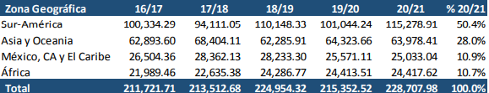
Fuente organizacional internacional del café (OIC)
Geográficamente, Sudamérica es la región con la mayor producción de café a nivel mundial, siendo Brasil el mayor productor de café en la región y a nivel global.
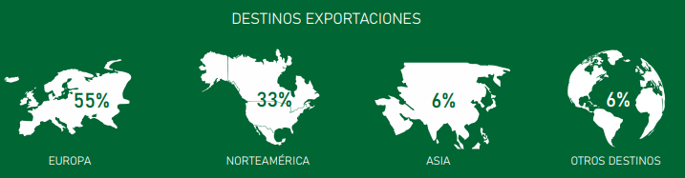
Figura 1: Destinos del café producido a nivel mundial
Memoria cosechas 22-231 (datos 22 de septiembre 2023)

PRINCIPALES PAÍSES PRODUCTORES DE CAFÉ
El café es producido en más de 50 países del mundo.
Tabla 2: Producción de café a nivel mundial
Resumen-Informe 2020-2021
Fuente: IHCAFE (Instituto hondureño del café)
"Honduras ocupó el 6to lugar en participación en exportaciones de café, descendiendo del 5to lugar en la cosecha 2017/2018. También se observó una disminución en la cosecha durante el 2019/2020 debido a la baja de los precios en el mercado mundial y la falta de mano de obra. Actualmente, Honduras ocupa el 7mo lugar como exportador a nivel mundial, según datos de la cosecha 2022-2023.

EXPORTACIONES E IMPORTACIONES DE LOS PAÍSES PRODUCTORES
Las exportaciones mundiales para la cosecha 2019/20 se cifraron en 166.12 millones de sacos de 46 kilos, mostrando una disminución del 3.7% respecto a la cosecha 2018/19, que totalizó 172.07 millones. (Resumen Informe 2020-2021, IHCAFE)
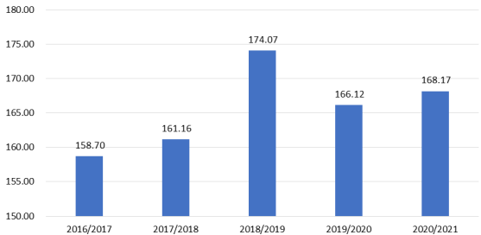
Figura 2. Evolución de las Exportaciones Mundiales de Café
Cosechas 2016/17 a 2020/21* (Millones de sacos 46 kilos)
Fuente Organización Internacional del Café (OIC)
Las exportaciones están en crecimiento, lo cual se debe al incremento en el consumo del café a nivel mundial, así como también a la variedad y calidad del café.
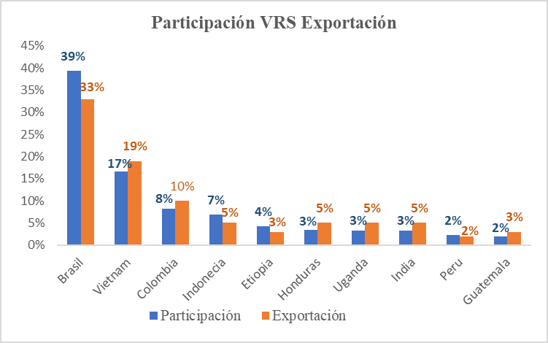
Figura 3. Top 10 de países productores de café, su participación versus exportación
Fuente: Resumen Informe 2020-2021, IHCAFE
Honduras ocupa el 6to lugar en cuanto a participación a nivel mundial del café, exportando el 90% de la producción del café y ocupando el 7mo Lugar a nivel de exportación Honduras. (Resumen Informe 2020-2021, IHCAFE)

INDUSTRIALIZACIÓN DEL PROCESO DEL CAFÉ
La industrialización del café consiste en la transformación del café oro en café tostado, molido y soluble. Este proceso de producción del café puede dividirse en varias etapas, las cuales han sido forjadas y perfeccionadas a lo largo de generaciones. (EScoffe)
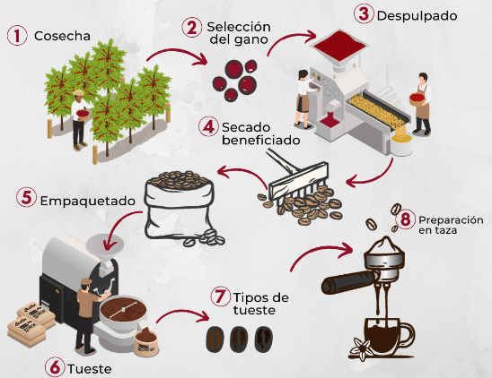
Figura 4. Proceso del café del campo a su casa
Fuente: EScoffe
El proceso del café, comprende desde que se siembre el cafeto, la selección del grano, el despulpado, secado, empaquetado, tueste y depende del tueste es el color del café depende de las preferencias del consumidor.

TENDENCIAS ACTUALES DEL CONSUMIDOR DE CAFÉ
El café es una de las bebidas más populares del mundo, con diferentes variedades que pueden servirse tanto frías como calientes, lo que lo convierte en una bebida apta para cualquier escenario. Su contenido de cafeína hace que muchas personas lo consuman para obtener ese impulso energético extra, especialmente por las mañanas. Además, se le atribuyen beneficios para la salud, como la reducción del riesgo de cáncer y enfermedades hepáticas, así como la protección contra la enfermedad de Parkinson. Por lo tanto, no sorprende que su consumo a nivel mundial haya seguido creciendo hasta aproximarse a los 178.5 millones de sacos de 60 kilogramos en 2022. (Perfectdailygrind.com, 24-09-2023).
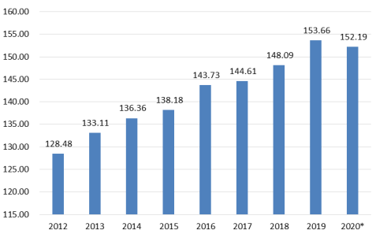
Figura 5. Consumo mundial del café
Fuente: Organización Internacional del Café (OIC)
El consumo del café ha ido en incremento con el pasar del tiempo y ese efecto se da por el crecimiento en el consumo el cual se da por las bondades que este producto contiene.

HISTORIA DEL CAFÉ EN HONDURAS
"No existen datos que determinen la época en que fueron traídas a Honduras las primeras semillas y plantas de café, ni el nombre de las personas que tuvieron el privilegio de hacerlas llegar a tierras nacionales", afirmó el Ing. Don Pompilio Ortega, director de Agricultura. Este hombre, amante del cultivo del café, sugiere que una posible fuente de información es la tradición, que indica que "los primeros granos de café vinieron a Honduras, traídos de Costa Rica, por comerciantes ambulantes y sembradas en Manto, en ese tiempo cabecera del Departamento de Olancho, y que se trataba de la variedad arábiga". También se dice que para 1804, el cultivo ya era conocido por los antiguos habitantes de Comayagua. Está documentado que, en 1860, un señor llamado Luna importó semillas de café desde Guatemala con el fin de sembrarlas en el Departamento de Santa Bárbara, según información proporcionada por el Dr. Jesús Aguilar Paz. (Capítulo I, Historia del café en Honduras, Rodney Santacreo Ponce, IHCAFE)

PRODUCCIÓN Y COMERCIALIZACIÓN DEL CAFÉ EN HONDURAS
La caficultura en Honduras es el rubro más importante del sector agrícola. El café se produce en 15 de los 18 departamentos y en 221 de los 298 municipios a nivel nacional. En el registro oficial de IHCAFE se encuentran inscritas más de 120,000 familias productoras de café, de las cuales el 95% son pequeños productores (con producción menor a 50 quintales/oro). Esta actividad cafetalera genera un estimado superior a 1.1 millones de empleos en todas las actividades del cultivo, siendo la época de recolección, comprendida entre los meses de octubre a marzo, cuando se requiere mayor mano de obra, dependiendo de las condiciones de altura en que se encuentran las fincas.
Para esta cosecha, los productores de café documentaron una producción superior a 7.9 millones de quintales, lo que muestra un incremento del 8% en comparación con la cifra de 7.3 millones de quintales documentados en 2019-2020. (Análisis de la cadena de valor de café Honduras 2018, HEIFER-IHCAFE-PNUD)
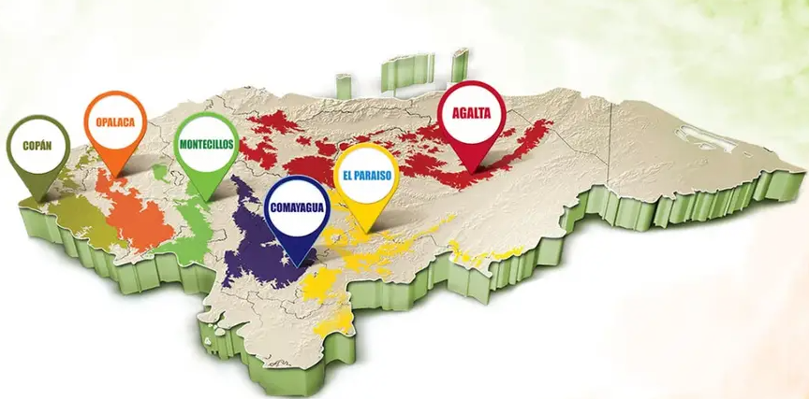
Figura 6. Principales productores de café.
Fuente: Memoria cosecha 2022-2023, IHCAFE
Según datos proporcionados por IHCAFE, los únicos departamentos que no producen café son Islas de la Bahía, Gracias a Dios y Valle. Esto sugiere que si bien puede haber cosecha en estos lugares, es posible que no se comercialice a gran escala y se destine más al consumo individual. (IHCAFE periodo 2021-2022)
Tabla 3 producción de café por departamento en Honduras
Fuente: IHCAFE periodo 2021-2022

APORTE DEL CAFÉ AL PIB HONDUREÑO
El café es el producto más importante en la agricultura hondureña y en la socioeconomía del país. Según el Instituto Hondureño del Café (IHCAFE), Honduras continúa siendo el primer lugar en la producción de café en Centroamérica, tercero en Latinoamérica y séptimo a nivel mundial, gracias a la contribución de miles de familias dedicadas a esta actividad productiva. La producción anual de este grano es variable, pero en promedio se cuantifica un aproximado de 8.3 millones de quintales en los últimos 5 años, de los cuales el 90% se exporta y el 10%, o aproximadamente 500 mil quintales, son destinados al consumo interno. El café es el principal producto agrícola de exportación, aportando cerca del 4.0% al PIB Nacional y alrededor del 30.0% al PIB Agrícola (Boletín estadístico sobre el café, 2016-2020, IHCAFE).

EVOLUCIÓN DEL CAFÉ PROCEDASO EN HONDURAS
Existen pocos estudios que contribuyan al conocimiento fundamental del café en términos de biología, evolución del genoma, especiación o adaptación a factores de estrés bióticos y abióticos en su cultivo. Hasta el año 2011, los cafetos eran clasificados en el género Coffea, como parientes cercanos del género Psilanthus en la familia Rubiaceae. Hamon indicó que la separación de los géneros Coffea y Psilanthus se llevó a cabo hace 12 millones de años. Su distinción se fundamentó en la morfología de sus flores y en su distribución geográfica. Esto evidenció la importancia de incrementar los conocimientos del cultivo de café para incentivar su desarrollo productivo y genético.
Se han descrito más de 130 especies pertenecientes al género Coffea. Sin embargo, solo dos especies son aprovechadas comercialmente. Estas especies principales son Coffea arábica (Arábica) y Coffea canephora (Robusta). La especie Arábica es alotetraploide (2n=4×=44) y autógama en su mayoría, mientras que la especie Robusta es diploide (2n=2×=22) y alógama. Es importante resaltar que la diversificación en el subgénero Coffea.
Aproximadamente el 60% de la producción mundial de café proviene de C. arábica frente al 40% de C. canephora (Revista Innovare, Importancia, genética y evolución del café en Honduras y el mundo, Jean Pierre Enríquez, Rodrigo Fernando Retes-Cálix, Emil Floricia Vásquez-Reyes, 03/2020).

CARACTERÍSTICAS DEL CAFÉ PROCESADO EN HONDURAS
Honduras, a pesar de ser un país pequeño, cuenta con extensas áreas dedicadas al cultivo del café. Muchas de estas áreas se encuentran en altitudes elevadas, lo que favorece al café gracias a los microclimas y a las técnicas artesanales que se utilizan para conservar su pureza.
El secreto detrás del café hondureño radica en varios factores:
- El Clima: Los granos se distinguen por su aroma afrutado y un punto de acidez, gracias al clima tropical y a los terrenos montañosos. Las abundantes lluvias benefician las ricas cosechas.
- La Altitud: Los cafés cultivados a gran altitud producen granos con mayor acidez. Por lo tanto, la mayoría de las fincas cafetaleras están situadas a más de 1,000 metros sobre el nivel del mar, lo que favorece al cultivo.
- Café de Calidad: En Honduras está prohibido el cultivo de café de baja calidad, lo que destaca el uso de métodos de producción y recolección artesanales.
- Desarrollo e Innovación: El Instituto Hondureño del Café se encarga de investigar y garantizar la producción de calidad en el país.
La alta calidad del café en Honduras se debe principalmente a la ubicación geográfica y a los diversos ecosistemas del país, que permiten su cultivo en prácticamente todo el territorio nacional, así como a la perseverancia y capacidad de los agricultores hondureños (David Naranjo, "Café de Honduras: una joya centroamericana", 29/09/2023).

CONCEPTUALIZACIÓN

INDUSTRIALIZACIÓN DEL CAFÉ
La industrialización del café implica la transformación del café oro en café molido. Este proceso inicia con la selección del grano y la preparación de la mezcla deseada por los fabricantes para obtener tostados y molidos específicos, cada uno con su aroma y sabor característicos (Aguirre, 1999).

PRODUCCIÓN
La producción del café comprende una serie de etapas, desde la cosecha y selección del grano hasta la siembra, manejo agronómico y obtención del grano, que puede tomar de 3 a 4 años. Es el conjunto de datos, factores y opciones tecnológicas que, al interactuar, permiten obtener la máxima productividad desde el punto de vista biológico, económico y social (Farfan-Valencia, 2020).

PROCESO
Es la secuencia de actividades interrelacionadas que transforman materias primas en productos finales. El objetivo principal es garantizar la producción y la calidad del producto final (Ludos,2023).
Se denomina proceso de producción a los diversos pasos que es sometida la materia prima para transformarla en producto final, hasta llegar al destino o a la venta. Este producto tendrá un valor elevado. (Campus Mexical, 2021).

TRAZABILIDAD
La norma UNE 66.901-92 define trazabilidad como la “capacidad para reconstruir el historial de la utilización o la localización del articulo o producto mediante una identificación registrada”
Según a AECOC define trazabilidad como “procedimiento que permite controlar el histórico, la situación física y la trayectoria de un producto o lote de productos a lo largo de la cadena de suministro en un tiempo dado, a través de unas herramientas determinadas”. (AECOC: Asociación Española de Codificación Comercial. Logística Inversa Trazabilidad. P.5).

TUESTE
Proceso de transformación que sufre el café y consiste en someterlo a diferentes temperaturas y tiempos donde se producen cambios químicos fundamentales en la constitución de los componentes responsables del aroma y el sabor característico. En este proceso se emplean técnicas analíticas como la espectrofotometría de ultravioleta visible UV-VIS, cromatografía liquida de alta resolución HPLC y cromatografía de gases CG, además de la composición química del grano (Osorio Pérez, V., Pabón Usaquén, J. P, Gallego, C. P., & Echeverri-Giraldo, L. F, 2021).

MOLIDO
Se refiere a la trituración del grano que previamente ha sido tostado para obtener el polvo fino que se utiliza para la preparación de la característica infusión. Esta etapa es importante para que el café tenga el tamaño adecuado, es decir, que no sea muy grueso ya que no se podrán extraer los sabores y aromas, pero tampoco muy fino porque habrá mezcla de sabores que no se requieren extraer, ya que son amargos y menos aromáticos (Cafés Bernal, 2020).
Existen diferentes tipos de moliendas a considerar al momento de ejecutar el proceso, también conocer el tipo de cafetera que utilizara para la preparación de la bebida, ya que a la hora de la filtración se puede perder la calidad del café. A continuación, se describen los tipos de molido:
- Molienda gruesa: textura es granulosa, no se queda adherida a los dedos y no hace polvo. La cafetera ideal es la francesa, ya que permite que el agua tenga una mayor superficie de contacto para extraer al máximo su aroma y su sabor.
- Molienda media: hace referencia a la arena de playa, si lo manipulamos, a pesar de no quedarse adherido a la mano, se notará marcas en los dedos. Se adapta muy bien a las cafeteras italianas, debido a que facilita el contacto del agua con el café sin afectar los tiempos de extracción, logrando un café de sabor y cuerpo más intenso.
- Molienda fina: de textura comparada con la harina, al manipular se queda en los dedos y los mancha. Se implementa en cafeteras de expreso, que requieren café fino casi polvo, debido que su máxima extracción debe realizar un máximo de 25-30 segundos y se requiere que el molido sea fino para conseguir que el agua entre en contacto, la mayor parte en el menor tiempo, ya que el proceso de extracción es rápido.

ENVASADO
Es seleccionar el empaque adecuado para conservar su calidad en el tiempo, el café puede ser envasado en grano pergamino y oro, grano tostado y molido, el empaque difiere según como se requiera conservar
Una de las mejores formas es mediante los recipientes que cuentan con un cierre hermético, ya que se mantiene el café en óptimas condiciones. Además, se requiere que sean opacos para proteger tanto los granos de café como el café molido de la luz solar. Así como, el lugar de almacenamiento toma importancia ya que no deben ser lugares con temperaturas altas o que no liberen olores fuertes, ya que el grano tiene esa capacidad de absorber otros olores o sabores (Jareño, 2022).
Hoy en día existen una amplia gama de envases que se enfocan en la conservación de la calidad del café, adecuados a la cantidad que se desea conservar, cuando se requiere almacenar volúmenes grandes se utilizan empaques de 45 Kg y para envasar cafés procesados listos para la comercialización se utilizan empaques pequeños de 250 y 400 gr con filtros de desgasificación posterior al tueste pero que evita la entrada de oxígeno del exterior.

CAFÉ ESPECIAL
La denominación café de especialidad fue expresada públicamente en 1978 por Erna Knutsen, tostadora y catadora de café. Ella utilizo el termino para referirse al café de alta calidad con granos de sabor único y características particulares que preservan su identidad. Cuatro años después, en 1982, se establece la Asociación de Cafés Especiales (SCA) y define el termino como “un café de buena preparación, de origen único y sabor distintivo”. (Traducido por Alejandra M Hernández y Karla Ly, Perfect Daily Grind)
A partir de ese concepto las personas involucradas en la trazabilidad, desde la semilla hasta la taza, tienen claro que un café de alta calidad es aquel que tiene consistencia en sus características físicas y sensoriales, en las que se debe mantener buenas prácticas de recolección, lavado, secado y procesos finales como el tueste, molienda y preparación para brindarle al consumidor una experiencia única. (Traducido por Alejandra M Hernández y Karla Ly, Perfect Daily Grind)
El café especial cuenta con atributos sensoriales sobresalientes para alcanzar una calificación de 80 o más en una escala de 100 por un catador de café profesional

MARCA
Es un signo distintivo, cuya función principal es la de diferenciar y hacer únicos a los productos y servicios de una empresa frente al resto de competidores. La marca es lo que da identidad y significado a un producto o servicio concreto. También se puede definir como marca, un catalizador de efectos, es decir, como la suma de todas y cada una de las sensaciones, percepciones y experiencias que una persona tiene como resultado del contacto con el producto.
Dentro de las funciones de una marca se destaca el diferenciar los productos y servicios de una empresa de los demás, identificar el origen comercial de un producto o servicio, la calidad y fomentar la venta de productos asociados a la marca. (Concepto de Marca. Tipología, Profesora. Alba Ada Lameiras, Universidad Carlos III de Madrid)
    - EXPORTACIÓN
La exportación se refiere al proceso de enviar bienes o servicios producidos en un país a otro para su venta o intercambio. Este proceso contribuye al comercio internacional y a la economía global, permitiendo a los países aprovechar sus ventajas competitivas y participar en el intercambio de productos a nivel mundial.
    - IMPORTACIÓN
Abarca la adquisición de bienes o servicios provenientes de otro país para su consumo, distribución o reventa en el país destino. Este proceso implica la entrada de mercancías a través de fronteras nacionales y desempeña un papel crucial en el comercio internacional, permitiendo a los países acceder a productos que no producen internamente o que resultan más económicos o especializados en otros lugares.
    - DIVISAS
Son unidades de moneda extranjera utilizadas en transacciones internacionales. Estas monedas son aceptadas como medio de intercambio en el comercio global y las transacciones financieras entre países. Las divisas facilitan el comercio internacional al permitir la valoración y comparación de precios de bienes y servicios en diferentes partes del mundo. Además, son la clave para el funcionamiento del mercado de divisas, donde se lleva a cabo el intercambio y la negociación de moneda.

TEORÍAS DE SUSTENTO

BASES TEÓRICAS

ESTUDIO DE MERCADO
El estudio de mercado es el proceso mediante el cual se realiza la recolección y análisis de información sobre los consumidores, competidores y el entorno. Este proceso sirve para identificar las preferencias de los clientes o potenciales compradores que garanticen la toma de decisiones. Este tipo de estudio es importante para analizar los hábitos de consumo, tendencias, expectativas y necesidades de los clientes, así como la región de operación, requerimientos de productos o análisis de la competencia para asegurar el buen desempeño del proyecto. Además, la obtención de información es útil para reducir al máximo los riesgos y comprender el entorno de la futura empresa. Por ello, el éxito de un emprendimiento depende de la actualización de las expectativas y necesidades de los clientes, con la planeación adecuada. Independientemente del proyecto o perfil de la empresa, un estudio de mercado es esencial, incluso si se tiene un buen dominio del entorno y del negocio. El estudio de mercado formaliza el proceso y completa el conocimiento a partir de datos tangibles. Además, va más allá de la validación del proyecto, ya que revela una estrategia clara y sirve de guía para la toma de decisiones.
Hay múltiples ventajas de la investigación de mercado, entre las que se destacan las siguientes:
- Comprender el potencial del mercado: es vital para predecir los riesgos del negocio, buscar soluciones anticipadas y mejorar el nivel de alcance.
- Análisis de competencia: un estudio de mercado puede ser una fuente confiable para obtener información y analizar la competencia, implementando mejores estrategias de ventas, marketing, tecnología y todos los factores involucrados.
- Actividades de marketing organizadas: dirigir las campañas AdWords ejecutadas sistemáticamente con el estudio de mercado, diseñadas específicamente para el público objetivo.
Escuchar al mercado y anticiparse a las expectativas de los consumidores son dos factores clave de éxito. Pero es necesario llevar a cabo los estudios adecuados. Existen dos tipos de estudios de mercado que se deben conocer.
- Estudio de medición: el objetivo es disponer de datos sobre el mercado, como el número de compradores de un producto determinado, la frecuencia de compra de la marca y los competidores, y el perfil de las diferentes categorías de clientes, entre otros.
- Estudio para entender al consumidor: el punto aquí es realizar un estudio para analizar comportamientos, motivaciones del cliente, valoración de la marca y diagnóstico de imagen, segmentación de clientes y tipología, usos y hábitos del consumidor, y priorización de criterios de elección y satisfacción de la marca. Existen dos enfoques metodológicos para comprender al consumidor: el estudio cualitativo y cuantitativo.
Existen diferencias entre un estudio de mercado cualitativo y uno cuantitativo, las cuales se detallan a continuación:
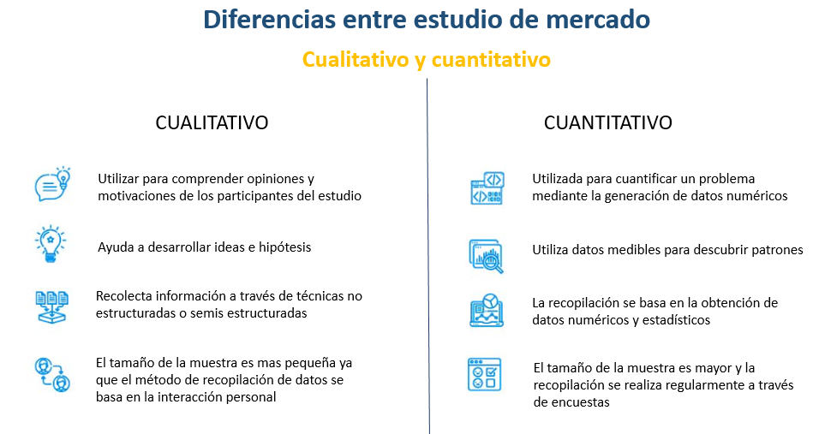
Figura 7. Diferencias entre un estudio de mercado
Fuente: investigación de mercados, 2015
Existen diversos métodos para llevar a cabo un estudio de mercado. Sin embargo, no todos los métodos son apropiados para la situación o negocio de un emprendedor, se debe elegir el que se apegue a los objetivos, ventajas, desventajas y costos de análisis a resultados para elegir el que mejor se adapte al proyecto de investigación. Cuando se habla de una investigación cuantitativa, se utilizan métodos para la recolección de información del mercado objetivo a través de fuentes como encuestas, entrevistas y cuestionarios.
La investigación de un enfoque cualitativo es basada en la conversación implementadas en medios como grupos focales, entrevistas en línea, observación, etc. Donde se evalúan aspectos más subjetivos como la lealtad y comparación de marca, análisis de precios para diversos productos y otros factores que ayuden a comprender el comportamiento, las motivaciones y las características de los clientes en relación a la compra de un producto o servicio.
En resumen, se presentan los pasos para realizar un estudio de mercado según el orden en que deben implementarse y las acciones que cada uno conlleva.
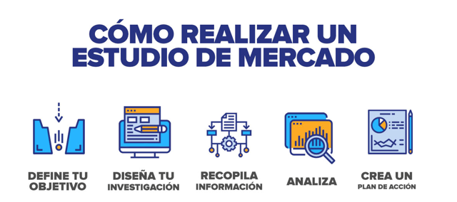
Figura 8. Como realizar un estudio de mercado.
Fuente: investigación de mercados, 2015
- Definir el problema y objetivos: es el paso más importante en un estudio de mercado, consiste en identificar y determinar un problema y crear un objetivo de acuerdo a este problema. Analizar varios aspectos, tales como la intención del estudio, la información y la solución para las partes interesadas en tomar decisiones empresariales bien pensadas. El objetivo puede ser de naturaleza cuantitativa o cualitativa.
- Definir diseño de investigación: es donde el equipo decide cual es el método de recopilar y analizar datos del mercado objetivo. Aquí toman las decisiones sobre qué tipo y método será efectivo para el estudio de mercado, si grupos focales, las entrevistas, las encuestas y otros métodos de investigación de mercado primarios y secundario que ayuden a resolver el problema identificado.
- Recopilación de información de la audiencia objetivo: aquí es donde ocurre todo el trabajo. Hay que definir la muestra que es parte del estudio de mercado. Esta muestra debe ser representativa de toda la población. Se puede recopilar datos de entrevistas individuales, enviar encuestas en línea u organizar grupos focales.
- Analizar la información recopilada: en esta etapa, los datos primarios o secundarios se convierten en información útil que resuelve el problema definido y puede ser implementada en forma de estrategias de marketing.
- Crear plan de acción, después de recopilar la retroalimentación, analizar e interpretar la información para hacer cambios. Esta información es la solución al objetivo del estudio de mercado. Con toda esta información, los gerentes de marketing deben tener en cuenta los inconvenientes a la hora de diseñar, por ejemplo, nuevas hojas de ruta de productos, estrategias de marketing, esquema de precios, etc.
      - ESTUDIO TECNICO
Es la parte del proyecto donde se definen los métodos, técnicas y tecnologías empleadas para determinar la capacidad real de producción de un bienes o servicio, que se comercializara. El estudio de mercado define cuanto se va a vender, en el técnico se define como se va producir (capacidad productiva, tamaño, localización y procesos productivos), especificaciones, proveedores, impacto ambiental, propiedad intelectual. Complementándose con la parte financiera que son los presupuestos de inversión y gastos. Dentro de un proyecto a emprender, el estudio técnico tiene gran importancia, ya que el objetivo principal es la viabilidad técnica del proyecto y porque las decisiones que se toman tienen relación directa con los requerimientos de otros estudios.
El objetivo del estudio técnico es determinar la factibilidad técnica, es decir la posibilidad de contar con los recursos, procesos y la eficiencia de implementarlos para producir los bienes o servicios que el proyecto ofrecerá. Dentro del estudio técnico se deben considerar los siguientes aspectos:
- Selección del proceso de producción
- El tamaño y localización de la planta
- La maquinaria y equipo
- Distribución de la planta
- Insumos disponibles (materiales, mano de obra, etc.)
- Manejo de contaminantes
- Los costos de producción
- La estimación en el desarrollo de todos los puntos anteriores
El aspecto de tamaño y localización de la planta, se debe analizar objetivamente la ubicación de la planta, ya que es fundamental para maximizar los beneficios de los inversionistas, reduciendo costos en traslados de insumos y productos terminados. También debe considerar los siguientes factores como:
- Macro localización: se analizan variables generales para determinar la ciudad en la que se instalara la planta industrial, revisando las ventajas y desventajas que ofrece para el desarrollo del proyecto, como la distancia, los proveedores de insumos, distancia con los clientes, disponibilidad de mano de obra calificada, estímulos fiscales, infraestructura, competencia y accesibilidad.
- Micro localización: variables que permiten determinar el lugar exacto de ubicación de la planta como: tipo de suelo, tipo de construcción, vías de comunicación, líneas telefónicas, drenaje y eliminación de residuos.
En cuanto al tamaño de la planta es sinónimo de capacidad productiva. Refiriéndose a las dimensiones físicas que debe contar la planta y la cantidad de bienes que debe producir. Además, presenta un análisis básico del proyecto, porque permite conocer la inversión que debe hacerse. También se podrá medir la capacidad mínima requerida y la capacidad proyectada según la demanda que se pretende cubrir. Por lo que, el tamaño es determinado por factores como: el mercado, los insumos disponibles, la tecnología y el financiamiento.
En resumen, el estudio técnico de un proyecto debe comprender tres etapas fundamentales; la ingeniería, el tamaño y la localización. Las tres están estrechamente relacionadas entre sí y definen los costos, gastos e inversiones que se deben asumir con la puesta en marcha del proyecto.
      - EVALUACION FINANCIERA
El inicio de un proyecto requiere un análisis minucioso y la consideración de diferentes escenarios para medir el nivel de riesgo que pueda surgir y, a la vez, proponer alternativas para el cumplimiento de los objetivos. De este modo, los gestores del proyecto pueden introducir los cambios necesarios para mejorar su ejecución. La evaluación financiera de proyectos (EFP) es una investigación profunda del flujo de fondos y de los riesgos, con el objeto de determinar el eventual rendimiento de la inversión realizada en el proyecto.
La evaluación financiera de proyectos está destinada a observar los factores involucrados en su realización. Sin ella, una entidad comercial no tiene la información necesaria para tomar decisiones fundamentadas sobre los alcances y riesgos de un proyecto. Por tanto, la EFP tiene por objeto conocer su rentabilidad económica, financiera y social, con el fin de resolver una necesidad humana de manera eficiente, segura y rentable, asignando los recursos económicos existentes a la mejor alternativa. En la actualidad, una inversión inteligente requiere de una buena estructura y evaluación, la cual indique la pauta a seguir en aspectos como la correcta asignación de recursos, la seguridad de que la inversión será rentable, la decisión del ordenamiento de varios proyectos en función de su rentabilidad y, finalmente, tomar una decisión de aceptación o rechazo.
En la EFP se revisan los principales indicadores que se deben considerar para definir la viabilidad de un proyecto:
- Valor presente neto (VPN): Es el valor monetario que resulta de restar la suma de los flujos descontados a la inversión inicial. El método del VPN es una de las técnicas de evaluación financiera más utilizadas en la evaluación de un proyecto de inversión, debido a dos razones fundamentales: su sencilla aplicación y su capacidad para calcular los ingresos y egresos futuros traídos a valores presentes, lo que permite visualizar claramente si los ingresos son mayores que los egresos.
- Tasa interna de retorno (TIR): Este método consiste en encontrar una tasa de interés en la cual se cumplen las condiciones buscadas en el momento de iniciar o aceptar un proyecto de inversión. Tiene como ventaja frente a otras metodologías, como el VPN, que elimina el cálculo de la tasa de interés de oportunidad (TIO), lo que la hace favorable para su utilización por parte de los administradores financieros.
- Costo de capital: El financiamiento de los activos e inversiones de las empresas exige la utilización de diferentes recursos financieros, cada uno de los cuales tiene un costo, ya sea explícito o implícito. La determinación del costo de capital requiere la consideración del costo de cada una de las fuentes de financiamiento utilizadas por la empresa y la proporción en que se presenta cada una. Para determinar el costo de capital se necesita conocer los costos de cada una de las fuentes y la ponderación óptima que deben tener en la estructura de capital. Las dos fuentes básicas de financiamiento de la empresa son los fondos propios y la deuda. En el caso de los fondos propios, se distinguen entre acciones ordinarias, acciones preferentes y beneficios retenidos. En el caso de la deuda, se refiere a los diferentes tipos de títulos que la empresa puede emitir para financiarse, así como el costo del financiamiento bancario.
- Costo promedio ponderado de capital (CPPC): Representa lo que la empresa tiene que pagar por el capital (deudas y capital propio) que necesita para financiar las inversiones iniciales. También se considera como la tasa de rendimiento mínima requerida sobre las inversiones realizadas por la empresa. Si una nueva inversión genera una tasa de rendimiento mayor al costo de capital, el valor de la empresa aumenta. Es preciso considerar cuál es la aportación de este nuevo proyecto al rendimiento y riesgo global de la empresa. En caso de modificaciones, es necesario considerar las variaciones en los costos individuales de las diferentes fuentes de financiamiento, así como en los pesos de cada una en la estructura de capital de la empresa.
- Costo del patrimonio: Es la tasa de retorno que los inversionistas requieren para hacer una inversión de patrimonio en la empresa. Con el cálculo de este indicador, es posible lograr un CPPC valorando de manera eficiente el capital aportado por los accionistas en una inversión o proyecto específico.
- Otros indicadores relevantes: Período de recuperación de la inversión, tasa de rentabilidad verdadera y la relación beneficio-costo. El indicador más relevante entre estas opciones es el período de recuperación de la inversión (PR), que se basa en la cantidad de tiempo necesario para recuperar la inversión, sin considerar los intereses.
En conclusión, la evaluación financiera de proyectos ofrece numerosas ventajas y beneficios para las organizaciones, entre los cuales destacan los siguientes:
- Mejora la toma de decisiones: Las cuales deben hacerse efectivas tanto en la fase de planificación como en etapas posteriores o incluso al final del proyecto.
- Proporciona información valiosa: Para introducir las reformas convenientes.
- Ayuda a identificar los principales riesgos: Lo cual permite crear estrategias para mitigar los efectos de los riesgos y seguir adelante con las tareas propuestas.
- Promueve un alto grado de organización conjunta: Entre todos aquellos que forman parte del proyecto. Una evaluación eficaz promueve la eficiencia y el compromiso en los integrantes de los grupos de trabajo.
- Reduce los costos del proyecto: Tanto los previstos en la fase inicial como aquellos que se derivan de fallos o errores.

METODOLOGÍAS DESARROLLADAS
A continuación, se presentan las metodologías utilizadas en los diferentes estudios:
      - ESTUDIO DE PREFACTIBILIDAD DE CAFE TRADICIONAL
La idea central de la investigación es determinar la prefactibilidad de un negocio enfocado en la venta de café tradicional y sus derivados, ubicado en Mall Multiplaza Tegucigalpa, F.M. El presente estudio consiste en la investigación de factibilidad y viabilidad de emprender un negocio de café tradicional de las diferentes regiones especializadas en Honduras en la producción de este grano aromático, así como el servicio mediante una aplicación tecnológica que facilite realizar pedidos, ubicado en un centro comercial (Mall Multiplaza), Tegucigalpa, F.M. Esta investigación fue realizada en junio de 2017, sustentada por Diana Paola Aguilar Baquedano y Héctor Fernando García Oliva.
La idea principal es determinar la factibilidad y viabilidad de emprender un negocio de venta de café tradicional (producto terminado, taza de café) de varias zonas del país, con el objetivo de medir la rentabilidad del mismo y la generación de empleos. Esto surge del problema de no encontrar en la ciudad un lugar donde se ofrezca café de cualquier parte de la región del país y que cuente con una aplicación para poder distribuir a domicilio.
La población a la que está dirigida esta investigación es de personas mayores de edad (18 años), económicamente activas en la ciudad de Tegucigalpa, ya que son las que se inclinan por la calidad del producto más que por el precio y aprecian el buen servicio.
Dentro de los resultados de la encuesta realizada, se identificó que hay oferta de consumidores de café. Se determinó que, a mayor variedad de este producto, mayor es su venta. El perfil del consumidor es de aquellos que prefieren calidad sobre precio y que la mejor cosecha de café en Honduras se encuentra en las zonas de Márcala, La Paz y Copán.
Dentro de las conclusiones, se determinó la mejor ubicación del establecimiento y, a través del estudio financiero con la aplicación de herramientas, se obtuvo una VAN de L.1,434,568.48 contra una inversión de L.1,201,766.69, y una TIR del 33%, lo que indica que los resultados obtenidos son favorables y que el proyecto es factible.
Dentro de las recomendaciones, se sugiere realizar un nuevo sondeo de la ubicación del establecimiento, realizar reajustes y actualizaciones en las cifras a partir del primer periodo de operaciones para conocer y realizar proyecciones. También se recomienda contratar baristas con experiencia con el fin de garantizar la calidad del producto. (Tesis Postgrado, Estudio pre-factibilidad de café tradicional, Dania Aguilar y Héctor García, junio 2017).
      - ESTUDIO DE FACTIBILIDAD PARA LA COMERCIALIZACIÓN DE UNA LÍNEA DE CAFÉ DIFERENCIADO EN TEGUCIGALPA, HONDURAS
El siguiente estudio de factibilidad para la comercialización de una nueva línea de café diferenciado en Zamorano, Honduras, realizado en diciembre de 2007 por Hugo Francisco Villatoro, nace por la necesidad de darle valor agregado al café. En ese tiempo había una sobreoferta y se estimaba un mayor crecimiento en la producción mundial. También existía la incertidumbre sobre la demanda y los precios mundiales. Honduras comercializaba el café para exportar en grano o café pergamino, donde el productor recibía una pequeña porción de las ganancias; razón por la cual surgió la necesidad de darle valor agregado a este producto. El valor agregado consistió en crear una nueva línea de café y así aprovechar la alta oferta de café pergamino y comenzar a producir productos terminados.
La población a la que está dirigido este proyecto está catalogada como no pobre (estratos medio y alto), siendo el mercado meta, donde solo se excluyen los menores de 14 años y los que están en pobreza relativa y pobreza extrema.
Dentro de los resultados, se observó que el 90% de la población meta consume café, lo cual indica que hay oferta de consumidores. La preferencia es por café instantáneo, lo que indica que el mercado meta disminuye ya que el café a producir es soluble o colado. Los tipos de café que prefieren los consumidores son el de casa o casero; dentro de las marcas, predomina el café indio, y al momento de la compra, lo que predomina es la calidad.
En conclusión, en este documento se identificaron los gustos y preferencias del mercado meta, con los cuales se logró obtener el perfil del consumidor. La confiabilidad de los datos es del 95%. Según los indicadores financieros, con o sin financiamiento se determinó que el proyecto es factible. Sin financiamiento, se logró obtener una VAN de L.560,758.00; una TIR del 33% y un período de recuperación de 2.84 años (2 años y 10 meses). Se recomendó implementar el proyecto y también comercializar en las principales ciudades de Honduras debido a la aceptación de los encuestados. (Estudio de factibilidad para la comercialización de una línea de café diferenciado en Tegucigalpa, Honduras, Víctor M. Hugo, diciembre 2007).
      - ESTUDIO DE FACTIBILIDAD PARA PRODUCIR CAFÉS ESPECIALES EN LAS FINCAS CAFETERAS GRANDES Y MEDIANAS EN EL MUNICIPIO DE ANDES Y ANTIOQUIA.
Este estudio de factibilidad para producir cafés especiales en las fincas cafeteras grandes y medianas del municipio de Andes y Antioquia, en Medellín, Colombia, fue elaborado por Laura Fernández Gaviria en 2017. La investigación se realiza en respuesta al crecimiento del sector cafetalero colombiano del 20% en cosechas durante 2017, aprovechando el aumento en el consumo mundial y la evolución en la manera de consumir café. Se requiere diversificar las líneas de negocio y aumentar la rentabilidad de la producción, viendo esta oportunidad para producir café especial y de alta calidad. El estudio consistió en identificar la zona de la finca con la mejor calidad de café (especial), realizando una prueba piloto que consistió en cosechar café especial en la mitad de las fincas, tomando las partes altas para el nuevo producto.
La población objeto del estudio eran los caficultores de fincas cafeteras grandes y medianas de los municipios de Andes y Antioquia, en Colombia. Se corroboró que, del total de los caficultores ubicados en las zonas antes descritas, el 92% producía café estándar y todos estaban dispuestos a producir café especial, mostrando disposición para implementar la nueva técnica de producción.
El café especial producido en altas montañas, con temperaturas y suelos ideales para cultivos, es procesado por métodos húmedos y/o ecológicos, incluyendo la fermentación del producto. Este proceso es complejo y especializado, desde el cultivo hasta la recolección. Los granos son perfectos en cuanto a contextura, color, acidez y aroma. Los consumidores valoran estos aspectos y actualmente están interesados en conocer la procedencia u origen del café, prefiriendo productos naturales y de mejor calidad.
El café especial en pergamino seco es un producto delicado en cuanto a almacenamiento; debe estar aislado de químicos y productos con aromas fuertes. No debe guardarse en pergamino seco por más de cuatro meses para que no pierda sus atributos, que lo diferencian de un café estándar.
La inclusión de la nueva técnica de producción beneficia la zona aumentando el empleo, impulsando el crecimiento económico y educativo para las personas dueñas de los terrenos, quienes recibieron capacitaciones sobre el manejo de los cultivos especiales. Además, se beneficia el medio ambiente debido a que los métodos son artesanales. Para el productor, el beneficio se refleja en el incremento en las ventas, con una TIR del 24.6%, una VAN de $93,599,998, y un periodo de recuperación de 5 años. (Estudio de factibilidad para producir cafés especiales en las fincas cafeteras grandes y medianas en el municipio de Andes, Antioquia, Universidad EAFIT, 2017, Fernández Gaviria, Laura; Díez Benjumea, Jhon Miguel)

INSTRUMENTOS UTILIZADOS
En los estudios de prefactibilidad investigados, se utilizaron diversos instrumentos, tales como encuestas, entrevistas e instrumentos financieros como el Valor Actual Neto (VAN), la Tasa Interna de Retorno (TIR) y el Periodo de Recuperación.
A continuación, se detallan las preguntas más importantes de cada una de las encuestas empleadas:
Estudio de Prefactibilidad de Café Tradicional
Encuestas
- ¿Consume bebidas de café en cafeterías o lugares similares?
- ¿Con qué frecuencia consume café?
- ¿Cuál considera que es la zona cafetalera que produce el mejor café de Honduras? (Opciones: Copán, Márcala La Paz, El Paraíso, Opalaca Intibucá, Comayagua, Agalta Olancho).
- ¿Cuál bebida es de su preferencia? (Opciones: Café negro, Mocaccino, Latte, Saborizado, Otros - especifique)
- ¿Estaría dispuesto a visitar un nuevo establecimiento de venta de bebidas a base de café si se ofrecen diferentes tipos de café que se producen en Honduras?
Entrevista a un barista:
- ¿Cuánto tiempo lleva en el negocio del café?
- Según su experiencia, ¿qué bebida de café es la que más se vende?
- ¿Cómo fueron sus inicios en el negocio?
- ¿Cuáles son las diferentes bebidas de café que existen?
- ¿Cuál es la estrategia para crear fidelidad en los clientes?
Estudio de Prefactibilidad para la Comercialización de una Línea de Café Diferenciado en Tegucigalpa, Honduras:
Encuesta:
- ¿Consume café?
- ¿Cómo lo consume? (Opciones: Instantáneo, Molido, Soluble, etc.)
- ¿Cuál es la marca de café que consume? (Opciones: Folgers, Nescafé, Café el Indio, Café Rey, Café Oro, Otros)
- ¿Qué prefiere del café al momento de comprar? (Enumerar en orden de preferencia: Calidad, Precio, Presentación, Disponibilidad, Marca, Otros)
- Aspectos sensoriales: ¿Cuáles son los más importantes para usted? (Opciones: Cuerpo, Acidez, Sabor, Aroma, Color, Sabor residual, Otros)
- ¿Qué presentación adquiere generalmente? (Opciones: Pequeña 0-300gr, Mediana 400-900gr, Grande 1,000gr)
- ¿Dónde suele adquirir el café? (Opciones: Bodegas, Supermercados, Minimarket, Pulpería, Otros)
- ¿Quién toma la decisión sobre el tipo de café a comprar en su hogar? (Opciones: Padre, Madre, Hijo, Otro)
- ¿Cuál sería su intención de compra si se lanzara al mercado un producto de café listo para prepararse similar al té? (Opciones: Definitivamente sí, Probablemente sí, Probablemente no, Definitivamente no)

MARCO LEGAL
Para dar inicio a una empresa nueva, es esencial comprender algunos aspectos legales que se deben considerar para constituir y registrar una empresa de manera adecuada. En este apartado, abordaremos los requisitos y formas legales de negocios, los permisos y licencias necesarias, las responsabilidades fiscales, leyes laborales, contratos con proveedores y clientes, y las regulaciones relacionadas con protección de datos y propiedad intelectual en Honduras.
Requisitos legales para constituir y registrar un negocio en Honduras
Para constituir y registrar un negocio en Honduras, se deberá seguir estos pasos:
- Elección de la forma legal de negocio: En Honduras, las formas legales más comunes son la empresa individual de responsabilidad limitada (E.I.R.L.), la sociedad de responsabilidad limitada (S. de R.L.), la sociedad anónima (S.A.) y la sociedad en nombre colectivo (S.N.C.). Cada una tiene implicaciones distintas en términos de responsabilidad y estructura de propiedad.
- Registro mercantil: Debes registrar tu empresa ante el Registro Mercantil para obtener personalidad jurídica y poder operar legalmente. Esto implica presentar los documentos requeridos y pagar las tasas correspondientes.
- Registro tributario: Inscribirte ante la Administración Tributaria es obligatorio para cumplir con tus responsabilidades fiscales. Esto incluye obtener un número de identificación tributaria (NIT) que se utiliza en transacciones comerciales y declaraciones de impuestos.
- Permisos y licencias específicas: Dependiendo del tipo de negocio a operar, es posible que se necesite obtener permisos y licencias adicionales, como ser licencias sanitarias, ambientales o de funcionamiento, según las regulaciones aplicables.
Formas legales de negocio en Honduras
La forma legal de negocio más adecuada para una empresa en Honduras depende de varios factores
- E.I.R.L.: Adecuada para emprendedores individuales que desean limitar su responsabilidad personal. Requiere un capital mínimo para su constitución.
- S. de R.L.: Ofrece limitación de responsabilidad a los socios y flexibilidad en la estructura de propiedad y toma de decisiones.
- S.A.: Adecuada para empresas que buscan atraer inversionistas mediante la emisión de acciones, pero conlleva un mayor nivel de regulación.
- S.N.C.: Implica responsabilidad ilimitada para los socios y una mayor simplicidad en su constitución.
Permisos y licencias necesarias para operar en Honduras
Para operar legalmente en Honduras, se requieren los siguientes permisos y licencias, que varían según el tipo de negocio. Algunos ejemplos comunes incluyen
- Licencia municipal de funcionamiento.
- Licencia ambiental.
- Registro sanitario para productos y servicios.
- Permisos específicos para industrias reguladas como alimentos y farmacéutica, entre otras.
Responsabilidades legales y fiscales de los dueños de negocios en Honduras
Los dueños de negocios en Honduras tienen responsabilidades legales y fiscales que incluyen:
- Cumplimiento con leyes laborales, incluyendo la contratación y protección de los empleados.
- Presentación de declaraciones de impuestos y pago puntual de obligaciones fiscales.
- Cumplimiento de las normativas comerciales y tributarias en la operación del negocio.
Leyes laborales en Honduras
Al contratar empleados para una empresa, es importante conocer las leyes laborales de Honduras. Algunas leyes laborales importantes son:
- Código de Trabajo: Regula las relaciones laborales, horarios, descansos, vacaciones y terminación de contratos.
- Seguridad Social: Establece las contribuciones y beneficios para empleados en materia de salud, pensiones y riesgos laborales.
Aspectos legales en contratos
Al establecer contratos con proveedores, clientes o socios comerciales en Honduras, es esencial asegurar que los contratos estén bien redactados y contemplen aspectos como:
- Descripción clara de los productos o servicios.
- Condiciones de pago y entrega.
- Cláusulas de terminación o resolución del contrato.
- Protección de datos personales y confidencialidad.

CAPÍTULO III. METODOLOGÍA

CONGRUENCIA METODOLÓGICA
En esta etapa del proyecto, se determina la metodología de investigación con cada uno de sus componentes y la obtención de respuestas a las preguntas de investigación, con el objetivo de describir los procedimientos para obtener la información y las actividades para llevarlas a cabo. A continuación, se desarrolla el proceso para determinar la factibilidad de la creación de una empresa para el proceso y comercialización de café especial en el país. Como respaldo a la investigación, se describe lo que compete al marco de investigación, como el enfoque, alcance, muestreo y se define la población objetivo, con los instrumentos que se utilizan para recopilar información que llevará a dar respuestas a la viabilidad o no, de la creación de la empresa con su nueva marca de café especial.

MATRIZ METODOLÓGICA
Esta matriz sirve para orientar la planificación de acuerdo a los objetivos generales y la variable independiente extraída de los objetivos específicos.
Tema | Objetivos de la Investigación |  | Variables
Tema | General | Específicos | Variables
Estudio de Prefactibilidad para la Industrialización y comercialización de una nueva marca de café en Honduras | Determinar la factibilidad del proyecto por medio de los diferentes estudios mercado, técnico y financiero para la creación de una empresa que se dedique al procesamiento y comercialización de una nueva marca de café en Honduras | 1.-Realizar un estudio de mercado para obtener la información necesaria para conocer competencia, clientes prospectos, precios y estrategias de posicionamiento de mercado para una nueva marca de café | Análisis de mercado
 |  | 2.-Realizar estudio técnico para definir la infraestructura, equipos, ubicación y logística para el procesamiento y comercialización de nueva marca de café. | Análisis de técnico
 |  | 4.-Realizar un estudio financiero que permita analizar la viabilidad del proyecto a través de los diferentes indicadores financieros. | Análisis financiero
Figura 9: Matriz Metodológica
Fuente: elaboración propia

ESQUEMA DE VARIABLES DE ESTUDIO
Las variables son las características, propiedades o atributos que pueden medirse y analizarse. Estas pueden variar entre diferentes elementos o individuos en un estudio. Las variables pueden clasificarse en dos tipos; variables dependientes y variables independientes, estas últimas son las que se pueden manipular y afectar de manera positiva o negativamente a la variable dependiente.

Nueva Marca de Café Especial

Análisis Financiero

Análisis
Técnico

Análisis
Mercado

Figura 10: esquema de variables del estudio de prefactibilidad para una nueva marca de café especial en Honduras.
Fuente: elaboración propia

OPERACIONALIZACIÓN DE LAS VARIABLES
La operacionalización permite convertir la variable abstracta en medidas concretas y cuantificables que se pueda recopilar y analizar la información.
Variables | Definición Conceptual | Definición Operacional | Dimensiones | Ítems
Análisis de mercado | Es el proceso mediante el cual realiza la recolección y análisis de la información sobre un mercado meta, los consumidores, la competencia y el entorno, el cual sirve para identificar las preferencias de los clientes o potenciales compradores que garanticen la toma de decisiones. | Evaluación sistemática de datos y factores relevantes para comprender las condiciones del mercado, identificar oportunidades y amenazas, y tomar decisiones informadas sobre estrategias comerciales. Esto implica recopilar y analizar información sobre demanda, competencia, tendencias del consumidor y otros elementos del mercado. | Producto | Beneficios
 |  |  |  | Características
 |  |  |  | Presentaciones
Análisis de mercado |  |  | Precio | Precio
 |  |  |  | Demanda
 |  |  |  | Competencia
Análisis de mercado |  |  | Plaza | Canales de distribución
 |  |  |  | Puntos de venta
 |  |  |  | Oferta
Análisis de mercado |  |  | Promoción | Estrategia de ventas
 |  |  |  | Publicidad redes sociales
 |  |  |  | Promoción
Análisis de técnico | Es la parte donde se definen los métodos, técnicas y tecnologías empleados para determinar la capacidad real de producción de un bien o servicio que se comercializara. | En el estudio se refiere a la investigación exhaustiva de los aspectos técnicos relacionados con la producción y comercialización de café. Incluiría la selección y adquisición de granos de alta calidad, diseño de proceso de tostado, molienda y empaque. Además, la elección de equipos y tecnologías adecuadas y la planificación de la cadena de suministro y distribución, para garantizar la calidad del producto y la eficiencia operativa en todas las áreas del proceso | Producción | Materia Prima
 |  |  |  | Control de Calidad
 |  |  |  | Proceso de producción
Análisis de técnico |  |  | Infraestructura | Instalaciones físicas
 |  |  |  | Máquina y equipo
 |  |  |  | Tecnologías
Análisis de técnico |  |  | Logística | Distribución
Análisis financiero | La evaluación financiera de proyecto está destinada a observar los factores involucrados en su realización, sin ella, una entidad comercial no tiene la información necesaria para tomar una decisión basada sobre los alcances y riesgos de un proyecto. | El análisis financiero implica llevar a cabo no evaluación detallada de los aspectos económicos y financieros relacionados a una nueva marca de café. Incluye la estimación de costos, adquisición de equipos, materiales y personal, así como la proyección de ingresos basado en el volumen de ventas esperado y la fijación de precios. Además, la elaboración de estados financieros proyectados, balance general, flujo de efectivo y estado de resultados, para evaluar la viabilidad económica y financiera para emprender. | Inversión | Estructura del capital
 |  |  |  | Presupuesto de inversión
 |  |  |  | Estimación de costos
Análisis financiero |  |  | Proyecciones | Flujo de caja
 |  |  |  | Balance general
 |  |  |  | Estado de resultado
Análisis financiero |  |  | Indicadores financieros | VAN
 |  |  |  | TIR
 |  |  |  | Periodo promedio de recuperación

ENFOQUE Y MÉTODOS
En esta sección describe los elementos que corresponden al enfoque y métodos utilizados en esta investigación, para evaluar la factibilidad de la inclusión de una nueva marca de café especial en Honduras, por lo que a continuación se detallados:
3.2.1 ENFOQUE DE LA INVESTIGACIÓN
En esta investigación se implementa un enfoque mixto para la recolección de información, obtener una comprensión, completa y profunda sobre la viabilidad de introducir una nueva marca de café en Honduras. La importancia de un enfoque mixto es que permite obtener información cualitativa y cuantitativa, para analizar y cuantificar características importantes de los consumidores, del mercado y del tipo de producto que se ofrece. En cuanto a las variables cualitativas que se analizan: la percepción del cliente, preferencias en cuanto a sabor y aroma, características que debe tener el producto, disposición de probar nuevas marcas y factores relacionados a la compra y tendencia de consumo.
Sobre la información cuantitativa corresponden a variables que se pueden medir, como ser: presentación del producto, frecuencia de consumo, cuanto está dispuesto a pagar, volúmenes de compra, precio del producto, entre otros. La combinación de la información brinda mayor amplitud de análisis que se son elementos importantes en la toma de decisiones para determinar la viabilidad del proyecto, por lo que se realizaron encuestas y entrevistas para lograr obtener información cualitativa y cuantitativa, necesaria para llevar a cabo el proyecto e identificar la viabilidad del mismo.
3.2.2 ALCANCE DE LA INVESTIGACIÓN
Existen diferentes tipos de investigaciones, para el estudio de factibilidad se implementa la investigación de tipo descriptiva, donde, se centra en describir fenómenos, situaciones, o procesos que permiten identificar: patrones y tendencias de consumo para participar en el mercado meta y que tipo de producto se debe obtener para satisfacer las necesidades del consumidor. Utilizando métodos como encuestas y entrevistas, en la recopilación de información y análisis. También, proporcionar descripción precisa de cada una de las variables a analizadas, ayuda a los interesados en la toma de decisiones informadas y estratégicas, basadas en una comprensión solida de la realidad. En resumen, el alcance descriptivo de este estudio, describe variables y procedimientos para analizar la viabilidad al incluir una nueva marca de café especial en Honduras.
3.2.3 DISEÑO DE LA INVESTIGACIÓN
El diseño de la investigación implicará la realización de un estudio transversal, donde se recolectarán y analizarán datos en un solo momento a través de los instrumentos de recolección proporcionados por una muestra representativa de la población objetivo. Dado que los estudios de prefactibilidad suelen basarse en la recopilación y análisis de datos existentes, y el objetivo es evaluar la viabilidad del proyecto con la información disponible, se utilizarán instrumentos como encuestas y entrevistas.

DISEÑO DE LA INVESTIGACIÓN
El diseño de la investigación se basa en la población objetivo, que consiste en los consumidores de café con capacidad adquisitiva.

POBLACIÓN
Para este estudio, la población objetivo se define por características comunes que determinan el grupo demográfico a estudiar. Se considera como población objetivo a las personas mayores de edad (más de 15 años) que consumen café (según el estudio realizado por Villatoro, H.F. en 2007, representando el 90% de la población), que tienen un ingreso económico que les permita comprar café especial y que residen en las ciudades de Tegucigalpa y San Pedro Sula, Honduras. Esta población se podrá definir mediante la recolección de información secundaria, como la proporcionada por el Instituto Nacional de Estadística y el Banco Central de Honduras.
La población económicamente activa de la ciudad de San Pedro Sula es de 303,914, de los cuales el 8% se encuentran desocupados (24,635) y el 92% están ocupados (279,279). Mientras que la población económicamente activa de la ciudad de Tegucigalpa es de 712,656, de los cuales el 12% se encuentran desocupados (76,356) y el 88% están ocupados (636,300).

MUESTRA
Para determinar la muestra de la población a analizar, se consideraron los métodos probabilístico y no probabilístico. El método probabilístico asegura que cada individuo de la población tenga la misma probabilidad de ser seleccionado, mientras que el método no probabilístico se basa en características específicas de la población para determinar la muestra. En este trabajo de investigación, se optó por el método no probabilístico, donde se define el tamaño de la muestra mediante una fórmula que garantice representatividad. La muestra se selecciona en función de las características previamente mencionadas, incluyendo el gusto por el café y el nivel de ingreso económico (Perfil municipal, Índice de Desarrollo Municipal, Distrito Central, Francisco Morazán).
Para una población finita se utiliza la siguiente formula:
n= N Z2S2
d2 (N-1) + Z2S2

3.3.3 TÉCNICAS DE MUESTREO
En esta investigación, se emplea la técnica de muestreo por conveniencia. Esta estrategia implica seleccionar elementos de la muestra en función de la accesibilidad y conveniencia para el investigador. Se trata de un método no probabilístico en el que se eligen los elementos más fáciles de utilizar o acceder debido a limitaciones de tiempo u otros recursos. Sin embargo, es importante reconocer las limitaciones de esta técnica y considerar cómo pueden afectar la validez y aplicabilidad de los resultados obtenidos.

TÉCNICAS, INSTRUMENTOS Y PROCEDIMIENTOS APLICADOS
    - INSTRUMENTOS Y PROCEDIMIENTOS
Los instrumentos utilizados para la recolección de información en este estudio son diversos. Se lleva a cabo un análisis de documentos, como tesis anteriores, para obtener una visión panorámica de las necesidades existentes. Además, se diseñan cuestionarios estructurados para llevar a cabo entrevistas tanto con productores como con personal especializado en el ámbito del café. Estos cuestionarios también se emplean para realizar encuestas que abarquen todos los aspectos relevantes para la inclusión de una nueva marca de café especial en Honduras.
- En cuanto a las entrevistas, se implementa un cuestionario estructurado que contiene preguntas específicas destinadas a obtener la información necesaria. Estas entrevistas se llevarán a cabo con individuos especializados en el campo, como técnicos del IHCAFE, que posean experiencia en la cadena de valor del cultivo, manejo, cosecha y procesamiento del café. El propósito de estas entrevistas es recopilar información técnica relevante que respalde la investigación de manera sólida.
    - TECNICAS
La técnica empleada para llevar a cabo el estudio sobre la inclusión de una nueva marca de café es la realización de encuestas dirigidas a los consumidores o al mercado objetivo.
- Estas encuestas consisten en un cuestionario estructurado que abarca tanto información general del encuestado como preguntas sobre las variables que se analizarán para cubrir los objetivos establecidos. Se utilizará la escala de Likert en la encuesta para obtener una amplia gama de información y facilitar un análisis más detallado. La aplicación de las encuestas se llevará a cabo mediante medios digitales con el fin de cubrir la muestra en el menor tiempo posible. Posteriormente, se procederá a la tabulación y análisis de la información recopilada para extraer conclusiones relevantes del estudio.

FUENTES DE INFORMACIÓN
En este estudio de investigación, las fuentes de información son recursos que proporcionan datos, conocimientos y evidencias que respaldan la investigación, la toma de decisiones y el aprendizaje. Seleccionar las fuentes apropiadas es crucial para garantizar la calidad y la confiabilidad de la información obtenida

FUENTES PRIMARIAS
Es la información recolectada a través de encuestas y entrevistas, la información recolectada es valiosa para comprender tendencias de mercado y las opiniones del consumidor, personas relacionadas al rubro, con el objetivo de obtener información directa de expertos o profesionales con experiencia en el tema.

FUENTES SECUNDARIAS
Estas fuentes proporcionan una síntesis o análisis de datos previamente recopilados y son valiosas para obtener una visión general de un tema, utilización de datos importantes y relevantes, relacionados al tema de investigación. Dentro de las fuentes a utilizadas esta; el IHCAFE, informes y recursos gubernamentales que brindaron información sobre la población y datos estadísticos obtenidos de organizaciones cafetaleras o empresas especializadas en el rubro del café.

CAPÍTULO IV. RESULTADOS Y ANÁLISIS

INFORME DE PROCESO DE RECOLECCIÓN DE DATOS
En este capítulo se presentan los resultados obtenidos en la recolección de información a raíz de la aplicación de encuestas, cuyos resultados son cualitativos y cuantitativos. En este capítulo también se muestran los aspectos fundamentales requeridos para poner en marcha el proyecto de prefactibilidad para la implementación de una nueva marca de café especial en Honduras, conociendo si los consumidores están abiertos a experimentar.

RESULTADOS Y ANÁLISIS DE LAS TÉCNICAS APLICADAS
A continuación, se presentan los resultados obtenidos mediante la aplicación del instrumento para recolección de información.

RESULTADOS CUANTITATIVOS
A continuación, se presentan los resultados de las encuestas aplicadas según la muestra obtenida en el capítulo III de 384.
1. Edad.
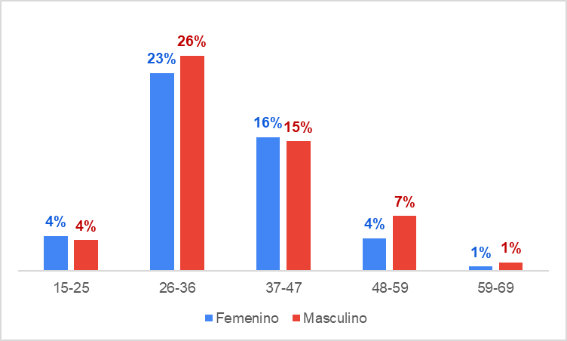
Gráfico 1: Edad y genero de los encuestados
Fuente: elaboración propia
Como se puede observar en el grafico la población encuestada con mayor representación se encuentra dentro de las edades de 26-47, lo que equivale al 80%, este grupo de personas puede llegar a ser la población objetivo, basado en los datos se debe desarrollar estrategias de marketing y promociones dirigidas en especial a este grupo de personas con mayor representación en esta encuesta.
Así como también se observa que la población encuestada el 52.1% corresponde al sexo masculino, lo cual es otra oportunidad de marketing, ya que las estrategias pueden ser segmentadas por género, también el tipo de café según preferencias ya que las mujeres suelen consumir un café suave y con excelente sabor y calidad en cambio el varón la preferencia se va por lo fuerte, siempre cuidando la calidad del mismo.
2. ¿En qué ciudad vive actualmente?
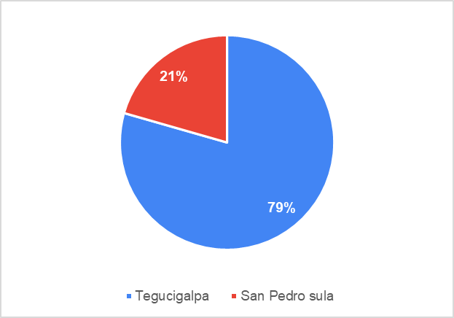
Gráfico 2: Ciudad de residencia
Fuente: elaboración propia
La encuesta se realizó en dos de las ciudades más importantes y comerciales de Honduras: Tegucigalpa y San Pedro sula, en el grafico se observa que el 79% de la participación de las personas encuestadas residen en Tegucigalpa donde es recomendable que tenga mayor potencial el incluir una nueva marca de café, esperando el mayor porcentaje de venta, otro factor importante a considerar es la accesibilidad y distribución del producto terminado, donde es también la ciudad de Tegucigalpa o mejor dicho en el departamento de Francisco Morazán donde se encuentra la mayor parte de oficinas principales de supermercados y también sus locales, hay mayor competencia, pero también oportunidad.

3. Nivel educativo
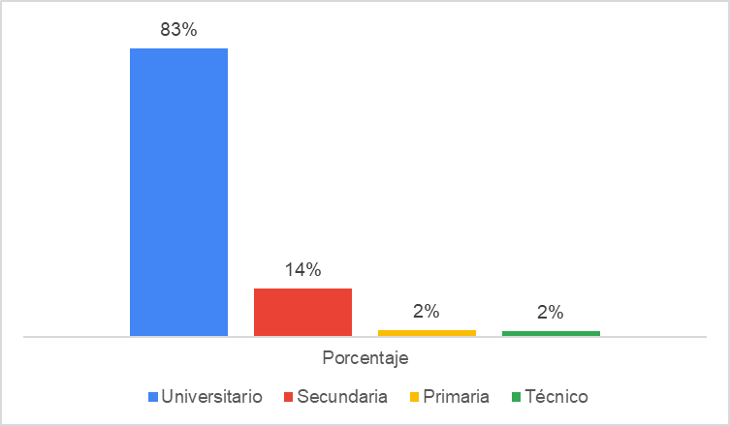
Gráfico 3: Nivel educativo
Fuente: elaboración propia
El hecho de que el 83% de los encuestados tengan un nivel educativo universitario da pauta que es una de las características del mercado objetivo donde implica que se debe de realizar una estrategia de marketing y comunicación enfocada en mensajes de contenido sofisticados, también interpreta que al tener estudios universitarios se tiene un mayor poder adquisitivo lo que los convierte en el segmento demográfico atractivo para un producto con mayor calidad y valor agregado como lo es el café especial.
Es posible que los encuestados universitarios tengan un mayor conocimiento y mayor interés en temas relacionadas al café, como la calidad, los procesos de producción y es de aprovechar este conocimiento para educar a los clientes potenciales sobre las características y beneficios únicos de la nueva marca de café especial, creando así una conexión.
Aunque el mercado potencial se encuentra en los que tienen un nivel universitario, también es importante tener en cuenta los demás segmentos, si bien la representación de estos grupos es mínima es fundamental abordarlos con una estrategia de marketing y distribución.

4. Estado civil
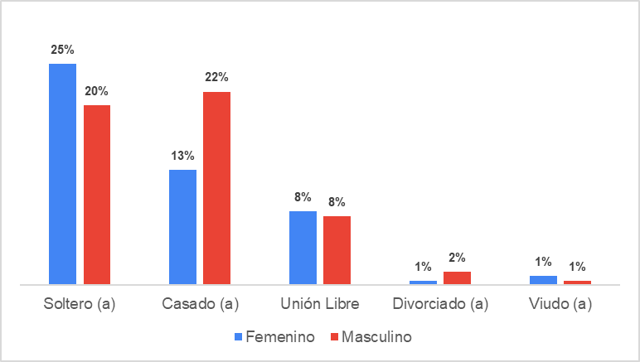
Gráfico 4: Estado civil por genero
Fuente: elaboración propia
El estado civil de los encuestados puede influir en el consumo de café, ya que por ejemplo se puede decir que las personas solteras o en unión libre tienen flexibilidad para socializar en cafeterías, así como dedicarse tiempo para degustar una taza de café especial en casa. También las personas casadas pueden tener el hábito de compartir con su pareja o demás familia una taza de café en casa.
Los gustos pueden varias ya que los solteros posiblemente no compren café en bolsa para preparar en casa, en cambio los casados o en unión libre si estén interesados en tener en su casa café especial para consumir diariamente.

5. ¿Con que frecuencia consume café?
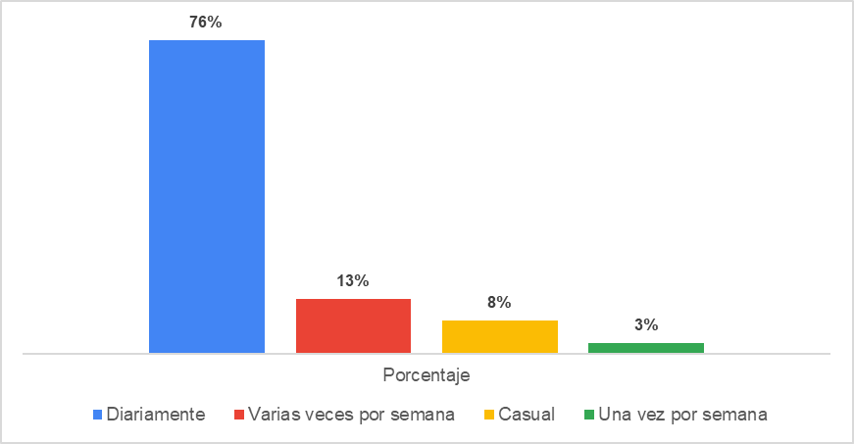
Gráfico 5: frecuencia de consumo de café
Fuente: elaboración propia
Entender el comportamiento del consumidor es importante y conocer la frecuencia mucho más, ya que proporciona información valiosa, como se puede observar en el grafico el consumo diario tiene mayor porcentaje dentro de los encuestados, lo que indica que la demanda es contante y potencialmente sólida para un producto como el café especial.
De igual manera los demás porcentajes siguen siendo parte del mercado ya que son consumidores de café en menor escala y se deben considerar como clientes potenciales para el presente estudio de investigación.
Según la pregunta anterior de cuantas veces consume café según la frecuencia
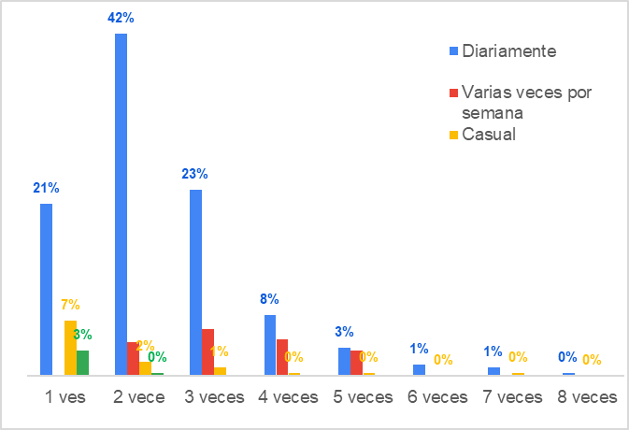
Gráfico 6: frecuencia en el consumo de café
Fuente: elaboración propia
En este grafico se complementa con el anterior ya que del 76% que consume diariamente el 65% consume de 2 a 3 veces por día, estos datos indican un insumo importante para realizar una proyección de consumo del mercado meta y es un dato que será utilizado en el capítulo VI para obtener la demanda estimada y la capacidad requerida de la planta para la producción de la nueva marca.
Para el resto de los consumidores es un mercado que también debe considerarse y a través de campañas de degustaciones puedan experimentar la calidad y características organolépticas de un excelente café, que genere interés por el consumo, se podrían estimular y moverlos a un consumo de 1 vez por día.
6. ¿Qué tipo de café consume?
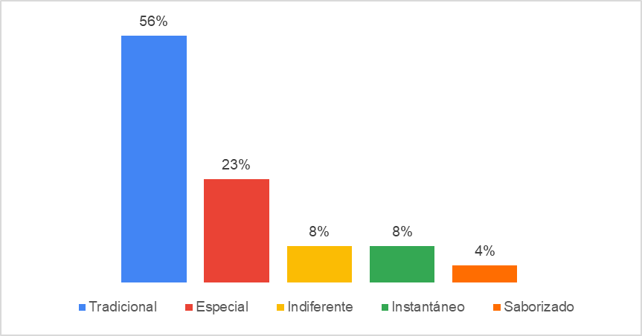
Gráfico 7: Tipos de café que consumen
Fuente: elaboración propia
Conocer y analizar los tipos de café que consume la población, es importante porque permite identificar los nichos de mercado que ya tienen la preferencia a un tipo de café. En este caso el 23% consume café especial y por lo tanto se puede concluir que es el mercado objetivo, pero estos consumidores ya tienen su marca específica y aun que, si están dispuestos a experimentar nueva marca serán mucho más exigentes con respecto a calidad, sabor y olor, eso no quiere decir que esta nueva marca no incluye los aspectos anteriores, pero indica que la competencia será más agresiva y para este segmento se debe de crear una línea con mucha más calidad y con perfiles de sabores distintos para satisfacer ese 23%, en cambio los que consumen café tradicional que corresponde al mayor porcentaje de los encuestados estos al encontrar una marca que les brinde mejores beneficios pueden cambiar el tipo de café a consumir.
7. ¿Cuál es la presentación de su preferencia?
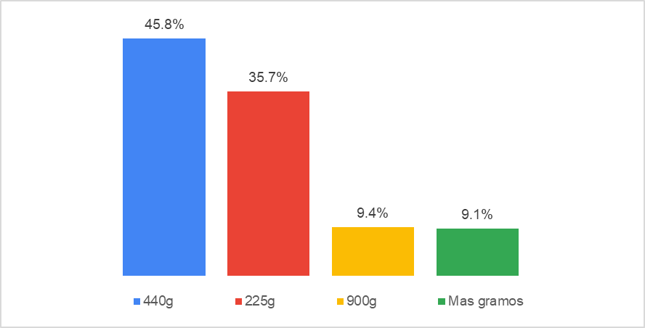
Gráfico 8: Presentación de café en gramos
Fuente: elaboración propia
Según los datos de la encuesta las personas compran la presentación de 440g lo que equivale a una libra, no obstante, los diferentes tamaños también son importantes ya que hay población que compra más o menos de 440g, pero para entrar al mercado como un producto nuevo también se puede ingresar con 225g (media libra) tamaño que está bien representado según el grafico, así como también para comenzar una nueva marca los tamaños de 225g y 440g son los indicados por que representan la mayor participación.

8. ¿Cuál es el precio actual que paga por una presentación de 450g? (cantidad en lempiras)
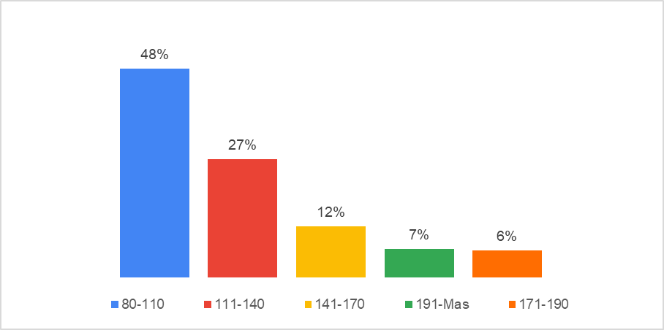
Gráfico 9: Precio en HNL que invierte actualmente al consumir café.
Fuente: elaboración propia
El precio actual del café en supermercados oscila en HNL82.00 como menor precio, siempre de 450g pero en el tipo de café tradicional, según pregunta anterior (pregunta numero 6 donde habla del tipo de café que consume: tradicional) es por ello que los encuestados prefieren el precio de HNL80.00-110.00 el cual equivale al 48% de los encuestados, sin embargo hay una población encuestada que corresponde al 52% que paga más de HNL 111.00 por lo cual esta respuesta puede afirmas la pregunta anterior donde indica la cantidad de gramos que se debe de iniciar en el mercado es de 225g y 450g.

9. ¿Tiene alguna preferencia en cuanto al origen del café?
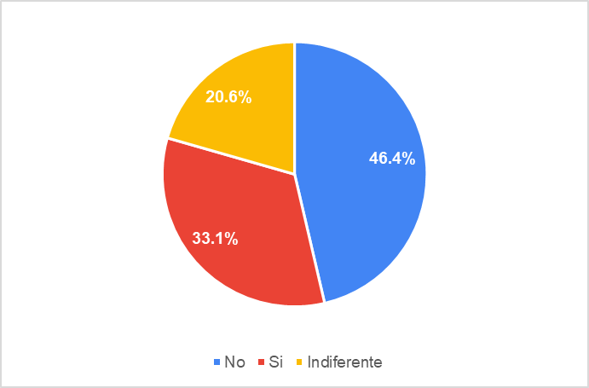
Gráfico 10: Preferencias en origen del café.
Fuente: elaboración propia
Esta pregunta es de suma importancia ya que en resultados anteriores como la pregunta número 6 que indica que tipo de café consume, esta pregunta está relacionada ya que los que consumen otro tipo de café que no es tradicional ya están familiarizados con una marca específica, sin embargo no deja de ser población meta los cuales se deben de abordar mejorando el producto terminado, pero los consumidores de café que no tienen un origen especifico o al que le es indiferente este podría ser el objetivo ya que representa el 67% de los encuestados.
10. ¿Qué factores considera más importante al momento de comprar café? De la escala del 1 al 5, ¿qué tan importante son los siguientes factores? (1= nada importante, 5= Extremadamente importante). 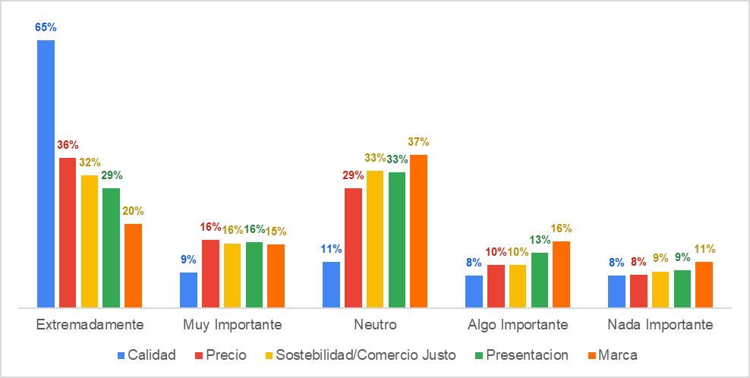
Gráfico 11: Factores importantes al momento de comprar.
Fuente: elaboración propia
Los factores como la calidad, Precio, Sostenibilidad/comercio justo, presentación y la marca son factores importantes al momento de comprar un producto así como también lo es cuando se trata de café, pero la calidad es claramente uno de los más importantes según los encuestados por la calificación obtenida como extremadamente importante, seguido del precio, la marca es nada importante según los encuestados ya que es neutral por lo que incursionar con una nueva marca de café que contenga calidad será un producto que llame la atención del consumidor.
11. ¿Dónde suele comprar café?
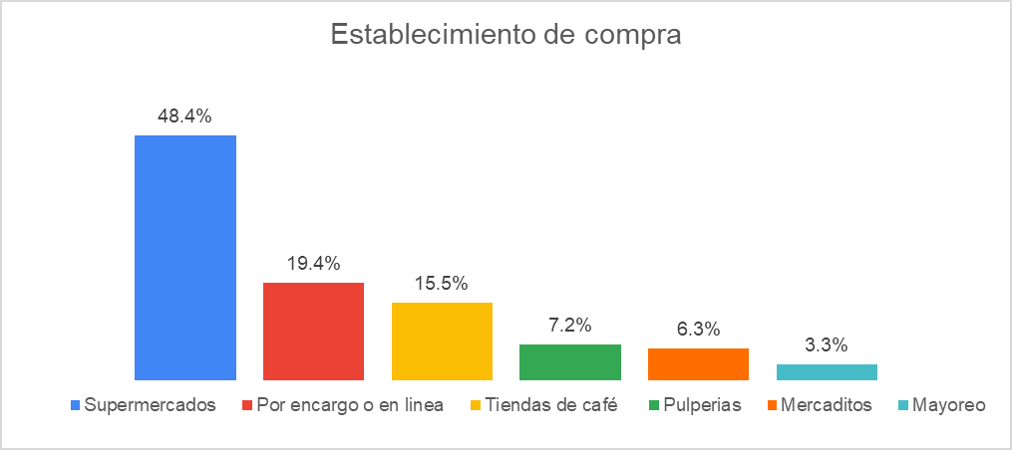
Gráfico 12: Lugar de compra café.
Fuente: elaboración propia
La mayoría de la población compra el café en supermercados, por lo que entrar en este tipo de establecimiento es de mucha relevancia para una nueva marca de café en Honduras, seguido por encargo o en línea contar con las redes sociales, hoy en día es importante y saber manejarlas también por lo que es un instrumento de bajo costo y de mucha influencia, el poder manejar estos dos medios de venta la marca podrá posicionarse en el mercado con mayor impacto.

12. ¿Qué tan probable es que pruebe una nueva marca de café especial?
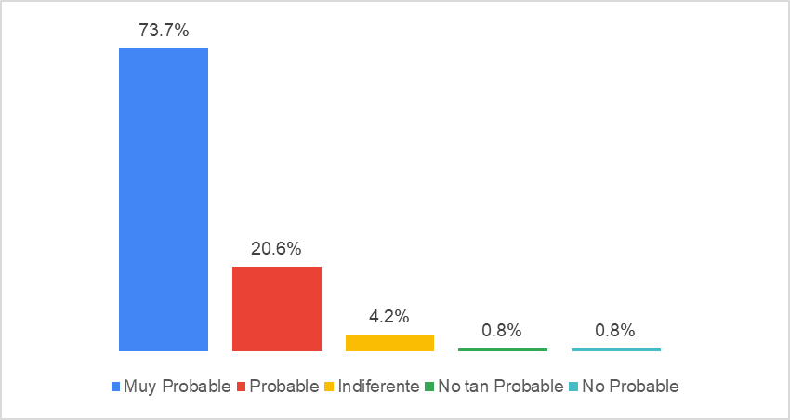
Gráfico 13: Probabilidad que experimenta con una nueva marca de café.
Fuente: elaboración propia
La probabilidad que los encuestados prueben una nueva marca de café es alta para la muestra que se encuesto, la cual representa el 73.7% y el 20.6% también está dispuesto a probar la nueva marca de café por lo que la probabilidad es alta, en cuanto al neutro que representa el 4.2% probablemente no está dispuesto por la lealtad a una marca especifica aun así puede cambiar de opinión ya que podría haber colocado que definitivamente no estaba dispuesto y los demás porcentajes no representan un volumen alto de los encuestados por lo que el producto si se logra obtener una buena estrategia de marketing se podrá lograr la aceptación del producto en el mercado.
13. ¿Tiene alguna preferencia en cuanto al tueste del café?
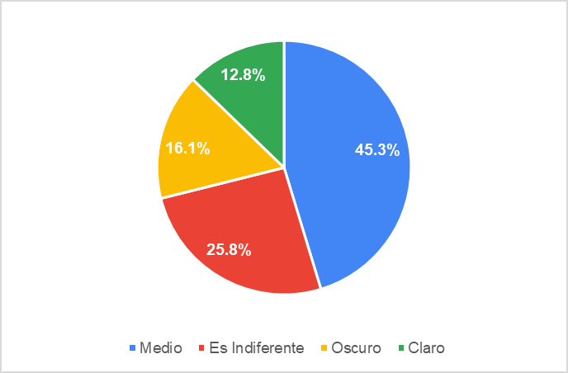
Gráfico 14: Preferencia al tipo de tueste o color de café.
Fuente: elaboración propia
Lo que respecta al tueste o color del café el medio representa el 45.3% el cual indica que el consumidor prefiere equilibrio entre sabor y aroma sin llegar a ser demasiado suave ni demasiado fuerte, por otro lado 16.1% que prefiere el tueste oscuro dice que prefiere un sabor intenso y un aroma profundo a café, también el 12.8% prefiere el tueste claro indica que prefiere sabores sutiles un color delicado, en cambio el 25.8% que es significativo es el indiferente indica que no está definido y está a disposición de probar los diferentes tipos de tueste, por lo que haciendo referencia al de mayor participación entre los encuestados, el tueste medio es el indicado para la nueva marca de café ya que uniendo a los encuestados que colocaron indiferente es la mayor porción y muy significativa para llegar a esa conclusión.
14. ¿Qué le motivaría a usted probar una nueva marca de café?
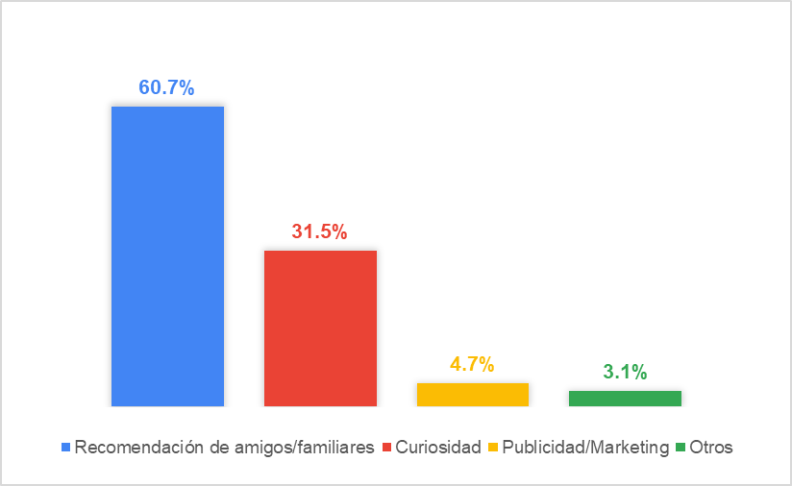
Gráfico 15: Canal de motivación al consumidor.
Fuente: elaboración propia
En el grafico se puede observar que un 92% de la muestra se sentirían motivados a experimentar una nueva marca de café por una recomendación de amigos/familiares y en segunda instancia por curiosidad propia. Esta información es un recurso importante para la presente investigación, ya que identifica los canales donde se debe orientar el marketing para lograr tener una introducción rápida en el mercado, el café especializado debe satisfacer la necesidad del consumidor y que este pueda promover, a través de la experiencia obtenida, con otras personas de su círculo social. La curiosidad del consumidor por experimentar nuevos sabores y aromas, es otro factor importante para lograr posesionar un nuevo producto y la calidad juega un papel importante para crear una buena primera impresión, sin embargo, para lograr captar la atención del consumidor, se deberán definir campañas de publicidad que capten la atención del consumidor y genere curiosidad por degustar el producto.
15. ¿Cuánto estarías dispuesto a pagar por nueva Marca de Café especial en una presentación de 400g HNL?
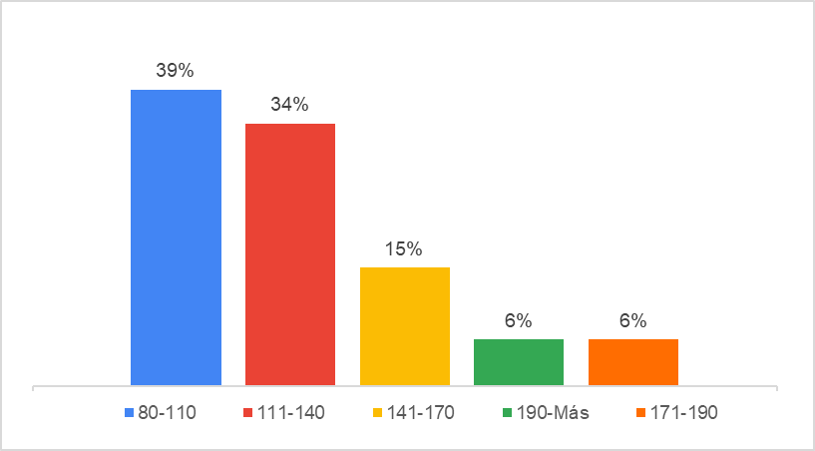
Gráfico 16: disposición de compra del consumidor.
Fuente: elaboración propia
El 39% de la muestra recolectada expresa que estarían dispuestos a pagar entre un rango de 80 a 110 HNL por una presentación de 400 gr. Actualmente, en este rango de precio se agrupan los cafés tradicionales u otros de calidad media o cafés no especiales, además de ser un mercado altamente reñido por factor precio y bajos márgenes de utilidad, podría ser de mucho riesgo tratar de emprender y entrar a competir con empresas ya posicionadas. Sin embargo, la calidad de un café especializado genera mejores márgenes de utilidad y es donde se centrará la presente investigación.
Al ser un café especial, el precio promedio de mercado para este tipo de café es superior a los HNL.110.00. Por lo tanto, para el presente estudio de investigación y para la definición del precio y el cálculo de la demanda se podrá utilizar el 61% de la muestra que estaría dispuesto a pagar más de 110 HNL por una presentación de 400 gr. Y como se muestra en el grafico N0. 11 la calidad es un factor más importante que el precio para el consumidor al momento de definir la compra, el cual se podrá establecer un precio en el rango de los 140 HNL por una presentación de 400gr.
16. ¿Compartiría, con amigos, familiares y conocidos sobre la experiencia del nuevo producto?
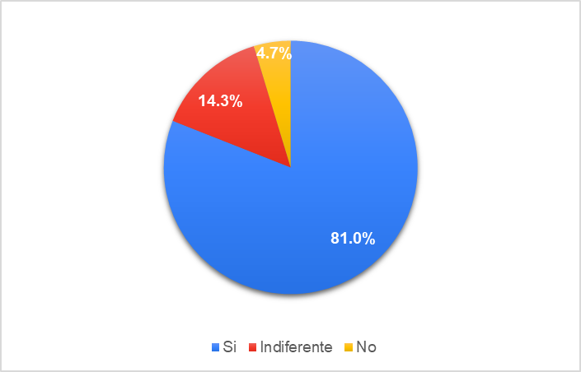
Gráfico 17: Promoción a través de la experiencia.
Fuente: elaboración propia
El grafico presenta que un 81% de los encuestados están dispuestos a compartir la experiencia de una nueva marca de café especial. Esta información es sumamente importante para esta investigación, ya que para introducir un nuevo producto al mercado se requiere de la implementación de diferentes técnicas de marketing que acompañen y respalden al producto para lograr una participación importante en el menor tiempo posible, asegurando la viabilidad del proyecto. Complementando con lo expresado en el grafico No. 15 se puede definir que las estrategias de marketing y posicionamiento deben ir directamente enfocadas al consumidor final, para mencionar algunas, las degustaciones en los puntos de ventas, campañas en redes sociales y planes de fidelización, así como también la implementación de promociones. Y de esta manera asegurar que los consumidores puedan compartir la experiencia del producto.

17. ¿Qué canales de información prefieres para recibir información de nuevas marcas de café especial?
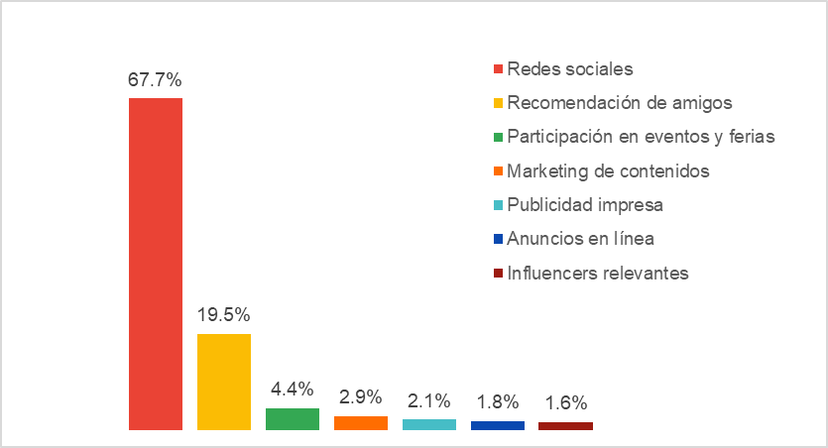
Gráfico 18: Principales canales para promociones.
Fuente: elaboración propia
Las redes sociales son los medios de comunicación más utilizados en la actualidad para difundir información a grandes masas en el menor tiempo, el grafico indica que el 68% de la población encuestada prefiere las redes sociales para recibir información y promociones del producto y sumado con la recomendación de amigos se estaría alcanzando el 87% de muestra a través de estos dos canales de información.
Para lograr llegar a la mayor cantidad de clientes potenciales en el menor tiempo, será de mucha importancia el uso eficiente de las redes sociales para canalizar información relevante de la nueva marca, promociones y experiencias vividas de clientes se deberían aprovechar para realizar divulgaciones por estos medios. Estas plataformas permiten a los usuarios compartir sus experiencias y los clientes esperan leer una reseña importante del producto antes de comprarlo, actualmente las redes más utilizadas por emprendedores es Facebook, Instagram y WhatsApp. Para lo que se debe definir una excelente campaña que genere un impacto positivo en la decisión de compra a los usuarios de las redes.

18. ¿Qué tipos de empaques suelen ser atractivos?
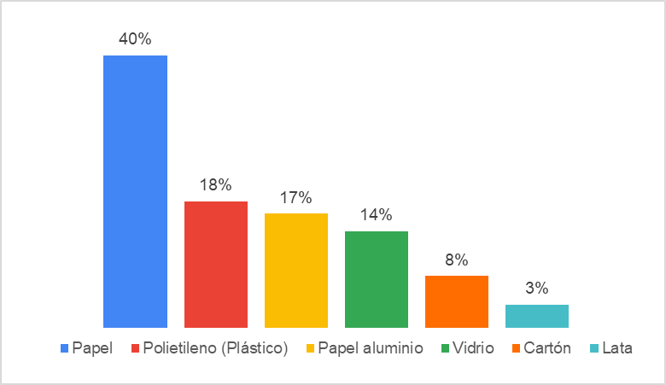
Gráfico 19: Preferencia en tipo de empaque.
Fuente: elaboración propia
En el gráfico se observa que el 40% de la población selecciono el empaque de papel como la principal envoltura que les gustaría fuera empacado la nueva marca de café y considerando que el papel muestra ventajas adicionales sobre la sostenibilidad y protección del medio ambiente, se debe tomar en cuenta al momento de definir el tipo de empaque para el nuevo producto.
El empaque es una elección importante en la cual se deben considerar diversos factores, desde la conservación de la calidad del producto, la apariencia exterior, durabilidad y las preocupaciones ambientales, filtros entre otros. Para el presente estudio y considerando la importancia que tiene la conservación del medio ambiente en la actualidad, se evalúa el uso del empaque de papel, que sea ecológico o biodegradable y como una alternativa de la sostenibilidad sin comprometer la calidad del producto. Además, el empaque debe contener toda la información relevante que ayudara al cliente a definir la compra de una nueva marca.

19. ¿Cuál de los siguientes diseños de empaques prefieres?
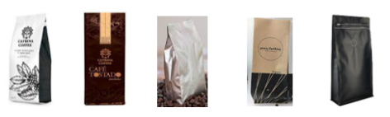
5
4
3
2
1

Figura 12: Tipos de empaque.
Fuente: elaboración propia
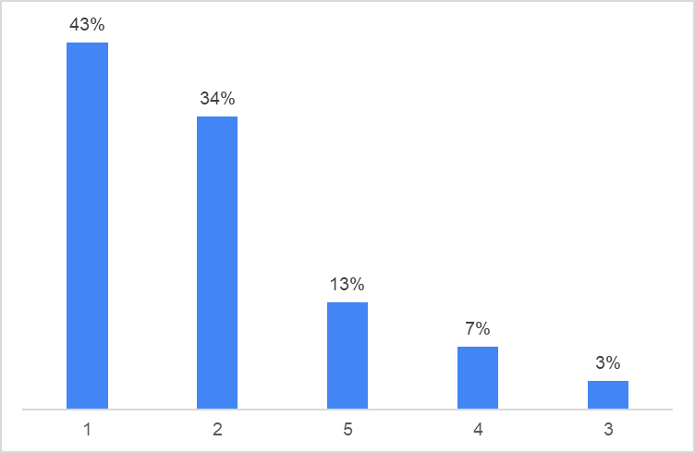
Gráfico 20: Preferencia al tipo de empaque.
Fuente: elaboración propia
El grafico muestra que el 77% de la población encuestada eligieron los diseños de los empaques 1 y 2 como los más llamativos.
El diseño es la presentación exterior del producto y lo primero que el consumidor pondrá atención al momento de seleccionar un producto exhibido en una góndola, por lo que definir el diseño del empaque es fundamental para captar la atención del cliente, por tal razón el diseño debe contener una vistosidad que resalte sobre las demás marcas de la competencia y el contenido deberá complementarse con una información precisa que lleve al cliente a imaginar la experiencia de un nuevo producto.
21. ¿Cuáles de las siguientes promociones le gustaría recibir?
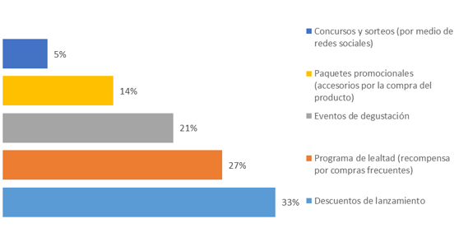
Gráfico 22: Promociones importantes para el consumidor.
Fuente: elaboración propia
En el grafico se puede observar que existen diferentes tipos de promociones que pueden estimular al consumidor a realizar la compra o quedarse consumiendo el producto que cumple las expectativas del cliente. Para el presente estudio, todas las promociones descritas se consideran importantes para la implementación, sin embargo, se contemplan los descuentos de lanzamiento, eventos de degustación y paquetes promocionales que se complementan perfectamente con lo que se ha observado en los gráficos anteriores, haciendo una simbiosis que define claramente cuáles serían las estrategias de marketing para acompañar el producto, impulsar la venta y la introducción al mercado. La fidelización de un cliente hacia un producto es el resultado de un trabajo constante, sin embargo, una vez fidelizado se vuelve pieza clave en la promoción de la marca.

22. ¿Qué experiencias buscas al comprar café especial?
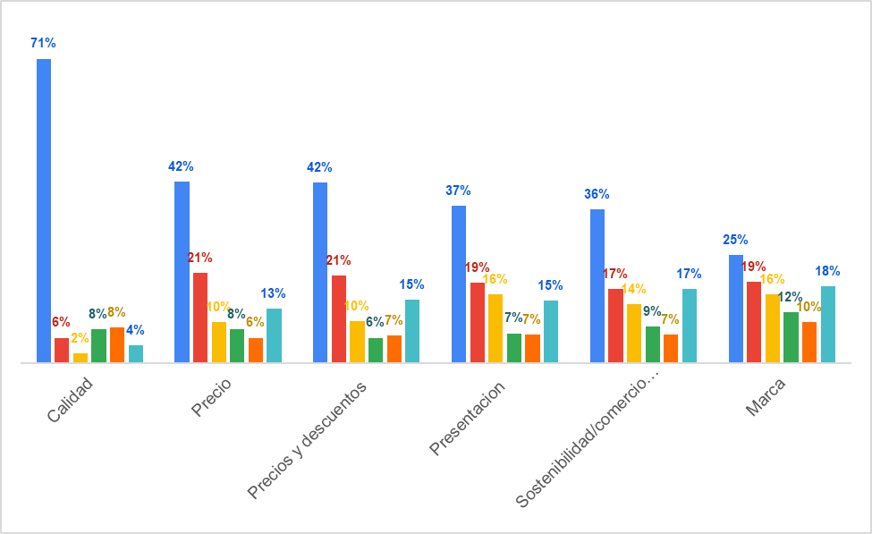
Gráfico 23: Factores importantes en la decisión de compra.
Fuente: elaboración propia
La bebida de café es de mayor consumo a nivel mundial y se mantiene en creciente demanda debido al interés constante de los consumidores por tener nuevas experiencias, el café por presentar amplitud en cuanto a las características organolépticas del grano, los consumidores están abiertos a experimentar nuevos sabores y aromas y el grafico lo demuestra, que la calidad es lo más importante para el consumidor al momento de comprar un nuevo café, superando así otros factores como el precio y la marca. Por lo tanto, para el presente trabajo, será importante considerar la calidad como el principal factor que ayudará a una introducción en el mercado más rápida, las características organolépticas que puedan satisfacer las curiosidades de los consumidores y trasmitir a otros el deseo de experimentarlo.
También el grafico destaca la sostenibilidad y comercio justo, factor considerado importante para muchos consumidores al momento de decidir una compra, por lo que se debe implementar y hacer parte del diseño del empaque. El precio y la marca, también tienen relevancia significativa dentro los factores a considerar. En conclusión, todos los factores nombrados son importantes y deben considerarse al momento de definir las características del producto que se ofrecerá al consumidor.
23. ¿cuáles de las siguientes características adicionales le gustaría a usted encontrar en el empaque?
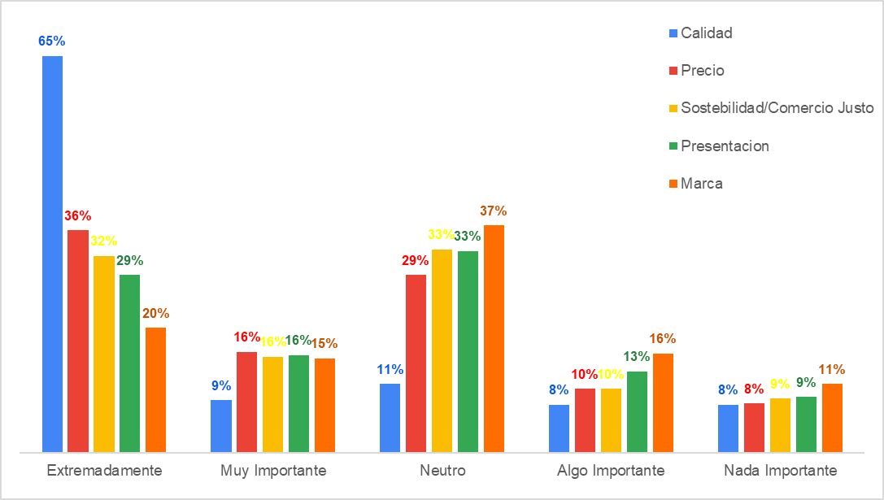
Gráfico 24: características importantes que debe de llevar el empaque
Fuente: elaboración propia
El grafico muestra que todas las características mencionadas son extremadamente importantes para el consumidor y que espera poderlas encontrar plasmadas en el empaque del producto. La descripción de origen es un tema que toma auge, ya que el consumidor cada día está más interesado en conocer la procedencia del producto y las condiciones en las que se produce y si el consumo de ese producto va tener un impacto positivo hacia el productor y la armonía con el medio ambiente. También los métodos y formas de preparación es una información que los consumidores esperar encontrar en el empaque y para el presente estudio se contempla todas las características, de manera que pueda existir conexión entre el consumidor y el origen del producto.
24. ¿Con respecto a las características que le gustaría al consumidor encontrar en el empaque mencione alguna que no está descrita en las opciones y que sea de importancia?
Pregunta de tipo abierta, que se formuló con el objetivo de que la muestra pudiera expresar otras características que para ellos tenga importancia y que no han encontrado en otros productos o que no se hayan contemplado en la encuesta. Las más importantes y con mayor frecuencia que fueron expresadas por los encuestados y que se han contemplado considerar en este trabajo de investigación están; que el empaque contenga válvula donde se pueda percibir el olor del café, altura en la que se produce y porcentaje de calidad de tasa, altura y que se describa el tipo de proceso, dato curioso sobre el café y el tipo de variedad.

RESULTADOS DEL ESPECIALISTA EN EL PROCESO DE CAFÈ
La entrevista se llevó a cabo con la especialista en proceso Sara Ester Gonzales, gerente la PROCESADORA DE CAFÉ DUGO, ubicada en El Paraíso, departamento de El Paraíso. La empresa se dedica a brindar servicios del proceso que en termino técnico se le denomina Torrefacción (proceso de transformación del café pergamino a café molido y empacado). La planta cuenta con un área de 200 m2, de manera general cuenta los equipos requeridos para llevar a cabo el proceso de principio a fin, el cual detallaremos cada una de las etapas.
Los diseños de procesos se refieren a como se estructuran y organizan las actividades para lograr los resultados, para la planta se pude definir que utiliza un proceso secuencial, ya que las actividades se realizan de una manera secuencial o lineal, donde cada paso depende del anterior y conduce al siguiente y es muy común en la producción de productos. El proceso inicia con la recepción del café pergamino o en cerezo seco, al momento de recibirlo es pesado en una báscula, posteriormente es llevado a la trilladora eléctrica, con capacidad de 5qq/hora, aquí se obtiene el café oro para ser trasladado a la tostadora, eléctrica/gas, con capacidad máxima de 1qq, cuando es un café de primera calidad el tiempo de tueste oscila en un rango de 25 a 27 minutos, cuando es café corriente o no clasificado el tiempo se extiende de 30 a 32 minutos, la temperatura de tueste es de 250 grados centígrados.
Una vez trascurrido el tiempo de tueste es retirado y puesto en una tolva para el enfriamiento, esta tolva tiene una espátula eléctrica que agita el grano de café tostado para que el enfriamiento se dé rápido para que se detenga la cocción del grano al termino esperado, este proceso tarda alrededor de 22 minutos. Finalizado el proceso de enfriamiento pasa a la molienda, donde se cuenta con un molino eléctrico con capacidad de 3qq/hr, en esta etapa se define el tiempo de molido, grueso, fino dependiendo de cómo lo pida el cliente. y el proceso finaliza con el empacado y sellado (se realiza con calor a 2.5 grados centígrados) del producto, según como se solicite, puede empacar presentaciones de 12, 14, 16 y hasta 20 onzas. En esta etapa ya es retirado por el cliente.
Hablando un poco de empaques, la procesadora cuenta con diversidad de empaques y el cliente define cual utilizar, cuenta con empaques con filtro, bolsas plásticas de diferentes perfiles y costos, también con una bolsa de cartón que es la utilizadas para cafés de buena calidad. También es importante mencionar que la planta cuenta actualmente con 3 personas laborando permanentes, los cuales es el encargado de vigilancia, un colaborador que apoya en el proceso a la gerente de la planta. Destacando que una persona es capacitada para empacar 800 bolsas diarias, realizando todos los procesos que conlleva la torrefacción.
A continuación, se detallan los costos aproximados de los equipos, y los costos del servicio de torrefacción por libra de café procesado.
Detalle de los costos de equipos requeridos para la torrefacción del café.
Tabla 4: Costo de los equipos
Fuente elaboración propia
Detalle de los precios establecidos por la planta para cada proceso
Tabla 5: Costo del proceso de la planta
Fuente elaboración propia
Precios de los diferentes tipos de empaques que cuenta la planta a disposición del cliente.

Tabla 6: Precio por tipo de empaque
Fuente elaboración propia
4.2.3 RESULTADOS DE LA ENTREVISTA CON EL PRODUCTO DE CAFÈ
La entrevista Tiene como objetivo indagar sobre lo relacionado al manejo del cultivo, prácticas culturales y artesanales, inversiones, rendimientos, cosecha y otros aspectos relevantes en la producción de un café de calidad, además de conocer el proceso de beneficiado posterior a la cosecha. También en las entrevistas se abordaron preguntas sobre la disposición del productor en la implementación o mejora de prácticas culturales que permita obtener una mejor calidad y el posible precio que tendría.
A manera de resumen de la información obtenida, el nombre del productor es Miguel Rafael Velásquez ubicado en la aldea de Junquillo, Potrerillos, El Paraíso, cuenta con una finca de 7 mz con alrededor de 34 años produciendo a una altura de 1800 msnm, una producción promedio de 18.5 qq/mz. Actualmente cuenta con variedades de Lempira, Icafe 90, Avatar y Parainema, estos dos últimos son mejores en cuanto a calidad de tasa. En los últimos años los incrementos en costos de producción se han aumentado alrededor de un 15% manejando actualmente un costo de producción de HNL 33,300 por mz.
El productor tiene experiencia en manejando de micro lotes buscando tener una mejor rentabilidad, pero por la tardanza en el pago promedio de 6 meses después de entregado el producto, el productor se le vuelve complicado poder continuar con el proyecto, ya que incurre en gastos adicionales los cuales no puede solventar por su cuenta.
Hablando de aspectos puramente de la calidad del grano se ve influenciado directamente por las siguientes prácticas, la variedad, manejo de tejido, fertilización, beneficiado, secado y almacenamiento. Expreso la disposición de implementar o mejorar algunas prácticas que le permitan mejorar la calidad del grano a cambio de un mejor precio de su producto, actualmente su precio de venta es de HNL 30/libra de café pergamino y con HNL 10/ libras adicionales estaría en disposición de retomar los manejos de micro lotes.
Esta información es relevante e importante como insumo para el presente trabajo de investigación ya que se obtiene datos precisos del costo de la materia prima y Miguel Velásquez podría convertirse en uno de los proveedores, considerando que cuenta con los requisitos necesarios, la finca se encuentra ubicada a un altura importante, cuenta con variedades que aportan a la excelencia de tasa y además cuenta con la infraestructura para dar un beneficiado al grano donde se conserve la calidad y sumado a la experiencia que cuenta en el manejo de micro lotes.

DESARROLLO DE ANÁLISIS DE MERCADO
      - ANÁLISIS DE MERCADO
En el análisis de mercado se define el perfil del consumidor de acuerdo a la información obtenida de acuerdo a los resultados de las encuetas, los cuales son las siguientes:
- Edad entre 26-47
- Estado civil: solteros (as), casados (as) y unión libre
- Ciudades de Tegucigalpa y San Pedro Sula
- Nivel educativo: universitario
- Consumo de café diario
- Consumen todo tipo de café: tradicional, especial y los que no tienen alguna preferencia
- Los que pagan un valor mayor a HNL.110.00
- Los que le gustan experimentar y aceptan recomendaciones de amigos o familiares
- Las personas que son socialmente responsables con el medio ambiente
      - ANÁLISIS DE LA COMPETENCIA
Según los resultados de la encuesta, muchos consumidores no están familiarizados con una marca específica de café. Entre las marcas más consumidas se encuentran el Café de Espresso Americano, seguido de marcas tradicionales como Oro, Maya el Indio, y otras menos reconocidas. Un aspecto particular es que a los consumidores les gusta el café de Palo. Además, se mencionaron varias marcas menos conocidas que surgieron repetidamente entre los encuestados, como Café el Dorao, Café Rubio, Café Passión Welchez, Café Don Napo, entre otros cafés hondureños.

 Café El Dorao es una marca hondureña fundada en 2004, dedicada al procesamiento y distribución de café a nivel local. Está ubicada en Peña Blanca, Santa Cruz de Yojoa, Cortés, Honduras. En sus inicios, la empresa contaba con tres operadores encargados de procesar, etiquetar y vender el café. Las entregas se realizaban utilizando bicicletas y un vehículo pequeño. Gracias a la dedicación del personal y la confianza de los consumidores en la calidad del producto, la marca ha logrado establecerse en el mercado local. (Fuente: La Historia del Dorao, eldorao.com).
 Café Rubio es una empresa hondureña fundada en enero de 2000. Surgió de la necesidad de ofrecer café de calidad a precios accesibles. Se distingue por su producto de estricta altura, cultivado en Santiago Puringla, La Paz, un municipio donde el café arábigo es reconocido con la denominación de origen Márcala. La empresa ha recibido varios premios, incluido el galardón en la competencia mundial Taza de Excelencia. (Fuente: Quiénes somos, café-rubio.com).
 Café Passion nació en Honduras en 2003. Sus cafés se distinguen por sus sabores afrutados y dulces, similares a la miel. La empresa tiene una clara definición de que el arte y la ciencia de tostar café radican en encontrar el punto óptimo entre el dulzor y el sabor afrutado, siempre buscando la combinación perfecta. (Fuente: "Café y Passión", passioncoffee.hn).
      - FODA
El análisis FODA es una herramienta invaluable que permite una comprensión más profunda de la situación actual en la que una empresa desea competir. Esta metodología implica examinar tanto los factores externos como los internos que afectan a la organización. Al evaluar las Fortalezas, Oportunidades, Debilidades y Amenazas, se obtiene una visión holística del panorama, lo que facilita el diseño e implementación de estrategias informadas. Estas estrategias se basan en datos concretos y análisis detallados, lo que contribuye al posicionamiento efectivo de la marca en el mercado.
- Fortalezas: permite explotar al máximo los elementos que benefician a la empresa, desarrollando estrategias para aprovechar eficientemente los elementos internos de la empresa.
- Procesos: Establecer procesos internos eficientes es crucial para garantizar la calidad del producto y optimizar los recursos financieros. El objetivo es producir un café de alta calidad a un precio competitivo y rentable para los inversionistas.
- Logística: Planificar rutas de entrega eficientes contribuye a reducir costos y garantizar la satisfacción del cliente al asegurar una entrega rápida y oportuna de los pedidos.
- Portafolio de productos: Ofrecer un portafolio diversificado de productos permite satisfacer las diferentes necesidades y preferencias de los consumidores. Desde café Premium dirigido a clientes exigentes hasta opciones más accesibles para aquellos con menor poder adquisitivo.
- Alianzas con proveedores: Establecer alianzas estratégicas con proveedores garantiza un suministro constante de materia prima bajo estándares de calidad. Estas relaciones estables y duraderas son fundamentales para el éxito a largo plazo de la empresa.
- Oportunidades: Las oportunidades son cruciales para el desarrollo estratégico de las empresas y normalmente surgen de los cambios de mercado. Aprovechar estas oportunidades de manera efectiva puede favorecer positivamente el crecimiento de la empresa y su competitividad.
- Mercado en crecimiento: Cada día hay más consumidores de cafés de alta calidad y aumenta la demanda de café producido de manera sostenible.
- Expansión de mercado: La marca tiene la opción de posicionarse en diferentes nichos de mercado, como hoteles, restaurantes y cafeterías a nivel nacional o incluso en el extranjero.
- Canales de distribución digital: La creciente oferta de productos en línea permite que más clientes se familiaricen con estos canales y puedan optar por suscripciones para entregas a domicilio.
- Amenazas: Son factores negativos del entorno externo que pueden poner en riesgo el éxito de la empresa.
- Competencia: Ya existe una competencia bien posicionada en el mercado, enfocada en su mayoría en productos de café tradicionales. También hay una cantidad de marcas de cafés especiales que han logrado captar una parte importante del mercado. Sin embargo, existen oportunidades que se deben trabajar estratégicamente para lograr una penetración en el mercado en el corto plazo.
- Ingreso de nuevos competidores: Al ser un producto de alto consumo, siempre existirá la amenaza de la entrada de nuevos productos. Recientemente se habla de la posibilidad del ingreso de Starbucks.
- Volatilidad de precios: Los precios del café están regulados por fluctuaciones globales y esto podría afectar los márgenes de ganancia, lo cual puede ser negativo para una empresa que empieza a introducirse en el mercado.
- Cambios en las preferencias del consumidor: Los consumidores pueden optar por productos sustitutos o alternativas al café, como el té y las bebidas energéticas, lo cual puede reducir la demanda de café.
- Acceso a mercados: Algunas marcas ya posicionadas implementan estrategias de protección de mercado, pagando por exclusividades para promover y exhibir solo sus productos, limitando así la entrada de la competencia a sus canales.
Identificar y comprender las amenazas permite desarrollar estrategias proactivas para mitigarlas.
- Debilidades: Son características internas de una empresa o sector que pueden ponerla en desventaja frente a la competencia.
- Capacidad financiera: El acceso a financiamiento o capital semilla para empresas que inician es limitado, ya que no se cuenta con historial de ventas, costos y utilidades que las entidades financieras solicitan para un análisis crediticio. Sin embargo, se debe considerar diseñar una estrategia financiera para acceder al capital necesario para la inversión inicial.
- Factores sociopolíticos: La inestabilidad política en Honduras vuelve vulnerables a las empresas emergentes. Estos factores deben analizarse como posibles riesgos y se debe tener una estrategia de mitigación.
- Condiciones económicas globales: Las recesiones económicas reducen el poder adquisitivo de los consumidores, lo que puede resultar en una disminución de la demanda de café Premium y en una preferencia por productos de menor precio, aunque la calidad no sea la misma.
      - ANÁLISIS DE LA DEMANDA
Definición del mercado objetivo: Se refiere al grupo específico de consumidores a quienes se les ofrecen los productos elaborados por Ecocafé Raíces Aromáticas. Este grupo está compuesto por características definidas como clientes potenciales, según los resultados obtenidos en el capítulo IV. Estos clientes potenciales representan 210,583 posibles consumidores de cafés especiales, lo que equivale al 23% de la población total de las ciudades de Tegucigalpa y San Pedro Sula. Además de la frecuencia de consumo, también se deben considerar los factores externos que afectan la oferta del mercado y la competencia existente para definir la demanda. A continuación, se detalla en el siguiente cuadro:
Tabla 7: Definición del mercado objetivo
Fuente: elaboración propia
La creciente demanda de cafés especiales ha generado la aparición de nuevas marcas, provocando una fuerte competencia en el mercado y requiriendo un análisis profundo para determinar una participación que sea viable. Para este proyecto, se estima atender un mercado objetivo de 4,001 consumidores de cafés especiales.
Proyección de la demanda: Este dato es importante para comprobar la factibilidad del proyecto, ya que determina el porcentaje de participación en el mercado, proyectando el flujo financiero y la viabilidad. Contemplando que es un producto nuevo, la alta competencia y la variabilidad de la oferta en el mercado, se proyecta atender un 3% del mercado meta. Es importante resaltar el crecimiento del consumo en los últimos años, debido al cambio de hábito del consumidor, migrando del café tradicional a cafés especiales. Para el presente trabajo, se proyecta tener una venta mensual en libras y valor, detallada en el siguiente cuadro:
Tabla 8: calculo demanda en Libras
Fuente: elaboración propia
Sin embargo, se debe considerar también la competencia en el mercado, la cual es creciente. En el presente estudio, se proyecta para el primer año una participación del 3%, lo que equivale a 51,468 libras, con un crecimiento para el año 2 del 6% sobre las ventas del año anterior y un 8% para los periodos siguientes. La proyección anual se presenta de la siguiente manera:
Tabla 9: calculo demanda en Libras
Fuente: elaboración propia
Considerando los clientes que consumen café especial, con un promedio de 2 veces diarias y el cálculo en gramos requeridos para preparar una taza, se obtiene una proyección de consumo anual promedio de 12.86 libras por consumidor. Teniendo un mercado objetivo de 4,001 clientes, se proyecta un total de 51,468 libras en el primer año.
A continuación, se detalla la proyección de la demanda para un periodo de 5 años:
Tabla 10: Proyección de ventas anuales
Fuente: Elaboración propia

    - ESTABLECER PROPUESTA TECNICA, PROCESOS, CONTROLES Y COSTO DE VENTA
Localización
Para preservar la calidad del café durante el proceso, las instalaciones de la procesadora deben cumplir con estándares específicos:
- Humedad y temperatura: El diseño de las instalaciones debe ser específico para controlar la humedad y mantener la temperatura, ya que son factores críticos que pueden afectar la calidad del café. Se deben implementar sistemas de ventilación y aire acondicionado para mantener condiciones óptimas.
- Espacio suficiente: Las instalaciones deben contar con espacio adecuado para llevar a cabo todas las etapas del proceso de procesamiento del café, incluyendo almacenamiento para los diferentes estados del café, desde la clasificación hasta el empaquetado. Este espacio debe ser amplio para minimizar riesgos de contaminación.
- Equipo: Cada etapa del proceso requiere equipo especializado, que incluye máquinas de descascarillado, secadoras, tostadoras y equipos de empaque.
- Higiene: Las instalaciones deben cumplir con normas estrictas de higiene y seguridad alimentaria para prevenir la contaminación del café durante el procesamiento. Esto implica la limpieza regular de equipos y superficies, el uso de ropa de protección adecuada y el control de plagas.
- Almacenamiento: La planta debe contar con áreas de almacenamiento adecuadas para el café en bruto, café tostado y producto terminado. Se deben usar recipientes herméticos y mantener condiciones de almacenamiento controladas para proteger el café de la humedad, la luz y la contaminación.
Planta, a continuación, el plano de la planta:
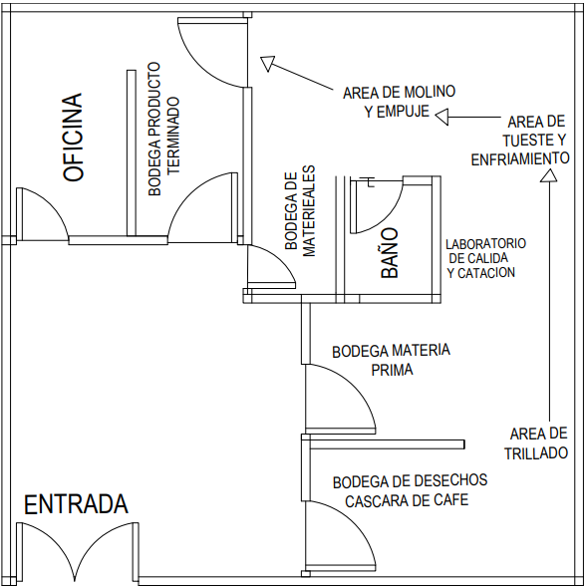
Ilustración 2: plano de planta procesadora de café
Empaques
Se proponen 3 tipos de empaques para los diferentes tipos de café que se van a comercializar.
Empaque | Detalle | Precio unitario HNL
 | Bolsas de papel Kraft, cada una con capacidad para almacenar 1 libra de granos de café. Estas bolsas estarán equipadas con un cierre de cremallera para garantizar la frescura y una válvula desgasificadora para mantener la calidad del café Premium. | 14.51 c/u
 | Empaque de plástico biodegradable para presentaciones de 454 gr. Para pedidos de 1000-9999 piezas costo unitario $0.32. Pedido demora alrededor de 30 días hábiles.  Empaque para café especial | 7.94 c/u
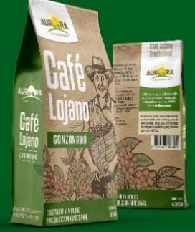 | Empaque de papel biodegradable diseñados para contener 454 gramos de producto. Estos empaques están disponibles para pedidos mínimos de 5000 piezas, con un costo unitario de $0.43.  Empaque cero residuos | 10.66 c/u
Fuente: elaboración propia
      - CAPACIDAD PRODUCIDA
Para determinar la capacidad instalada de la planta, se ha considerado la productividad de cada uno de los equipos, tomando como referencia el equipo con la menor capacidad. La capacidad mínima de producción de la planta es de 137,280 libras anuales. Esta capacidad supera la proyección de ventas anual, lo que garantiza que podremos abastecer el mercado de manera oportuna y efectiva.
Tabla 21: producción según maquina
Fuente: elaboración propia

CAPÍTULO V. CONCLUSIONES Y RECOMENDACIONES

CONCLUSIONES
- Tras el estudio de mercado, se evidencia que el 74% de la población encuestada está dispuesta a probar una nueva marca de café, enfatizando en la calidad como factor dominante (71% de la muestra). Se destaca la importancia de las redes sociales (67.7%) como canal clave para dirigir información al consumidor. Además, se obtuvieron datos relevantes para la parte técnica y financiera, como la frecuencia de consumo, el precio de venta y la presentación del producto. Se identificaron también las características y diseños del empaque necesario.
- Durante la visita a la planta de proceso, se recabó información esencial para el estudio técnico, incluyendo el tamaño óptimo de la planta, los equipos requeridos, la eficiencia necesaria para la torrefacción del café, el diseño de proceso y el personal necesario. Se estimaron los costos de inversión y producción.
- Se delinearon los requisitos y pasos necesarios para la creación de la empresa y la marca de café, abarcando licencias, permisos y normativas laborales y administrativas.
- Las conclusiones financieras se basan en la investigación de mercado y técnica. Se proyectaron las ventas en base a la demanda potencial y el precio estimado, mientras que la investigación técnica proporcionó información sobre los costos de producción y operativos. Esto permitirá calcular márgenes, establecer presupuestos precisos y analizar riesgos financieros para determinar la viabilidad del proyecto.
- El estudio del mercado es fundamental para el desarrollo y la implementación exitosa de un plan de negocio sólido. Al identificar y resaltar las características importantes y relevantes del mercado objetivo, establecer la base sólida para la toma de decisiones y la formulación de estrategias efectivas. Este análisis proporciona información sobre las necesidades, preferencias y comportamientos de los clientes potenciales, lo que permite a los empresarios adaptar sus productos o servicios de manera efectiva para satisfacer esas demandas. Además, entender la dinámica del mercado ayuda a anticipar cambios y a mantener la competitividad a largo plazo.

RECOMENDACIONES
- No basta con tener un producto de excelente calidad; es necesario tener claro el plan de posicionamiento. Se recomienda estructurar una estrategia integrada por los departamentos comercial, publicidad y marketing para lograr una introducción rápida de la marca. De esta manera, cuando la competencia reaccione, ya se contará con una participación importante en el mercado. Se sugiere definir una campaña llamativa que resalte las características de la nueva marca y genere interés en el consumidor por experimentar. Esta campaña puede lanzarse a través de diferentes redes sociales, acompañada de descuentos y promociones.
- De acuerdo a los resultados obtenidos en los instrumentos de recolección de datos (encuestas, entrevistas con productores y especialistas en la materia) se recomienda la implementación de procesos para las diferentes áreas para trasformación de la materia prima. Con el objetivo de tener diferentes tipos de controles que garanticen la calidad del producto, además se debe incluir un laboratorio para los controles de la calidad, tanto en la materia prima como el producto terminado. Y para asegurar la obtención de la materia prima se recomienda establecer contratos de compras y definir los procesos de producción y beneficiado adecuados para lograr un insumo con las características requeridas.
- Se recomienda el asesoramiento legal y contable para no incurrir en incumplimientos legales, como también realizar un plan sólido que incluya la visión y misión de la nueva empresa, así como también la contratación de personal capacitado y comprometido, de acuerdo a una estructura organizacional eficiente.
- De acuerdo a los resultados obtenidos se recomienda realizar el estudio financiero proyectado a 5 años, como periodo mínimo, para visualizar la viabilidad del proyecto, con los diferentes escenarios posibles para ampliar el análisis y la toma de decisión, también se debe considerar los riesgos asociados para finalmente considerar los indicadores financieros como periodo de retorno, VAN, TIR.
- Se recomienda dedicar tiempo y recursos para realizar un estudio de mercado exhaustivo para poder llevar a cabo el plan de negocios, El análisis detallado no solo proporciona comprensión profunda de las necesidades, preferencias y comportamientos de los clientes potenciales, sino que también asentará las bases para la toma de decisiones estratégicas y la formulación de estrategias efectivas.

CAPÍTULO VI. APLICABILIDAD

NOMBRE DE LA PROPUESTA
Definir un plan estratégico de marketing que incluya la determinación de canales de distribución, estrategias de comercialización y posicionamiento en el mercado, medios publicitarios, infraestructura técnica y una estructura financiera adecuada para el establecimiento y promoción de una empresa dedicada al procesamiento y comercialización de la marca Ecocafé Raíces Aromáticas.

JUSTIFICACIÓN DE LA PROPUESTA
El café es uno de los productos de mayor exportación e importancia en el mundo, contribuyendo al desarrollo socioeconómico y la reducción de la pobreza, siendo especialmente significativo para los países exportadores. Honduras ocupa el séptimo lugar entre los mayores exportadores a nivel mundial y el tercero en América, con 6.9 millones de sacos de 46 kg exportados anualmente, lo que representa el 3% de la producción mundial. La caficultura en Honduras sigue siendo el sector agrícola más importante, generando el 28.2% de los ingresos por exportación de los principales productos agrícolas y contribuyendo con el 25.9% al PIB agrícola y el 3.1% al PIB nacional.
Desde 2010, los registros diferenciados han sido una respuesta a la evolución de los mercados mundiales, donde la categoría de cafés certificados y especiales ha ganado importancia, incrementando el consumo diario. Actualmente, los consumidores muestran un gran interés en las características intrínsecas, sociales, económicas y ambientales, así como en la alta calidad que representan estos cafés. Aspectos como la altitud, variedad, manejo y preparación son determinantes para calificar la calidad del café. Esta tendencia también se refleja en el consumidor hondureño, donde el mercado interno representa el 10% de la producción nacional y está experimentando un significativo aumento debido a la demanda de cafés especiales.
Aprovechando el crecimiento en la tendencia de consumo de cafés especiales en el país, este proyecto tiene como objetivo crear una nueva marca de café especial que ofrezca una experiencia única al consumidor. Se busca destacar la excepcional calidad del café, promover la trazabilidad del producto, resaltar su impacto socioeconómico y evocar la armonía con la naturaleza a través de su historia. Basándose en los resultados de la investigación, se establecen los procedimientos para la creación y lanzamiento de esta nueva marca, definiendo los procesos de producción y los controles de calidad necesarios. Además, se diseña una estrategia integral de publicidad y marketing para lograr el posicionamiento deseado en el mercado. El producto se adapta a las preferencias expresadas por los posibles clientes en las encuestas, abordando aspectos como la calidad, trazabilidad, sostenibilidad y diseño del empaque.
Diseñar plan estratégico de comercialización que incluya la definición de canales, puntos de venta, logística y proyecciones de ventas según la participación de mercado esperada.

ALCANCE DE LA PROPUESTA
    - Objetivo General
El objetivo principal es definir un plan estratégico para posicionar la nueva marca de café Ecocafé Raíces Aromáticas, resaltando su compromiso con la sostenibilidad, trazabilidad y calidad del producto, con el fin de establecer una conexión auténtica y duradera con los consumidores.
    - Objetivos específicos
  - Elaborar una estrategia integral de marketing y publicidad que acompañe el plan de mercadotecnia, con el propósito de lograr una participación significativa de Ecocafé Raíces Aromáticas en el mercado.
  - Diseñar los principales procesos, estructura organizacional y la capacidad necesaria para cumplir con la demanda proyectada del mercado, asegurando la producción de café especial.
  - Analizar diversos indicadores financieros para evaluar la viabilidad del proyecto, considerando tres escenarios posibles.

DESCRIPCIÓN Y DESARROLLO A DETALLE DE LA PROPUESTA

DESCRIPCIÓN
Basándonos en los resultados obtenidos en el estudio de mercado, se recopiló información sobre las características que el consumidor final espera encontrar al seleccionar un nuevo producto. Esto incluyó:
- Estrategias de mercado
- Estrategia de mercadotecnia, comercialización y canales de venta
- Logística de abastecimiento
- Propuesta de productos
- Publicidad y marketing
- Propuesta técnica, procesos, controles y costo de ventas
- Estructura de convenios con productores y proveedores
- Proyección de ventas y viabilidad financiera del proyecto
- Estados financieros
- Análisis de sensibilidad e indicadores financieros
      - MARCA Y ESLOGAN
Marca:
Para este estudio, se ha definido la marca "Ecocafé Raíces Aromáticas", un nombre cuidadosamente seleccionado que evoca tanto la sostenibilidad como la exquisita calidad aromática del café. Este nombre refleja nuestra conexión con el origen del producto y nuestro compromiso con el cuidado ambiental. "Ecocafé Raíces Aromáticas" no solo busca ofrecer café de alta calidad, sino también representar un compromiso genuino con el medio ambiente, los productores y la excelencia en cada taza.
La marca "Ecocafé Raíces Aromáticas" nace de la idea de crear un café especial que no solo deleite a los consumidores con su aroma y sabor, sino que también demuestre prácticas agrícolas responsables y respetuosas con el medio ambiente. En resumen, esta marca surge de nuestra pasión por el café de alta calidad y nuestro compromiso con la sostenibilidad ambiental.
Logo:

Eslogan:
"Un viaje aromático desde la raíz hasta su taza" representa el proceso completo y apasionante que transforma los granos de café cultivados con cuidado y sostenibilidad en una experiencia sensorial excepcional para los amantes del buen café. Todo comienza en las raíces del café, estableciendo un vínculo vital con la tierra fértil de las diferentes regiones cafetaleras del país.
Durante el proceso de cultivo, los productores de "Ecocafé Raíces Aromáticas" implementan prácticas agrícolas sostenibles que respetan el equilibrio natural del ecosistema. La cosecha de los granos se realiza cuando alcanzan la madurez fisiológica, un proceso crucial que requiere cuidado y precisión por manos expertas para seleccionar los mejores granos y garantizar la calidad y el sabor distintivo.
Posteriormente, los granos recolectados pasan por un proceso de beneficiado que consiste en separar la pulpa del grano, el cual es secado en estructuras especiales que preservan su calidad. El tostado es el siguiente paso, donde expertos tostadores aplican su arte para resaltar los sabores y aromas característicos de cada variedad, ofreciendo una experiencia única en cada sorbo para el consumidor.

      - ESTRATEGIAS DE MERCADO
La estrategia de mercado se basa en la mezcla de marketing mix, con esta metodología se identifican las siguientes variables:
- Plaza
- Producto
- Publicidad
- Pecio
Plaza
Mediante los resultados obtenidos en el capítulo IV, y la recolección de información mediante encuestas, se identificaron los puntos estratégicos para la venta de la nueva marca de café Ecocafé Raíces Aromáticas. Estos puntos son los supermercados y las ventas por encargo o en línea. La propuesta inicial es incluir la nueva marca en los supermercados, considerando los siguientes en la región hondureña: Supermercados La Colonia, Walmart, PriceSmart y La Antorcha (este último únicamente en la ciudad de San Pedro Sula). Llegar a todos al mismo tiempo requiere de una amplia logística y alta inversión, por lo cual, para el presente estudio, se toman en cuenta los dos principales: Supermercados La Colonia y Walmart.

Actualmente, cuentan con 62 tiendas a nivel nacional, divididas en: zona norte (25) y zona centro (37). Además, disponen de una plataforma de venta en línea de fácil manejo para los usuarios, lo que representa un importante aliado para lograr el rápido posicionamiento de un producto nuevo. Los productos son segmentados por categorías; en el caso del café, este es considerado como un producto empacado, para el cual el supermercado tiene definido el proceso y los requisitos para ser inscrito e iniciar la comercialización. El tiempo del proceso de inscripción puede tardar alrededor de 30 días hábiles si se cuenta con la documentación requerida.
Para ingresar a este canal, el producto debe cumplir con todos los parámetros regulatorios de un producto procesado, como el registro, la licencia ambiental y sanitaria, además de cumplir con los requisitos que exige el canal para aprobar la comercialización en sus puntos de venta. Si se cumplen todos los requisitos solicitados por el canal, el siguiente paso es la inscripción en la categoría, la cual requiere el pago de matrícula e inscripción por cada producto a comercializar, detallado a continuación.
Tabla 11: Inversión para ingreso a supermercados La Colonia
Fuente: Elaboración propia
El gestor comercial se encargará de todo el proceso que involucra la iniciación comercial con el socio estratégico, la presentación del proyecto, la planificación de apoyo en tiendas, que incluye el plan de mercadeo y publicidad, las degustaciones y los descuentos que incentivarán al consumidor a la compra. También se ocupará del abastecimiento en góndolas, estableciendo tiempos de revisión de inventarios y reabastecimientos, y presentará la logística de producción y entrega para cubrir la demanda pactada.

La corporación multinacional de supermercados y almacenes de descuento se originó en Estados Unidos y para el 2023 ya operaba en más de 20 países, contando con alrededor de 10,600 tiendas. La compañía cuenta con diferentes tipos de formatos de tiendas, adaptados a cada segmento de clientes. Sin duda, constituye un aliado estratégico para lograr posicionar un producto nuevo, considerando su cobertura a nivel nacional en las principales ciudades. Además, la corporación cuenta con programas de apoyo para pequeñas pymes que buscan emprender. A continuación, se detallan los requisitos de inscripción como proveedor.
El proceso de inscripción lleva una serie de pasos secuenciales, comenzando con la solicitud de una cita con el comprador. Durante la cita, se realiza una inspección general de los productos a ofertar. Una vez obtenida la aprobación inicial, se procede con la formalización, la cual implica llenar los Formularios de Registro de Proveedores FRP1 y FRP2, así como la documentación requerida según el país en el que se desee participar, incluido el formulario bancario. Cada país tiene sus propios requisitos de inscripción, los cuales se detallan en los anexos correspondientes.
El gestor comercial será responsable del seguimiento a la formalización de la relación comercial con el cliente. Se presentará una propuesta de negocios que incluya beneficios, utilidades y planificación de apoyo en tiendas, la cual involucra el plan de mercadeo y publicidad, degustaciones y descuentos que incentivarán al consumidor a la compra. También se encargará del abastecimiento en góndolas, estableciendo tiempos de revisión de inventarios y reabastecimientos, y presentará la logística de producción y entrega para cubrir la demanda pactada.
Para ambos socios comerciales se deben contemplar los siguientes términos en cuanto al manejo de inventario:
- Respetar la política de abastecimiento de inventario por tienda para una proyección de venta de 15 días.
- Realizar cambios de producto por daño o mala presentación.
- Asignación de personal para en las tiendas para manejo de inventarios y reabastecer las góndolas.
Políticas de pagos y créditos
- Otorgarle crédito de 60 días
- Gestionar los pagos con el personal de créditos, realizar trámites de ingreso de facturas a pago.
- Asignar personal en las tiendas para el manejo de inventarios y reabastecer las góndolas.
En cuanto a las políticas de pagos y créditos:
- Otorgar crédito de 60 días
- Gestionar los pagos con el personal de créditos y realizar trámites de ingreso de facturas a pago
- Habilitar cuentas en Banco Ficohsa para Supermercados La Colonia y en Lafise para Walmart.
Otros canales de venta
Minisúper, Mercaditos y Pulperías: Estos canales serán abordados por el asesor comercial, quien realizará un mapeo para prospectar aquellos canales que sean potenciales para comercializar los productos. Una vez se tenga la base de datos, se procederá con el establecimiento de relaciones con los gerentes o dueños, donde se presentará la propuesta de valor y se negociará un espacio en sus anaqueles para promocionar los productos. Para estos canales, se proporcionarán afiches que serán colocados en los puntos de venta, así como capacitaciones al personal de cada punto de venta. Bajo la responsabilidad del asesor comercial estará el seguimiento posventa, asegurando la satisfacción de los clientes y brindando un servicio de calidad, además de visualizar áreas de mejora y estrategias de negocios que ayuden a mejorar las ventas.
Por encargo o en línea
Por Encargo o en Línea: Se debe considerar la venta al por menor para usuarios que hacen encargos en línea a través de Facebook y WhatsApp. Las ventas se realizarán de manera personalizada. En las publicaciones que se realicen en Facebook, se creará un enlace que dirija a los usuarios a WhatsApp para canalizar la venta, con envíos a nivel nacional.

Producto
Contar con una diversidad de productos permite una mayor competitividad y una oferta más atractiva para los consumidores que buscan diferentes experiencias. Por tanto, el proyecto contempla lanzar al mercado tres productos con beneficios y características diferentes.
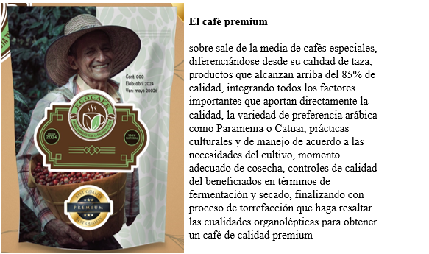
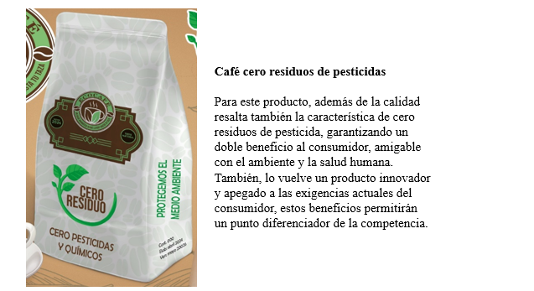
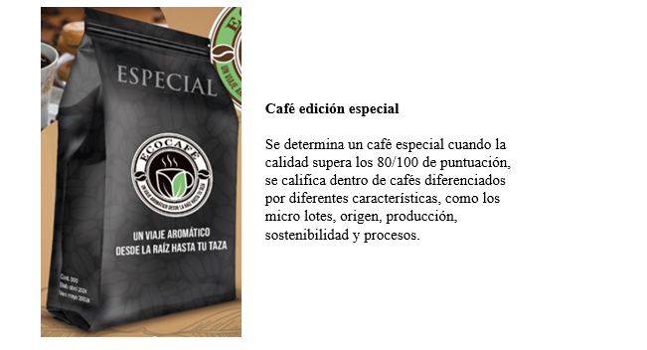
Publicidad
Promover la inclusión de la nueva marca de café Ecocafé Raíces Aromáticas es fundamental mediante la implementación de estrategias publicitarias que destaquen las características únicas y el valor agregado que la marca ofrece. Estas estrategias incluyen:
- Anuncios en los medios digitales: Es crucial utilizar las redes sociales, ya que permiten alcanzar a una amplia audiencia. Se debe crear contenido visual atractivo que muestre el origen y la calidad del café.
- Degustaciones en tiendas: Organizar eventos en los puntos de venta, como supermercados, para que los consumidores prueben el café y conozcan la marca, fomentando así la lealtad y creando una conexión con los consumidores.
- Publicidad en puntos de venta: Colocar carteles, banners y material promocional en los puntos de venta para captar la atención de los consumidores y destacar las características de la nueva marca.
- Participación en ferias de emprendimiento: Participar activamente en ferias de emprendimiento, ofreciendo degustaciones y promociones para fomentar la fidelización de los consumidores con la nueva marca.
En este apartado se establece la publicidad, el presupuesto, la planificación y los diferentes medios publicitarios, promociones, costos mensuales y anuales, afiches y pautas digitales, los cuales se detallan a continuación:
- Campaña digital
Las redes sociales son un medio de comunicación masivo y de bajo costo para llegar a una mayor cantidad de usuarios. El objetivo de la campaña es aprovechar las experiencias de los consumidores y animarlos a compartir sus momentos disfrutando del café, haciendo referencia a la marca. También se utilizarán para mostrar la historia del origen del producto, incluyendo detalles sobre la finca y el proceso de cosecha. En este trabajo se utilizarán: Facebook, Instagram y WhatsApp:
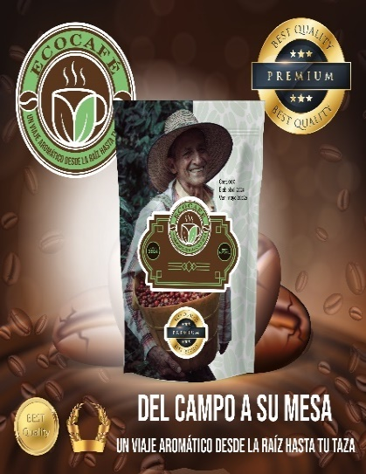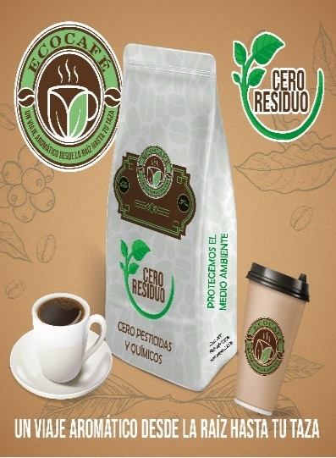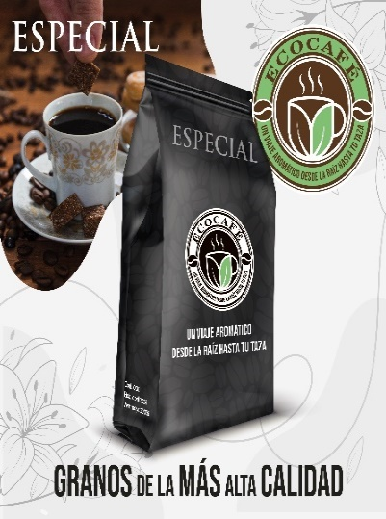
En el siguiente cuadro se detalla la inversión en medios digitales, la propuesta y duración por contenido
Tabla 12: Inversión publicitaria en redes sociales
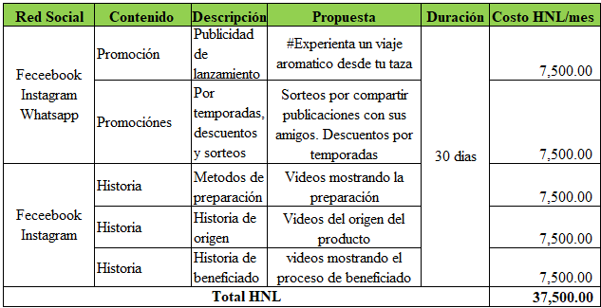
Fuente: elaboración propia
A continuación, se detalla la planificación de la campaña digital, las cuales se inician con el lanzamiento, descuentos y las historias que se realizaran en diferentes meses, según el siguiente cuadro.
Tabla 13: Planificación de publicidad digital
Fuente: elaboración propia
Con la inversión en redes sociales, se detalla el tipo de alcance y los resultados que se obtendrán. De 3 mil a 9 mil personas lo verán diariamente, de los cuales, en un rango de 4 a 20 estarían siendo clientes potenciales con interés en comprar el producto. Esto se debe a que es un producto nuevo y el objetivo de las campañas será crear interés de compra. A futuro, se puede cambiar la estrategia.
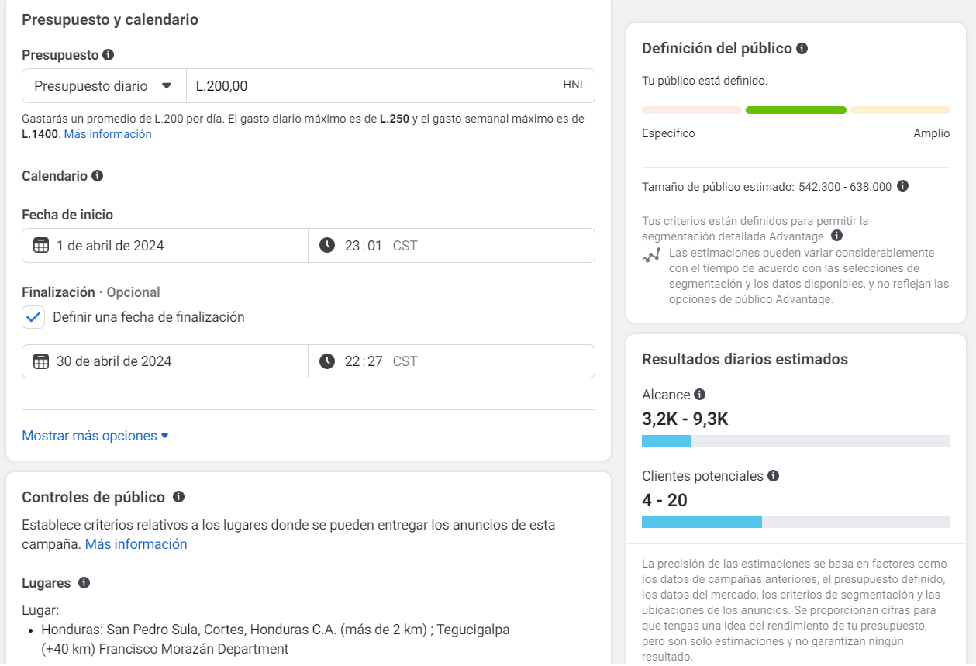
A continuación, se detalla el alcance del público. Lo importante es que diariamente se podrán identificar en un rango de 4 a 20 clientes potenciales, a quienes posteriormente se les podrá brindar una atención personalizada para generar ventas.
- Dosificador en el empaque
La dosis en gramos para una taza de café no siempre es la misma, ya que influyen la calidad del producto, la temperatura del agua y el tipo de molido realizado. Por lo tanto, en el empaque se detallará la forma de preparación y, adicionalmente, se incluirá un dosificador para que el cliente pueda usar la cantidad correcta al momento de preparar el café. Este proceso se llevará a cabo durante los primeros 3 meses tras el lanzamiento del producto.
Tabla 14: Planificación de implementación para el dosificador en el empaque
Fuente: elaboración propia

- Participación en ferias
En el rubro del café, existen numerosos eventos o ferias que brindan apoyo a emprendedores que buscan posicionar sus productos. A través de acercamientos con el IHCAFE, MiPymes y otras organizaciones, se identificarán oportunidades para dar a conocer y posicionar el producto. Se equipará un stand, lo cual implicará una inversión única, y posteriormente se pagarán únicamente los espacios donde se participe.
Tabla 15: Inversión para participación en ferias
Fuente: elaboración propia
Para la participación, se contará con un stand equipado con los materiales detallados a continuación. Con el objetivo de mantener una inversión baja, se buscará la participación a través de MiPymes, donde se asigna un espacio para apoyar a emprendedores que ofrecen productos nacionales.
Tabla 16: Inversión para stand
Fuente: elaboración propia
- Degustaciones
El propósito de las degustaciones es permitir que el cliente experimente el producto para estimular la compra mientras realiza sus compras en las tiendas. Estas degustaciones se llevarán a cabo una vez al mes, con una duración de una semana, y se implementarán en los días de mayor tráfico de clientes, como los días de pago, días festivos y épocas de alto consumo como la Navidad. A continuación, se detallan los costos:

Tabla 17: Inversión para degustaciones
Fuente: elaboración propia
- Otros materiales de promoción y publicidad
Durante las degustaciones, participación en ferias y eventos, se requerirá de materiales promocionales como banners, afiches y folletos para transmitir información importante sobre el producto y sus beneficios. Estos materiales promocionales se utilizarán para ser entregados durante las ventas realizadas en los eventos. A continuación, se detalla la inversión anual:
Tabla 18: Inversión en promocionales
Fuente: elaboración propia
A continuación, se detalla la planificación de cómo serán ejecutadas cada una de las estrategias de publicidad y marketing.
Tabla 19: Planificación para la implementación me marketing
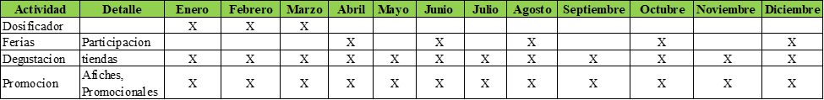
Fuente: elaboración propia
Precio
Según los resultados obtenidos mediante las encuestas, los consumidores prefieren la presentación de 454 gramos. En cuanto al precio, basándonos en que el producto es especial y de calidad que satisface las necesidades del consumidor, así como en la disposición del cliente a pagar por dicha calidad, se establece un precio mínimo inicial de HNL 140.00 para el consumidor final. Este precio se determina considerando el margen que deben tener los canales de distribución. Para el socio comercial, el precio de venta sería de HNL 120.00, lo que le generaría un margen del 14%. Así, los precios de venta quedarían de la siguiente manera:
Tabla 20: Precio de venta al detalle
Fuente: Elaboración propia
Considerando crecimiento anual del 5% del precio por libra de café procesado.
      - PROCESOS
- Recepción de materia prima
- Proceso de producción
- Proceso de distribución
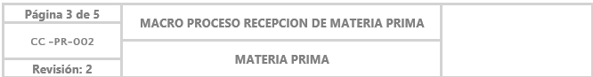

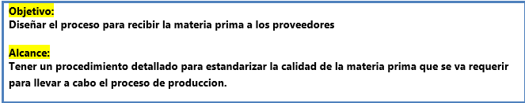
Descripción:
Actividad | Responsable | Pasos / Observaciones
- Llegada del proveedor con la Materia Prima | Asistente de planta | Inscripcion para el proceso de recibimiento
- Toma de muestra para análisis | Calidad | Traslado de muestra al laboratorio
- Mediciòn de parátros cuantitativos | Calidad | -Porcentaje de Grano no deseado (3%)  -Porcentaje de casulla versus grano (20%)  -Peso del café pergamino  -Peso del café Oro  -porcentaje de Humedad (13%)
- Medidición de parametros cualitativos | Calidad | Cumple 95% pasar el siguiente proceso; sino se rechaza
- Medidición de parametros cualitativos | Calidad | -trillado de la muestra (2 Libras)  -Tostado de la muestra (1 Libra)  -Molido de la muestra (1 Libra)  -Catacion (Aroma, olor, sabor)  -Puntaje de catacion.
- Medidición de parámetros cualitativos | Jefe de planta | Cumple 95% recibimiento de Materia Prima; sino cumple se rechaza.
- Recibir Materia Prima | Asistente de planta | Almacenaje
- Creacion de Bitácora de recibido | Asistente de Planta | Extender comprobante de recibo al Proveedor, generacion de factura
- Documentación de ingreso de Materia Prima | Jefe de planta | Archivo de bitacora y Factura
- Almacenamiento adecuado | Equipo de planta
- Fin del proceso.

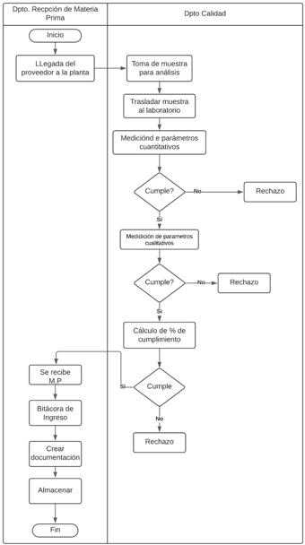
Anexos

Documentos de referencia
DOCUMENTOS UTILIZADOS
- Politica de prestaciones sociales
- Emision de cheque
- Liquidacion

Registro
Registro | Tiempo de retención | Responsable de conservarlo | Código de registro
- Emision de cheques  - Liquidacion | - 15 dias  - 30 días | - Auxiliar contable  - Auxiliar servicio al cleinte

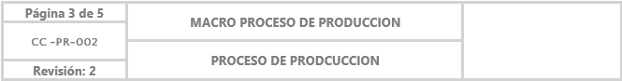

Objetivo:
Realizar el proceso de produccion dentro de la planta de de proceso.

Alcance:
Tener un procedimiento detallado para la trasformacion de la materia prima en producto terminado y listo para la distribucion.

Descripción:
Actividad | Responsable | Pasos / Observaciones
1. Inicio del proceso de produccion | Jefe de planta | según programacion de pedidos solicitados por departamento de ventas.
2. Definir volumen de produccion | Jefe de planta | Pasar requerimiento a bodega de Materia prima
3. Pesado de materia prima | Asistente de planta | Pesar la materia prima a procesar
4. Proceso de trillado | Asistente de planta | -Separacion de la casulla del grano.  -Pesado
5. Proceso de tostado | Asistente de planta | -Prepara el horno a la temperatura definida (medio)  -pesado
6. Proceso de molido | Jefe de planta/ Asistente de planta | -definiri el tipo de molido (medio)  -pesado
7. Analisis de la calidad | Jefe de planta | -Evaluacion de la calidad y catacion. Si cumple mas 85% en catacion, pasa al siguiente proceso; sino se rechaza.  - conversion de rendimiento de café pergamino a café molido
8. Proceso de empaque y pesado | Jefe de planta/ Asistente de planta | -definiri el empaque  -pesado y sellado.
9. Almacenado de producto terminado | Asistente de planta | -Registro del lote, llenado de bitacora  - Apartar muestra del lote procesado.
10. Fin del proceso | Jefe de planta | Archivo de documentacion.

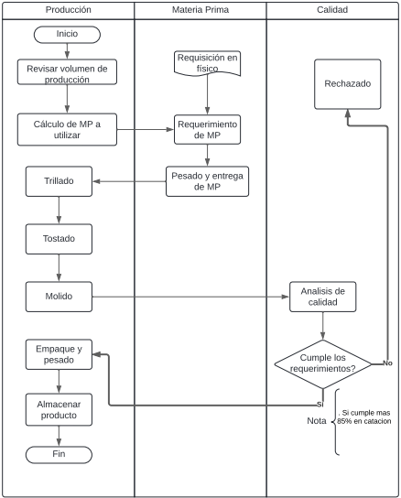
Anexos

Documentos de referencia
DOCUMENTOS UTILIZADOS
- Politica de prestaciones sociales
- Emision de cheque
- Liquidacion

Registro
Registro | Tiempo de retención | Responsable de conservarlo | Código de registro
- Emision de cheques  - Liquidacion | - 15 dias  - 30 días | - Auxiliar contable  - Auxiliar servicio al cleinte

Cambios a esta versión
Número de revisión | Fecha de actualización | Descripción del cambio

Datos de Entrada | Controles para el procedimiento

CONTROL DE EMISIÓN
ELABORÓ | REVISÓ | AUTORIZÓ
TITULO DEL PUESTO | TITULO DEL PUESTO | TITULO DEL PUESTO
Nombre | Nombre | Nombre

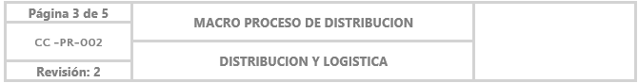

Objetivo:
Definir un proceso para la distribucion eficiente a los diferentes socios comerciales

Alcance:
Tener un procedimiento detallado para abastecer eficientemente los diferentes socios comerciales para que el producto este al alcance del consumidor final en tiempo y forma.

Descripción:
Actividad | Responsable | Pasos / Observaciones
1. Inicio del proceso | Representante de ventas | Detalle de requerimientos de cada socio comercial
2. Consolidacion de pedidos | Producción | Unificacion de pedidos según ruta de entrega
3. Facturacion | Contabilidad | Procesar ordenes de compra
4. Definir ruta de entrega | Logística | Planificacion de ruta según ordenes de pedido
5. Cargado de producto | Logística | Según ruta definida y ordenes de pedido
6. Inicio de distribucion | Logística | Entrega según la planificacion de ruta.
7. Entrega de pedido | Logística | Documentar entrega y firma de copia de factura
8. Retorno a planta | Logística | Entrega de documentos firmados por cliente
9. Archivo de documentos | Producción | Archivar documento firmados por los clientes, documentos por cobrar.  Fin del proceso.

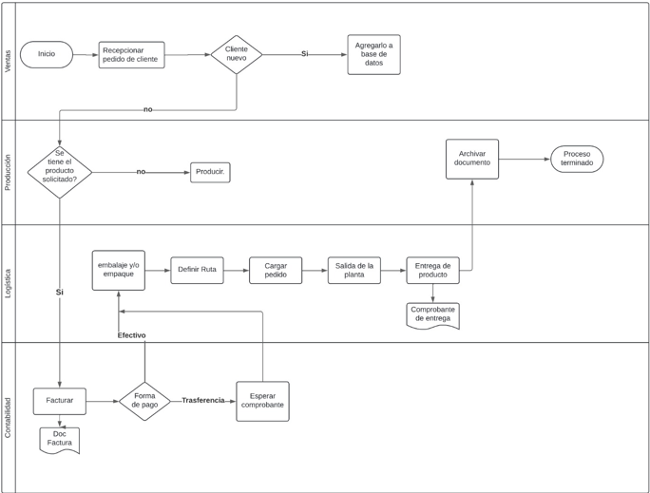

Anexos

Documentos de referencia
DOCUMENTOS UTILIZADOS
- Politica de prestaciones sociales
- Emision de cheque
- Liquidacion

Registro
Registro | Tiempo de retención | Responsable de conservarlo | Código de registro
- Emision de cheques  - Liquidacion | - 15 dias  - 30 días | - Auxiliar contable  - Auxiliar servicio al cleinte

Cambios a esta versión
Número de revisión | Fecha de actualización | Descripción del cambio

Datos de Entrada | Controles para el procedimiento

CONTROL DE EMISIÓN
ELABORÓ | REVISÓ | AUTORIZÓ
TITULO DEL PUESTO | TITULO DEL PUESTO | TITULO DEL PUESTO
Nombre | Nombre | Nombre

      - LOGISTICA Y ABASTECIMIENTO A LOS CANALES DE VENTA
Es fundamental definir la logística necesaria para garantizar un eficiente surtido del producto y lograr un rápido posicionamiento en el mercado. Además, debemos considerar la exigencia de los canales de venta a los cuales nuestro producto estará disponible para el consumidor. Para la distribución a las diferentes tiendas de Tegucigalpa y San Pedro Sula, planeamos adquirir un vehículo y contratar un conductor a tiempo completo.
Se contempla la compra de un camión usado, el cual debe cumplir con las siguientes características:
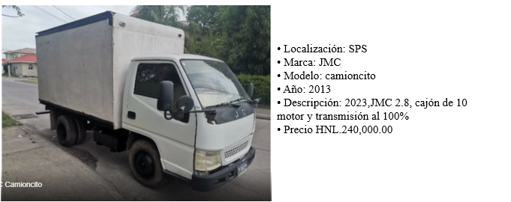
Ilustración 5: Camión repartidos usado
Fuente:https://m.encuentra24.com/honduras-es/autos-camiones-y-buses/2013-jmc-/25474032?list=category&catslug=autos-camiones-y-buses
Para garantizar un abastecimiento eficiente, se llevarán a cabo entregas semanales a las zonas de Tegucigalpa y San Pedro Sula. Esto significa que cada semana se surtirá a ambas zonas con nuestros productos.
Tabla 22. Gasto mensual combustible, mantenimiento y llantas
Fuente: elaboración propia
Estos gastos se han calculado con el fin de asegurar un funcionamiento óptimo del vehículo y una distribución eficiente de nuestros productos a lo largo del mes
Además, se contempla el cambio de llantas una vez al año, determinado según la cantidad de kilómetros a recorrer. Se ha calculado un costo promediado mensual para este concepto.
Los gastos de mantenimiento programados se llevarán a cabo cada 5000 kilómetros, pero se ha detallado un gasto proyectado según el recorrido mensual.
Estos planes de mantenimiento adicional se implementan para garantizar la seguridad y eficiencia del vehículo durante las entregas semanales a las zonas de Tegucigalpa y San Pedro Sula.

      - ORGANIGRAMA DE LA EMPRESA
A continuación, organigrama de la empresa Eco Café
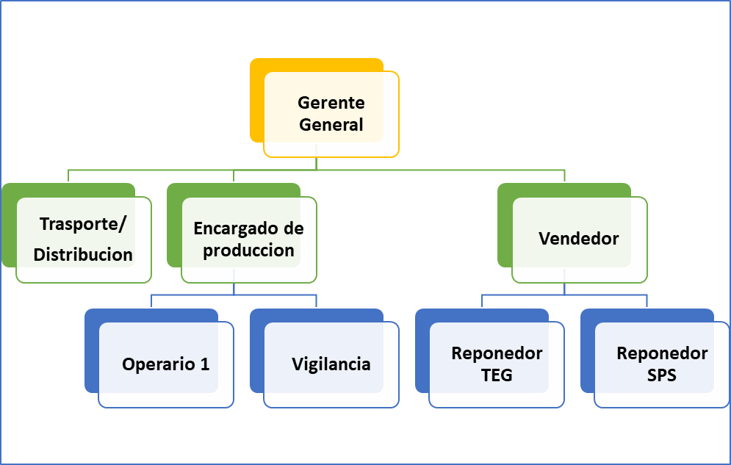
Ilustración 6: estructura organizacional de la empresa
Fuente: elaboración propia
El perfil de los empleados es el siguiente: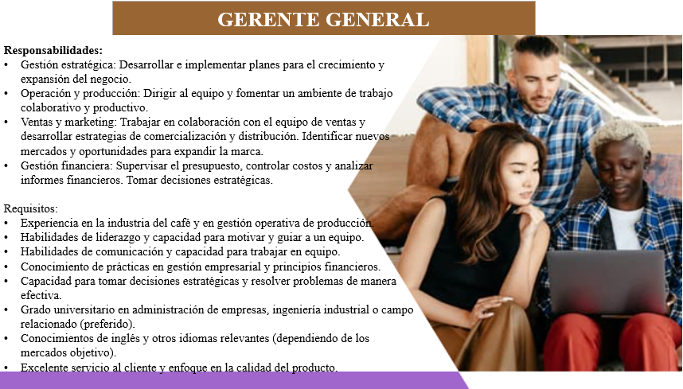
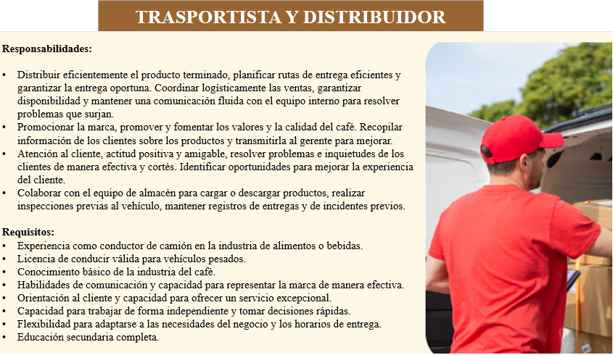
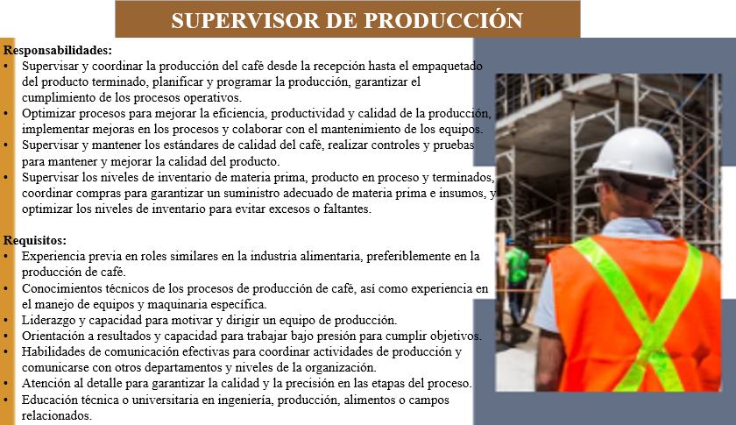
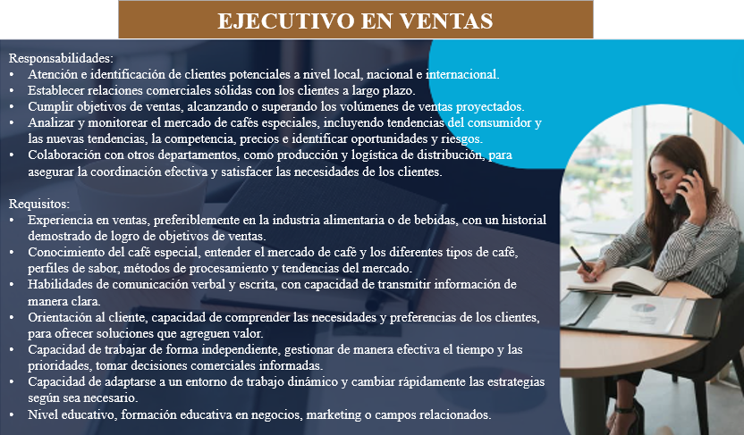
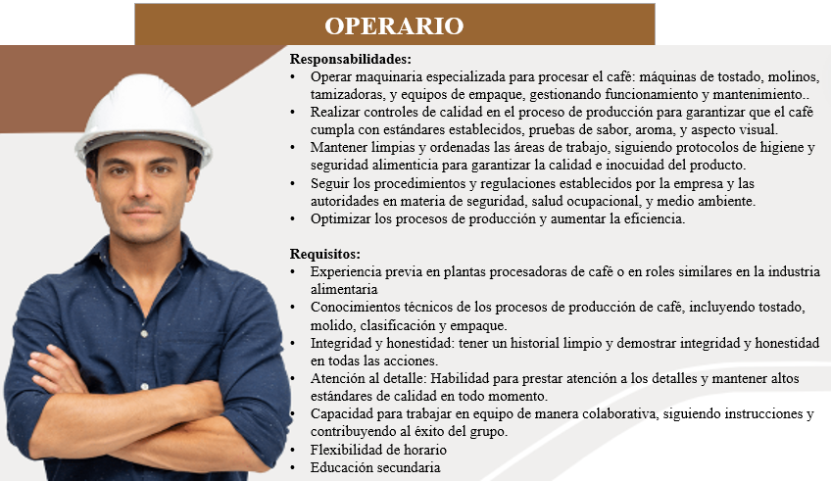
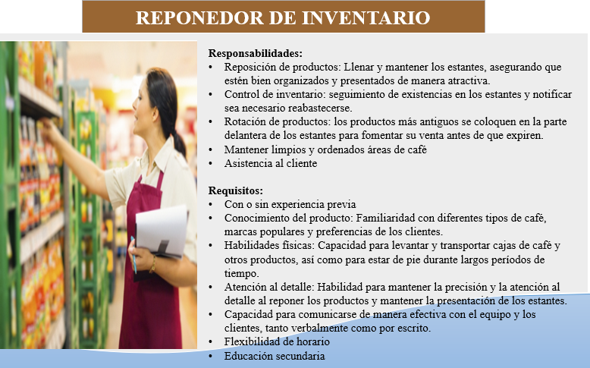
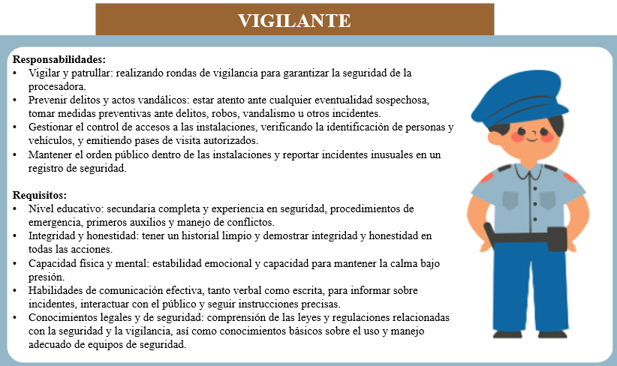
En el caso de la vigilancia, se planea tercerizar este servicio mediante una agencia de vigilancia para contratar a un empleado. A continuación, se detalla el pago según el rubro. Se ha utilizado la tabla actual del salario mínimo, que es de HNL 11,885.95 para la rama de comercio al por mayor y menor con un tamaño de 1 a 10 trabajadores. La única deducción es el seguro social, donde el empleado paga el 3.5% sobre el salario bruto.
Este enfoque nos permite garantizar la seguridad de nuestras instalaciones con un personal capacitado y profesional, sin incurrir en costos adicionales asociados con la contratación directa de personal de vigilancia.
Tabla 23. Gasto de planilla por mes y por año
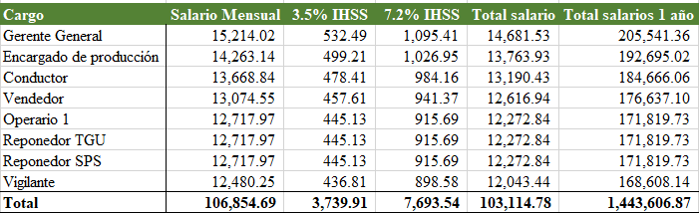
Fuente: elaboración propia

CRONOGRAMA DE IMPLEMENTACIÓN Y PRESUPUESTO
A continuación, se detallan los presupuestos para llevar a cabo el análisis financiero y medir a través de los indicadores la viabilidad del proyecto.
    - PRESUPUESTO DE INVERSIÓN INICIAL
El presupuesto detalla el monto total necesario para la implementación del proyecto. Incluye todos los elementos necesarios para el proceso de producción, la logística de distribución, el mobiliario mínimo requerido y el sistema de facturación.
Tabla 24. Presupuesto de inversión para planta procesadora de café especial
Fuente: elaboración propia
Este presupuesto proporciona una visión general de los costos asociados con la puesta en marcha del proyecto. Los detalles específicos de cada partida presupuestaria se pueden proporcionar según sea necesario
    - DEPRECIACION DEL EQUIPO Y MOBILIARIO
Según la vida útil de cada equipo o mobiliario, se establece un periodo de depreciación. A continuación, se detalla en el siguiente cuadro los equipos aplicables y su respectivo tiempo de depreciación.
Tabla 25. Cuadre depreciación de mobiliario y equipo
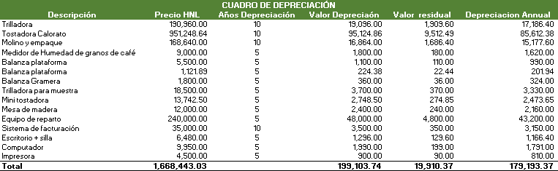
Fuente: elaboración propia
Estos períodos de depreciación se utilizarán para calcular los gastos de depreciación anuales, lo que contribuirá a una adecuada gestión financiera del proyecto.
    - AMORTIZACIÒN
En el caso del registro de marca y el pago de la constitución de la empresa, son desembolsos únicos que se realizan al inicio del proyecto. Sin embargo, la inversión se amortiza a lo largo de todos los meses del primer año del proyecto.
Tabla 26. Amortización de activos intangibles
Fuente: elaboración propia
Este enfoque de amortización permite distribuir el costo inicial de estos elementos a lo largo del primer año de operación, lo que ayuda a reflejar de manera más precisa los costos asociados con el inicio del proyecto en los estados financieros mensuales
    - PRESUPUESTO DE PLANILLA
Incluyo todo lo relacionado a gastos de salarios y beneficios de los colaboradores que serán parte del equipo.
Tabla 27. Planilla de personal
Fuente: elaboración propia
    - PRESUPUESTO PROMOCIÓN Y PUBLICIDAD
Incluye toda la inversión que se va requerir para implementar las diferentes actividades de marketing.
Tabla 28. Presupuesto promoción y publicidad
Fuente: elaboración propia
    - PRESUPUESTO DE Producción
Se detalla a continuación los costos de producción por mes y costo por libra. La empresa tendrá un costo de producción por libra de HNL 68.91. Generando una utilidad bruta del 42.58%.
Tabla 29. Costos de producción
Fuente: elaboración propia
    - FUENTES DE FINANCIAMIENTO
Para la inversión inicial del proyecto, se consideran dos fuentes de financiamiento. El 30% será cubierto con fondos propios, contemplando el 20% de utilidad, mientras que el 70% se financiará a través de un préstamo bancario con una tasa de interés del 12%, que se pagará en un periodo de 5 años. A continuación, se detalla el costo de capital.
Tabla 30. Fuentes de financiamiento CCPP
Fuente: elaboración propia
El enfoque de financiamiento elegido permite equilibrar la inversión inicial del proyecto y gestionar de manera efectiva la deuda a largo plazo, lo que garantiza una estructura financiera sólida para el negocio. El financiamiento será reembolsado en cuotas niveladas a lo largo de 60 meses, y a continuación se detallan estas cuotas.
Tabla 31. Amortización del préstamo.
Fuente: elaboración propia
    - ESTADO DE RESULTADOS
Tabla 32. Estado de resultado mensual
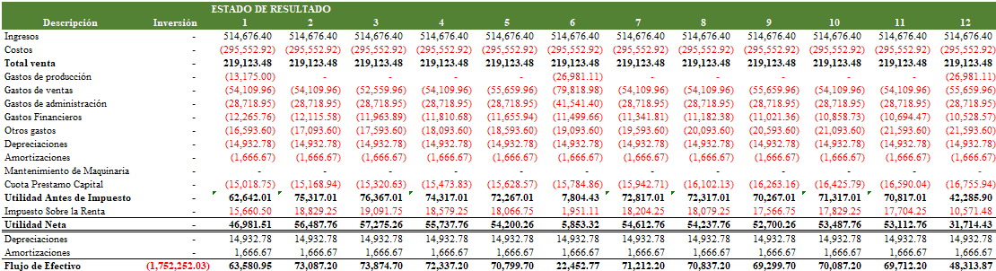
Fuente: Elaboración propia.
El cumplimiento de la proyección de ventas mensual se traduce en una utilidad neta positiva y un flujo de efectivo positivo, lo que respalda la viabilidad del proyecto. A continuación, se presentan los estados de resultados para un periodo de 5 años.
Tabla 33. Estado de resultado proyectado
Fuente: Elaboración propia.
Tabla 34. Indicadores financieros
Fuente: Elaboración propia.
Durante el período de los 5 años, el proyecto demuestra rentabilidad al proyectar un Valor Actual Neto (VAN) y una Tasa Interna de Retorno (TIR) positivos, lo que permite recuperar la inversión en un plazo de 2.72 años.
    - ESTADOS FINANCIEROS
Tabla 35. Balance general proyectado a cinco años
Fuente: Elaboración propia.
    - ESCENARIO PESIMISTA
El punto de equilibrio es un indicador crucial en cualquier proyecto, ya que representa la cantidad mínima que debe comercializarse para mantenerse en el mercado. Este indicador es fundamental para comprender la salud financiera de la empresa y determinar la sostenibilidad del negocio a largo, mediano o corto plazo, ya que representa el punto en el que la empresa ni gana ni pierde, manteniendo un equilibrio entre sus gastos e ingresos.
En un escenario pesimista, es especialmente importante evaluar los riesgos asociados al proyecto. Comprender la importancia de este indicador permite reaccionar a tiempo y tomar decisiones cruciales para la empresa.
A continuación, se presenta el Estado de Resultados y la proyección de ventas:
Tabla 36. Punto de equilibrio, ventas escenario pesimista
Fuente elaboración propia
Tabla 37. Estado de resultado y flujo de efectivo, escenario pesimista
Fuente: elaboración propia
Tabla 38. Indicadores financieros, escenario pesimista
Fuente: elaboración propia
El análisis de los resultados muestra que aún faltan años para poder recuperar la inversión inicial. Además, el índice de rentabilidad indica que se está incurriendo en pérdidas por la venta de cada libra. En cuanto a la tasa interna de retorno, no se está alcanzando la rentabilidad esperada por los socios. Estos hallazgos sugieren la necesidad de revisar y ajustar la estrategia financiera del proyecto.

    - ESCENARIO OPTIMISTA
En el escenario optimista, se contempla un crecimiento del 5% en las ventas. Esto se debe a que, al momento de realizar el análisis de la demanda, solo se consideró al 23% de los encuestados, que corresponden a la población que consume café especial. Sin embargo, aún existe una parte de la población que consume café tradicional y está dispuesta a probar una nueva marca de café.
A continuación, se presenta la proyección de ventas y el estado de resultados:
Tabla 39. Proyección de ventas escenario optimista
Fuente: elaboración propia
Tabla 40. Estado de resultado y flujo de efectivo, escenario optimista
Fuente: elaboración propia
Tabla 41. Indicadores financieros, escenario optimista
Fuente: elaboración propia
Con este escenario optimista, la empresa logra recuperar la inversión en el primer año de funcionamiento. La tasa interna de retorno indica una rentabilidad de más del 50%, una vez deducida la tasa de descuento, que para este proyecto se establece en un 12.3%.

CONCORDANCIA DE LOS SEGMENTOS DE LA TESIS CON LA PROPUESTA
A continuación, se presenta la coherencia de la tesis realizada con la propuesta de aplicabilidad.
Tabla 42. Concordancia de los capítulos
Fuente: elaboración propia

REFERENCIAS BIBLIOGRÁFICAS
- Organización Internacional del Café. (s.f.). Historia y propagación del café: Desde Etiopía hasta América https://icocoffee.org/es/
- Historia del café, International Coffe Organización, https://www.ico.org/ES/coffee_storyc.asp
- Resume-informe 2020-2021, IHCAFE https://www.ihcafe.hn/wp-content/uploads/2022/02/Resumen-Informe-2020-2021.pdf
- Boletín Estadístico sobre el café 2016-2020, INE, https://www.ine.gob.hn/V3/imag-doc/2021/12/BOLETIN-ESTADISTICO-SOBRE-EL-CAFE.pdf
- Álvarez, Miguel Ángel. Análisis de la Cadena de Valor del Café en Honduras. 1ªedición. Tegucigalpa, Honduras: Heifer Internacional, 2018, 40 páginas https://www.undp.org/sites/g/files/zskgke326/files/migration/hn/cadena-valor-cafe-2018-HEIFER-IHCAFE-PNUD.pdf
- Café de Brasil: sabor y sostenibilidad. Blog ConCafé, 26/07/2023, https://concafe.es/cafe-brasil-sabor-y-sostenibilidad/#:~:text=El%20sector%20cafetalero%20representa%20una,agr%C3%ADcola%20en%20el%20a%C3%B1o%202020.
- Guía práctica de caficultura, ministerio de agricultura y ganadería. Instituto Interamericano de Cooperación para la Agricultura (IICA)https://iica.int/sites/default/files/2020-11/impresion%20GPCAFI%2010.2020.pdf
- Farfán-Valencia, F. (2020). Sistemas de producción: Conceptos y definiciones. En Centro Nacional de Investigaciones de Café (Ed.), Manejo Agronómico de los Sistemas de Producción de Café (pp. 14–33). Cenicafé. https://doi.org/10.38141/10791/0002_1
- AECOC: Asociación Española de Codificación Comercial. Logística Inversa Trazabilidad. P.5. https://www.aecoc.es/servicios/implantacion/trazabilidad/
- Osorio Pérez, V., Pabón Usaquén, J. P, Gallego, C. P., & Echeverri-Giraldo, L. F, 2021. https://publicaciones.cenicafe.org/index.php/cenicafe/article/view/76
- Amantes del buen café, Cafés Bernal, 2020, https://www.cafesbernal.es/
- Construyen las marcas del café́ vietnamita, Lệ Hằng, 14-03-2023, https://vovworld.vn/es-ES/economia/construyen-las-marcas-del-cafe-vietnamita-1182948.vov#:~:text=La%20industria%20del%20caf%C3%A9%20actualmente,mil%20familias%20campesinas%20en%20Vietnam.
- La producción de Robusta en Indonesia 29-01-2023, https://perfectdailygrind.com/es/2023/01/29/produccion-robusta-indonesia/
- La producción de Robusta en Indonesia 29-01-2023, PRF (Perfect Daily Grind) ANCAFE 29-01-2023, https://perfectdailygrind.com/es/2023/01/29/produccion-robusta-indonesia/
- OFICINA DE INFORMACIÓN DIPLOMÁTICA, Ficha país, Etiopía República Democrática Federal de Etiopía https://www.exteriores.gob.es/Documents/FichasPais/ETIOPIA_FICHA%20PAIS.pdf
- Promecafe (Programa para la sostenibilidad de la Caficultura), El proceso de producción de café, 3-02-2024, https://promecafe.net/?p=14256
- situación del café en Centroamérica. https://www.sica.int/iniciativas/cafe
- El mercado del café en el mundo - Datos estadísticos, Abigail Orus, 04-01-2024, https://es.statista.com/temas/9035/el-cafe-en-el-mundo/#topicOverview
- INNOVARE Revista de Ciencia y Tecnología, Vol. 9. Importancia, genética y evolución del café en Honduras y el mundo, Jean Pierre Enríquez, 1 Rodrigo Fernando Retes-Cálix, Emil Floricia Vásquez-Reyes, 03/2020, https://www.unitec.edu/innovare/published/volume-9/number-3/90305-importancia-genetica-y-evolucion-del-cafe-en-honduras-y-el-mundo.pdf
https://www.espressoamericano.com/QuienesSomosNuestroCafe.html
- Concepto de Marca. Tipología, Profesora. Alba Ada Lameiras, Universidad Carlos III de Madrid, https://www.uc3m.es/igualdad/media/igualdad/doc/archivo/doc_temario-marcas/temas_gestion-de-marca-y-reputacion-online.pdf
- Yanna Stefanu, 26 julio 2016, Estudio sobre la investigación de mercados 2015, https://www.estudiosmercado.com/estudio-la-investigacion-mercados-2015/
- Estudio de mercado, https://www.questionpro.com/es/estudio-de-mercado.html#que_es_estudio_de_mercado
- Tesis Postgrado, Estudio pre-factibilidad de café tradicional, Dania Aguilar y Héctor García, junio 2017, https://repositorio.unitec.edu/xmlui/handle/123456789/8761
- Estudio de factibilidad para la comercialización de una línea de café diferenciado en Tegucigalpa, Honduras, Víctor M. Hugo, diciembre 2007, https://bdigital.zamorano.edu/handle/11036/469
- Estudio de factibilidad para producir cafés especiales en las fincas cafeteras grandes y medianas en el municipio de Andes, Antioquia, Universidad EAFIT, 2017, Fernández Gaviria, Laura; Díez Benjumea, Jhon Miguel, http://hdl.handle.net/10784/11947

ANEXOS

Anexo 1 Encuestas
ENCUESTA “TU VOZ CUENTA”
Para nosotros es muy importante saber tu opinión, es por ellos que a continuación se presentan una serie de preguntas relacionadas al tema de tesis: Prefactibilidad para la Inclusión de una Nueva Marca de Café Especial (“un café de buena preparación, de un origen único y sabor distintivo”)
Instrucciones:
A continuación, se presenta una serie de preguntas en las cuales debes de marcar con una X la que esté acorde a tu respuesta
- Edad
15-25 26-36 37-47 48-58 59-69 70-80

- Genero
Femenino Masculino
- ¿En qué ciudad vive?
__________________________________________
- Nivel Educativo
Primaria Secundaria Universitario Ninguno
- Estado Civil
Soltero (a) Casado (a) Unión Libre
- Con que frecuencia consume café.?
Diariamente, ¿Cuantas veces al día? _______
Varias veces por semana ¿Cuántas veces por semana? _______
Una vez por semana
Casual ¿Cuántas veces al mes? _______
- Qué tipo de café consume.?
Tradicional
Especial
Saborizado Instantáneo
Indiferente
Especificar las marcas____________________________________________________
- Cuál es la presentación de su preferencia.?
225g
400g
450g
- ¿Cuál es el precio actual que paga en una presentación de 450g?
80-110
111-140
141-170
171-190
Más de 190
- Tiene alguna preferencia en cuanto al origen del café
Si
No
Indiferente
Si su respuesta es Sí, favor especificar el origen del café _____________________
- Qué factores considera más importante al momento de comprar café.? De la escala del 1 al 5, ¿qué tan importante son los siguientes factores? (1= nada importante, 5= Extremadamente importante).
Calidad 1 2 3 4 5
Precio 1 2 3 4 5
Presentación 1 2 3 4 5
Marca 1 2 3 4 5
Sostenibilidad/Comercio Justo 1 2 3 4 5
- ¿Dónde suele comprar café?
Supermercados
Mercaditos
Pulperías
Mayoreo
Por encargo o en línea
Tiendas especializadas de café
- ¿Qué tan probable es que pruebe una nueva marca de café especial?
Muy Probable
Poco Probable
Nada Probable
- Tiene alguna preferencia en cuanto al tueste del café
Claro
Medio
Oscuro
Es Indiferente
- ¿Qué le motivaría a usted probar una nueva marca de café?
Recomendación de amigos/familiares
Publicidad/Marketing
Curiosidad
Otro, especificar ______________________________
- ¿Cuánto estarías dispuesto a pagar por nueva Marca de Café especial en una presentación de 400g en lempiras?
80-110
111-130
131-150
151-170
171-190
Más de 190
- ¿Compartiría, con amigos, familiares y conocidos sobre la experiencia del nuevo producto?
Si
No
Indiferente
Si su respuesta es Sí, podría especificar qué forma o medio utilizaría _____________________
- ¿Qué canales de información prefieres para recibir información de nuevas marcas de café especial?
Redes sociales
Anuncios en línea
Publicidad impresa
Recomendación de amigos
- ¿Qué tipos de empaques suelen ser atractivos?
Papel
Lata
Polietileno
Papel aluminio
Cartón
- ¿Qué experiencias buscas al comprar café especial? De la escala del 1 al 5, ¿qué tan importante son los siguientes factores? (1= nada importante, 5= Extremadamente importante).
Calidad 1 2 3 4 5
Precio 1 2 3 4 5
Presentación 1 2 3 4 5
Marca 1 2 3 4 5
Sostenibilidad/Comercio Justo 1 2 3 4 5
Precio y descuentos 1 2 3 4 5
- ¿cuáles de las siguientes características adicionales le gustaría a usted encontrar en el empaque? De la escala del 1 al 5, ¿qué tan importante son los siguientes factores? (1= nada importante, 5= Extremadamente importante).
Descripción de origen 1 2 3 4 5
Forma de preparación 1 2 3 4 5
Diseño atractivo 1 2 3 4 5
Procedencia 1 2 3 4 5
Método de producción 1 2 3 4 5
Mencione algunas que a usted le parezcan importantes y no se estén considerando _______________________________________________________________________________

“MUCHAS GRACIAS”

Muestra de encuesta aplicada
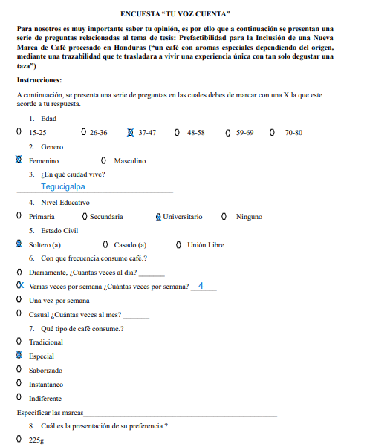
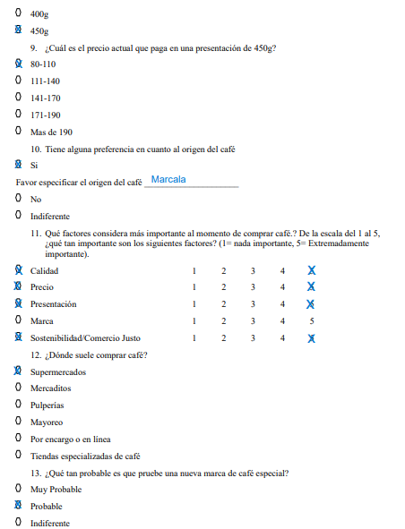
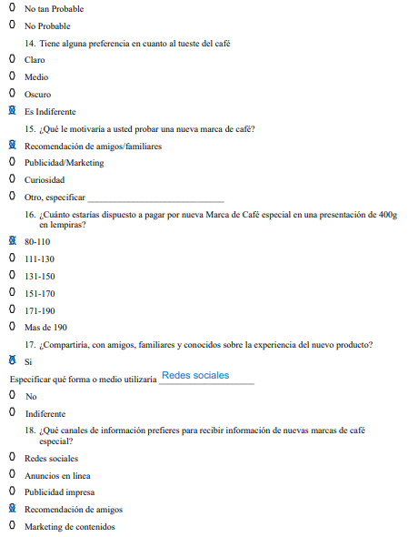
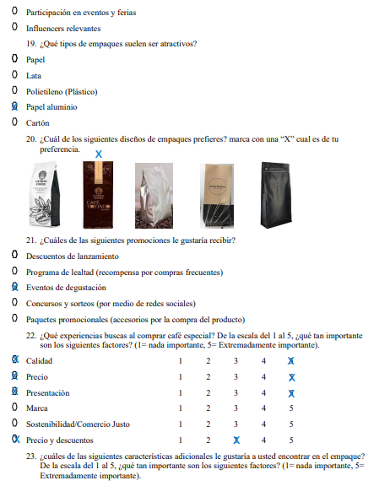
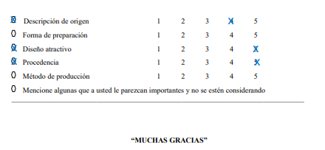

Anexo 2 Entrevista a especialistas en el procesado del café.
- A su experiencia, ¿qué opinión tiene para alguien que desea iniciar con emprender en la producción y comercialización de café procesado?
- Si emprender en esa área es viable. ¿Qué sería lo primero que debería considerar?
- ¿Nos podría realizar un resumen que aborde todas las etapas en el proceso de transformar el café en oro a café listo para el consumo?
- La calidad del café puede verse afectada por malos procesos, que recomienda usted hacer para asegurar la calidad del producto hasta el consumidor.
- El proceso requiere de equipos especializados para la transformación, nos podría explicar las características de cada equipo, capacidad de producción y un precio estimado de compra. Además de otros aspectos que se deberían analizar en la selección de equipos.
- Para la implementación, se requiere de una infraestructura que cuente con las condiciones adecuadas para su funcionamiento. Nos podría ampliar, cuales son los requisitos que se deben considerar para la construcción o selección de una planta de proceso, ubicación, tamaño, medidas de bioseguridad entre otras que considere relevantes.
- En base a su experiencia, ¿qué otras condiciones deberían considerar un emprendedor al momento de analizar la factibilidad del proyecto?

Anexo 3 Entrevista Al productor de café
ESTUDIO DE FACTIBILIDAD PARA LA INDUSTRALIZACIÓN Y COMERCIALIZACIÓN DE UNA NUEVA MARCA DE CAFÉ EN HONDURAS
Objetivo General
Determinar la factibilidad del proyecto por medio de los diferentes estudios mercado, técnico y financiero para la creación de una empresa que se dedique al procesamiento y comercialización de una nueva marca de café en Honduras.
Objetivos específicos
- Realizar un estudio de mercado para obtener la información necesaria para conocer competencia, clientes prospectos, precios y estrategias de posicionamiento de mercado para una nueva marca de café
- Realizar estudio técnico para definir la infraestructura, equipos, ubicación y logística para el procesamiento y comercialización de nueva marca de café.
- Establecer los requisitos legales y administrativos requeridos para la creación de empresa y marca del café.
- Realizar un estudio financiero que permita analizar la viabilidad del proyecto a través de los diferentes indicadores financieros.
Población: Productor de café
Instrumento: Entrevista
- ¿Cuánto tiempo lleva cultivando café?
- ¿Qué variedades de café tiene actualmente?
- ¿Cuánto es el área total de su cultivo?
- ¿Cuánto es su promedio de producción por manzana?
- ¿A qué altura se encuentra ubicado su cultivo? ¿Y cómo impacta en la calidad del grano que obtiene?
- ¿Podría hacernos un resumen de las principales actividades del cultivo? ¿Y cuáles contribuyen directamente a la calidad del grano?
- ¿Cuál es su costo de producción por manzana actualmente?
- ¿Cuáles han sido los impactos de los cambios climáticos en su cultivo?
- ¿Tiene algún proceso de clasificación de micro lotes para una mejor calidad?
- ¿Estaría dispuesto a mejorar algunas prácticas agrícolas para obtener una mejor calidad del grano a cambio de un mejor precio de su producto?
- Si la respuesta anterior es afirmativa ¿A su experiencia, cuanto considera que incrementarían los costos de producción?
- ¿Cuánto sería el valor adicional que está dispuesto cobrar por su producción?
- ¿Con que tipo de beneficiado cuenta?
- Nos podría ampliar cuál es su proceso de beneficiado, desde la recepción del grano en uva hasta llevarlo a café pergamino u oro.
- ¿Cómo selecciona y entrena al personal para garantizar la calidad del café?
- ¿Maneja el tema de trazabilidad? ¿Podría comentarnos?
- ¿Con cuanta área de su cultivo podría destinar para un manejo en microlote?

